
"Правила вида спорта "кикбоксинг"
(утв. приказом Минспорта России от 05.04.2022 N 303)
Документ предоставлен КонсультантПлюс
www.consultant.ru
Дата сохранения: 20.11.2022

Утверждены
приказом Министерства спорта
Российской Федерации
от 5 апреля 2022 г. N 303

ПРАВИЛА ВИДА СПОРТА "КИКБОКСИНГ"

ГЛАВА I. Общие положения

1. Общая информация.
Настоящие Правила вида спорта "кикбоксинг" (далее - Правила) составлены с учетом основных требований технических правил соревнований Всемирной Ассоциации Организаций Кикбоксинга (далее - ВАКО), вступивших в силу с 12.11.2020, и являются обязательными при проведении соревнований по виду спорта "кикбоксинг". Правила являются обязательными для организаций, проводящих соревнования по кикбоксингу на всей территории Российской Федерации.
Общероссийская спортивная общественная организация, аккредитованная по виду спорта "кикбоксинг" (далее - ОСФ) осуществляет контроль за соблюдением настоящих Правил.
Официальные лица (руководители команд, тренеры, секунданты, спортсмены и судьи), принимающие участие в соревнованиях, обязаны в своих действиях руководствоваться настоящими Правилами.

1.1 Перечень спортивных дисциплин.
Спортивные соревнования проводятся в спортивных дисциплинах, которые включены во Всероссийский реестр видов спорта и которые содержат в своих наименованиях слова: "фулл-контакт" (далее - "фулл-контакт"), "лоу-кик" (далее - "лоу-кик"), "К1" (далее - "К1"), "лайт-контакт" (далее - "лайт-контакт"), "поинтфайтинг" (далее - "поинтфайтинг"), "свободная форма", "свободная форма с предметом", "кик-форма", "кик-форма с предметом" (далее - "сольные композиции").
1.1.1. Татами дисциплины, включают в себя:
1.1.1.1. "Поинтфайтинг" и "лайт-контакт", где разрешается использовать технику рук и ног в равной степени с контролируемой силой удара (контактом). Основная задача спортсмена состоит в том, чтобы победить своего соперника, набрав большее количество очков, чем его/ее соперник. Зона проведения поединка называется ТАТАМИ.
1.1.1.2. "Сольные композиции" - это особая группа татами дисциплин, где спортсмены выполняют приемы кикбоксинга под музыку или без нее, где их основная задача состоит в том, чтобы показать поединок с воображаемым противником. Соревновательная зона называется ТАТАМИ.
1.1.2. Ринговые дисциплины, включают в себя "фулл-контакт", "лоу-кик" и "К1", где разрешается одинаково использовать технику рук и ног в полную силу. Основная задача спортсмена в ринговых дисциплинах состоит в том, чтобы победить своего соперника набрав большее количество очков или ввиду явного преимущества (нокаут). Зона проведения поединка называется РИНГ.
1.1.3. Номер-код спортивных дисциплин по виду спорта "кикбоксинг" (095 000 1411 Я) в соответствии с Всероссийским реестром видов спорта.

Таблица N 1.

Номер-код спортивных дисциплин по виду спорта "кикбоксинг"

Наименование спортивной дисциплины | Номер-код спортивной дисциплины
свободная форма | 095 | 097 | 1 | 8 | 1 | 1 | Я
свободная форма с предметом | 095 | 153 | 1 | 8 | 1 | 1 | Я
кик - форма | 095 | 095 | 1 | 8 | 1 | 1 | Я
кик - форма с предметом | 095 | 096 | 1 | 8 | 1 | 1 | Я
лайт-контакт 28 кг | 095 | 001 | 1 | 8 | 1 | 1 | Н
лайт-контакт 32 кг | 095 | 002 | 1 | 8 | 1 | 1 | Н
лайт-контакт 37 кг | 095 | 003 | 1 | 8 | 1 | 1 | Н
лайт-контакт 42 кг | 095 | 013 | 1 | 8 | 1 | 1 | Н
лайт-контакт 46 кг | 095 | 007 | 1 | 8 | 1 | 1 | Д
лайт-контакт 47 кг | 095 | 015 | 1 | 8 | 1 | 1 | Н
лайт-контакт 47+ кг | 095 | 014 | 1 | 8 | 1 | 1 | Н
лайт-контакт 50 кг | 095 | 004 | 1 | 8 | 1 | 1 | С
лайт-контакт 52 кг | 095 | 020 | 1 | 8 | 1 | 1 | Н
лайт-контакт 55 кг | 095 | 005 | 1 | 8 | 1 | 1 | С
лайт-контакт 57 кг | 095 | 006 | 1 | 8 | 1 | 1 | А
лайт-контакт 60 кг | 095 | 008 | 1 | 8 | 1 | 1 | Б
лайт-контакт 63 кг | 095 | 009 | 1 | 8 | 1 | 1 | А
лайт-контакт 65 кг | 095 | 010 | 1 | 8 | 1 | 1 | Б
лайт-контакт 65+ кг | 095 | 011 | 1 | 8 | 1 | 1 | Д
лайт-контакт 69 кг | 095 | 012 | 1 | 8 | 1 | 1 | А
лайт-контакт 69+ кг | 095 | 154 | 1 | 8 | 1 | 1 | Ю
лайт-контакт 70 кг | 095 | 157 | 1 | 8 | 1 | 1 | Б
лайт-контакт 70+ кг | 095 | 155 | 1 | 8 | 1 | 1 | Б
лайт-контакт 74 кг | 095 | 016 | 1 | 8 | 1 | 1 | А
лайт-контакт 79 кг | 095 | 017 | 1 | 8 | 1 | 1 | А
лайт-контакт 84 кг | 095 | 018 | 1 | 8 | 1 | 1 | А
лайт-контакт 89 кг | 095 | 019 | 1 | 8 | 1 | 1 | А
лайт-контакт 94 кг | 095 | 021 | 1 | 8 | 1 | 1 | А
лайт-контакт 94+ кг | 095 | 022 | 1 | 8 | 1 | 1 | А
поинтфайтинг 28 кг | 095 | 039 | 1 | 8 | 1 | 1 | Н
поинтфайтинг 32 кг | 095 | 040 | 1 | 8 | 1 | 1 | Н
поинтфайтинг 37 кг | 095 | 041 | 1 | 8 | 1 | 1 | Н
поинтфайтинг 42 кг | 095 | 043 | 1 | 8 | 1 | 1 | Н
поинтфайтинг 46 кг | 095 | 023 | 1 | 8 | 1 | 1 | Д
поинтфайтинг 47 кг | 095 | 025 | 1 | 8 | 1 | 1 | Н
поинтфайтинг 47+ кг | 095 | 042 | 1 | 8 | 1 | 1 | Н
поинтфайтинг 50 кг | 095 | 024 | 1 | 8 | 1 | 1 | С
поинтфайтинг 52 кг | 095 | 045 | 1 | 8 | 1 | 1 | Н
поинтфайтинг 55 кг | 095 | 026 | 1 | 8 | 1 | 1 | С
поинтфайтинг 57 кг | 095 | 027 | 1 | 8 | 1 | 1 | А
поинтфайтинг 60 кг | 095 | 028 | 1 | 8 | 1 | 1 | Б
поинтфайтинг 63 кг | 095 | 029 | 1 | 8 | 1 | 1 | А
поинтфайтинг 65 кг | 095 | 030 | 1 | 8 | 1 | 1 | Б
поинтфайтинг 65+ кг | 095 | 031 | 1 | 8 | 1 | 1 | Д
поинтфайтинг 69 кг | 095 | 032 | 1 | 8 | 1 | 1 | А
поинтфайтинг 69+ кг | 095 | 098 | 1 | 8 | 1 | 1 | Ю
поинтфайтинг 70 кг | 095 | 099 | 1 | 8 | 1 | 1 | Б
поинтфайтинг 70+ кг | 095 | 100 | 1 | 8 | 1 | 1 | Б
поинтфайтинг 74 кг | 095 | 033 | 1 | 8 | 1 | 1 | А
поинтфайтинг 79 кг | 095 | 034 | 1 | 8 | 1 | 1 | А
поинтфайтинг 84 кг | 095 | 035 | 1 | 8 | 1 | 1 | А
поинтфайтинг 89 кг | 095 | 036 | 1 | 8 | 1 | 1 | А
поинтфайтинг 94 кг | 095 | 037 | 1 | 8 | 1 | 1 | А
поинтфайтинг 94+ кг | 095 | 038 | 1 | 8 | 1 | 1 | А
К1 - 40 кг | 095 | 103 | 1 | 8 | 1 | 1 | Д
К1 - 42 кг | 095 | 104 | 1 | 8 | 1 | 1 | Ю
К1 - 44 кг | 095 | 105 | 1 | 8 | 1 | 1 | Д
К1 - 45 кг | 095 | 106 | 1 | 8 | 1 | 1 | Ю
К1 - 48 кг | 095 | 107 | 1 | 8 | 1 | 1 | С
К1 - 51 кг | 095 | 083 | 1 | 8 | 1 | 1 | А
К1 - 52 кг | 095 | 108 | 1 | 8 | 1 | 1 | Б
К1 - 54 кг | 095 | 084 | 1 | 8 | 1 | 1 | А
К1 - 56 кг | 095 | 109 | 1 | 8 | 1 | 1 | Б
К1 - 57 кг | 095 | 085 | 1 | 8 | 1 | 1 | А
К1 - 60 кг | 095 | 086 | 1 | 8 | 1 | 1 | Я
К1 - 60+ кг | 095 | 110 | 1 | 8 | 1 | 1 | Д
К1 - 63,5 кг | 095 | 087 | 1 | 8 | 1 | 1 | А
К1 - 65 кг | 095 | 112 | 1 | 8 | 1 | 1 | Б
К1 - 67 кг | 095 | 088 | 1 | 8 | 1 | 1 | А
К1 - 70 кг | 095 | 115 | 1 | 8 | 1 | 1 | С
К1 - 70+ кг | 095 | 114 | 1 | 8 | 1 | 1 | С
К1 - 71 кг | 095 | 089 | 1 | 8 | 1 | 1 | А
К1 - 75 кг | 095 | 090 | 1 | 8 | 1 | 1 | А
К1 - 81 кг | 095 | 091 | 1 | 8 | 1 | 1 | А
К1 - 81+ кг | 095 | 044 | 1 | 8 | 1 | 1 | Ю
К1 - 86 кг | 095 | 092 | 1 | 8 | 1 | 1 | А
К1 - 91 кг | 095 | 093 | 1 | 8 | 1 | 1 | А
К1 - 91+ кг | 095 | 094 | 1 | 8 | 1 | 1 | А
фулл-контакт 33 кг | 095 | 101 | 1 | 8 | 1 | 1 | Ю
фулл-контакт 36 кг | 095 | 048 | 1 | 8 | 1 | 1 | Н
фулл-контакт 39 кг | 095 | 049 | 1 | 8 | 1 | 1 | Ю
фулл-контакт 40 кг | 095 | 050 | 1 | 8 | 1 | 1 | Д
фулл-контакт 42 кг | 095 | 051 | 1 | 8 | 1 | 1 | Ю
фулл-контакт 44 кг | 095 | 052 | 1 | 8 | 1 | 1 | Д
фулл-контакт 45 кг | 095 | 053 | 1 | 8 | 1 | 1 | Ю
фулл-контакт 48 кг | 095 | 054 | 1 | 8 | 1 | 1 | С
фулл-контакт 51 кг | 095 | 055 | 1 | 8 | 1 | 1 | А
фулл-контакт 52 кг | 095 | 056 | 1 | 8 | 1 | 1 | Б
фулл-контакт 54 кг | 095 | 057 | 1 | 8 | 1 | 1 | А
фулл-контакт 56 кг | 095 | 058 | 1 | 8 | 1 | 1 | Б
фулл-контакт 57 кг | 095 | 059 | 1 | 8 | 1 | 1 | А
фулл-контакт 60 кг | 095 | 060 | 1 | 8 | 1 | 1 | Я
фулл-контакт 60+ кг | 095 | 047 | 1 | 8 | 1 | 1 | Д
фулл-контакт 63 кг | 095 | 142 | 1 | 8 | 1 | 1 | Ю
фулл-контакт 63,5 кг | 095 | 061 | 1 | 8 | 1 | 1 | А
фулл-контакт 65 кг | 095 | 062 | 1 | 8 | 1 | 1 | Б
фулл-контакт 66 кг | 095 | 119 | 1 | 8 | 1 | 1 | Ю
фулл-контакт 67 кг | 095 | 063 | 1 | 8 | 1 | 1 | А
фулл-контакт 70 кг | 095 | 120 | 1 | 8 | 1 | 1 | С
фулл-контакт 70+ кг | 095 | 064 | 1 | 8 | 1 | 1 | С
фулл-контакт 71 кг | 095 | 065 | 1 | 8 | 1 | 1 | А
фулл-контакт 75 кг | 095 | 066 | 1 | 8 | 1 | 1 | А
фулл-контакт 81 кг | 095 | 067 | 1 | 8 | 1 | 1 | А
фулл-контакт 81+ кг | 095 | 046 | 1 | 8 | 1 | 1 | Ю
фулл-контакт 86 кг | 095 | 068 | 1 | 8 | 1 | 1 | А
фулл-контакт 91 кг | 095 | 069 | 1 | 8 | 1 | 1 | А
фулл-контакт 91+ кг | 095 | 070 | 1 | 8 | 1 | 1 | А
лоу-кик 40 кг | 095 | 126 | 1 | 8 | 1 | 1 | Д
лоу-кик 42 кг | 095 | 127 | 1 | 8 | 1 | 1 | Ю
лоу-кик 44 кг | 095 | 128 | 1 | 8 | 1 | 1 | Д
лоу-кик 45 кг | 095 | 129 | 1 | 8 | 1 | 1 | Ю
лоу-кик 48 кг | 095 | 130 | 1 | 8 | 1 | 1 | С
лоу-кик 51 кг | 095 | 071 | 1 | 8 | 1 | 1 | А
лоу-кик 52 кг | 095 | 131 | 1 | 8 | 1 | 1 | Б
лоу-кик 54 кг | 095 | 072 | 1 | 8 | 1 | 1 | А
лоу-кик 56 кг | 095 | 132 | 1 | 8 | 1 | 1 | Б
лоу-кик 57 кг | 095 | 073 | 1 | 8 | 1 | 1 | А
лоу-кик 60 кг | 095 | 074 | 1 | 8 | 1 | 1 | Я
лоу-кик 60+ кг | 095 | 133 | 1 | 8 | 1 | 1 | Д
лоу-кик 63,5 кг | 095 | 075 | 1 | 8 | 1 | 1 | А
лоу-кик 65 кг | 095 | 135 | 1 | 8 | 1 | 1 | Б
лоу-кик 67 кг | 095 | 076 | 1 | 8 | 1 | 1 | А
лоу-кик 70 кг | 095 | 137 | 1 | 8 | 1 | 1 | С
лоу-кик 70+ кг | 095 | 138 | 1 | 8 | 1 | 1 | С
лоу-кик 71 кг | 095 | 007 | 1 | 8 | 1 | 1 | А
лоу-кик 75 кг | 095 | 078 | 1 | 8 | 1 | 1 | А
лоу-кик 81 кг | 095 | 079 | 1 | 8 | 1 | 1 | А
лоу-кик 81+ кг | 095 | 102 | 1 | 8 | 1 | 1 | Ю
лоу-кик 86 кг | 095 | 080 | 1 | 8 | 1 | 1 | А
лоу-кик 91 кг | 095 | 081 | 1 | 8 | 1 | 1 | А
лоу-кик 91+ кг | 095 | 082 | 1 | 8 | 1 | 1 | А

1.2 Характер проведения соревнований.
1.3 Соревнования, по характеру проведения являются личными. В личных соревнованиях определяются личные результаты. В личных соревнованиях во всех спортивных дисциплинах, кроме "сольных композиций", первое место занимает спортсмен, закончивший выступление на соревнованиях без поражений; второе место - спортсмен, проигравший финальный поединок; третьи места - спортсмены, проигравшие полуфинальные поединки. В спортивной дисциплине "сольные композиции" победитель и призеры (2 и 3 место) определяются по количеству набранных баллов от наибольшего к наименьшему.

1.4 Применяемые системы проведения соревнований.
Соревнования по спортивным дисциплинам "фулл-контакт", "лоу-кик", "К1", "поинтфайтинг", "лайт-контакт" проводятся по олимпийской системе с выбыванием после первого поражения. В спортивной дисциплине "сольные композиции" соревнования проводятся по круговой системе.

1.5 Виды спортивных санкций, применяемых к спортсменам.
К участникам соревнований могут применяться следующие санкции: замечание, устное предупреждение, официальное предупреждение, дисквалификация, аннулирование результатов.

1.6 Положения общероссийских антидопинговых правил.
Согласно правилам вида спорта "кикбоксинг", общероссийские антидопинговые правила, принятые приказом N 464 от 24 июня 2021 года Министерством спорта Российской Федерации, строго соблюдаются всеми участниками соревнований различных уровней, проводимых в Российской Федерации.
Антидопинговые правила ВАКО И ВАДА (всемирное антидопинговое агентство), применимые на международных соревнованиях учитывались при формировании общероссийских антидопинговых правил.
На любых соревнованиях может проводиться антидопинговый контроль.
Проводящая организация обязана обеспечить необходимые условия для проведения антидопинговых тестов. Все вопросы, касающиеся борьбы с допингом, оговорены в общероссийских антидопинговых правилах.

1.7 Обеспечение безопасности участников.
Обеспечение безопасности участников и зрителей на спортивных соревнованиях осуществляется согласно требованиям Правил обеспечения безопасности при проведении официальных спортивных соревнований, утвержденных Постановлением Правительства Российской Федерации.
В соответствии с частью 1 статьи 20 Федерального Закона от 04.12.2007 N 329-ФЗ "О физической культуре и спорте в Российской Федерации" организаторы физкультурных мероприятий или спортивных мероприятий несут ответственность за организацию и проведение таких мероприятий. При этом ответственность за организацию и обеспечение безопасности спортивного мероприятия несет его организатор.
1.8 Запрещается оказывать противоправное влияние на результаты спортивных соревнований. Запрещается участвовать в азартных играх в букмекерских конторах и тотализаторах путем заключения пари на официальные спортивные соревнования в соответствии с требованиями, установленными пунктом 3 части 4 статьи 26.2 Федерального закона от 04.12.2007 N 329 "О физической культуре и спорте в Российской Федерации". В случае нарушения команда дисквалифицируется с соревнований в полном составе.
1.9 Оказание скорой медицинской помощи осуществляется в соответствии с действующим законодательством Российской Федерации.

2. Правила проведения соревнований (общие положения).
2.1 Требования, предъявляемые к организаторам, проводящим соревнования.
2.1.1. Соревнования проводятся строго в соответствии с Регламентом о проведении данного соревнования (далее - Регламент).
2.1.2. Регламент составляется в строгом соответствии с Положением о межрегиональных и всероссийских официальных спортивных соревнований по кикбоксингу (далее - Положение).
2.1.3. Регламент о проведении соревнований, включенных в Положение, утверждается региональным органами исполнительной власти в сфере физической культуры и спорта, согласовывается региональной Федерацией по виду спорта "кикбоксинг" (и другими проводящими организациями) и утверждается ОСФ.
2.1.4. Организаторы чемпионатов и первенств субъектов Российской Федерации, Кубков субъектов Российской Федерации, региональных, муниципальных соревнований вправе устанавливать заявочные взносы, которые будут использоваться для решения организационных вопросов при проведении соревнований. Размер взноса определяется Руководящим органом региональной спортивной федерации:
- для спортивных дисциплин: "фулл-контакт", "лоу-кик", "К1" и "сольные композиции" - не более 1500 рублей с одного спортсмена за каждую спортивную дисциплину;
- для спортивных дисциплин: "лайт-контакт" и "поинтфайтинг" не более 1500 рублей с одного спортсмена за каждую спортивную дисциплину и весовую категорию.
Заявочный взнос оплачивается один раз за соревнование в целом и не более установленного размера для соответствующей спортивной дисциплины.

3. Требования к участникам спортивных соревнований.

3.1 Возрастные группы спортсменов.
Спортсмены разделяются на возрастные группы и весовые категории, которые определены в соответствующих главах настоящих Правил (глава II "Ринговые дисциплины" и глава III "Татами дисциплины").
Возрастные группы спортсменов определяются по году их рождения и спортсмен остается в своей возрастной категории в течение всего года.
3.1.1. Возрастные группы спортсменов ринговых дисциплин:
- юноши и девушки - 13 - 14 лет (только "фулл-контакт");
- юноши и девушки - 15 - 16 лет;
- юниоры и юниорки - 17 - 18 лет;
- мужчины и женщины - 19 - 40 лет.
3.1.2. Возрастные группы спортсменов татами дисциплин:
- юноши и девушки - 7 - 9 лет (только "сольные композиции");
- юноши и девушки - 10 - 12 лет;
- юноши и девушки - 13 - 15 лет;
- юниоры и юниорки - 16 - 18 лет;
- мужчины и женщины - 19 - 40 лет.
3.1.3. Возрастные группы должны быть прописаны в регламентах о проведении спортивных соревнований. Спортсмены мужского и женского пола не достигнувшие 18 лет и старше 40 лет не имеют права участвовать в спортивных соревнованиях в спортивных дисциплинах "фулл-контакт", "лоу-кик" и "К1" в возрастной категории "мужчины и женщины" (19 - 40 лет).
3.1.4. Спортсмены, выступающие в спортивных соревнованиях в спортивных дисциплинах "лайт-контакт" и "поинтфайтинг" могут переходить в другие весовые категории только на одну категорию выше и только в своей возрастной группе. Исключение составляет возрастная группа юниоры и юниорки (16 - 18 лет), достигшие 18 лет, которые имеют право выступать так же в возрастной группе мужчины и женщины.
3.1.5. Спортсмен, принимающий участие в соревнованиях по спортивным дисциплинам "фулл-контакт", "лоу-кик" и "К1" не сможет принимать участие в соревнованиях по спортивным дисциплинам "лайт-контакт" и "поинтфайтинг" (и наоборот) в рамках этого же соревнования.
3.1.6. Спортсмен, фактически (по дате рождения) достигший 18 лет имеет право принять решение о выступлении в возрастной категории мужчины/женщины в спортивных дисциплинах "фулл-контакт", "лоу-кик", "К1", "поинтфайтинг" и "лайт-контакт".
3.1.7. Спортсмен, фактически достигший 18 лет, соревнующийся в чемпионате России в спортивных дисциплинах "фулл-контакт", "лоу-кик", "К1", "лайт-контакт", и "поинтфайтинг" в возрастной категории "мужчины и женщины", не может вернуться в возрастную категорию "юниоры и юниорки" (17 - 18 лет для ринговых дисциплин и 16 - 18 лет для татами дисциплин), но может принять участие в чемпионате и первенстве России в один год, если первенство России проводится раньше чемпионата, чтобы иметь возможность принять участие в первенстве мира (Европы), а затем в тот же год в чемпионате мира (Европы).

3.2 Общие принципы допуска спортсменов к соревнованию.
3.2.1 Условия допуска участников к соревнованиям, а также перечень необходимых документов, представляемых на комиссию по допуску, устанавливаются Положением.
3.2.2 Спортсмен должен выступать только в своей возрастной группе, установленной настоящими Правилами, исключение составляет возрастная группа "юниоры и юниорки" (17 - 18 лет для ринговых дисциплин и 16 - 18 лет для татами дисциплин), достигшие фактически 18 лет и имеющие право выступать так же в возрастной группе "мужчины и женщины".
3.2.3 На основании данных диспансеризации и углубленного медицинского осмотра медицинская организация, под наблюдением которой находятся спортсмены, дает разрешение на участие в соревнованиях, но не ранее чем за три дня до начала или выезда на них. Перед соревнованиями выше регионального уровня спортсмены должны пройти медицинский осмотр во врачебно-физкультурном диспансере.
Результаты медицинских осмотров и диспансеризаций вносятся в зачетную квалификационную книжку спортсмена и "паспорт кикбоксера" (далее - "паспорт кикбоксера"), утвержденный ОСФ, и заверяются печатью соответствующего медицинского учреждения.
3.2.4 Во время соревнований спортсмены проходят медицинский осмотр до взвешивания или перед проведением поединка (выступления) в соответствии с Регламентом.
3.2.5 Все спортсмены, принимающие участие в соревнованиях, должны предоставить документ (заявку или справку допуск из медицинского учреждения), подтверждающий медицинский допуск к данному соревнованию от спортивной медицинской организации.
3.2.6 Заявка на участие в спортивных соревнованиях не выше статуса субъекта Российской Федерации (если иное не предусмотрено нормативными документами субъекта Российской Федерации или муниципального образования) подается по форме (приложение N 1).

3.3 Процедура взвешивания.
3.3.1 Главный судья и/или технический делегат назначает официального представителя из членов комиссии по допуску для организации процедуры взвешивания. При взвешивании обязаны присутствовать два официальных представителя команды (клуба, субъекта, округа) (одна (1) женщина, один (1) мужчина).
3.3.2 Один представитель сборной может сопровождать свою команду на процедуре взвешивания, однако ему не разрешается вмешиваться в процедуру взвешивания, и он может присутствовать на процедуре взвешивания только своей команды. Он не может дотрагиваться до спортсмена во время взвешивания и должен находиться на расстоянии, не менее метра от весов.
3.3.3 У каждого спортсмена должен быть при себе паспорт кикбоксера, с медицинским освидетельствованием, действительным в течение года, и допуск от медицинской организации, полученный не ранее 3-х дней до начала соревнований, которую он (она) должен(на) предоставить на взвешивание. Так же он (она) должен(на) иметь при себе оригинал документа, подтверждающего личность (паспорт (старше 14 лет), свидетельство о рождении с документом с фотографией (до 14 лет)) и заполненное разрешение на обработку персональных данных. После взвешивания и прохождения медицинского осмотра, спортсмен допускается/не допускается к участию в соревновании.
3.3.4 Спортсмены всех весовых категорий и всех возрастных групп проходят процедуру взвешивания за день до начала соревнований или в день проведения жеребьевки. В случае, если у спортсмена один поединок в категории, то допустимым является взвешивание за 24 часа до поединка, или непосредственно в день поединка.
3.3.5 Процедура взвешивания проводится согласно регламенту турнира. Объявленное время в каждом соревновании считается официальным и должно соблюдаться. Взвешивание вне официально объявленного времени не допускается, за исключением случаев, когда взвешивание не считается завершенным для тех команд, которые присутствовали в течение объявленного времени. На первом официальном взвешивании, которое проходит во время регистрации команд, может быть предоставлена возможность взвешивания после окончания заявленного времени, в случае если произошла задержка команд в пути, с предварительным уведомлением ГСК об этом представителем команды. Однако командам не разрешается злоупотреблять временем прибытия после времени, заявленного в официальном приглашении. Все команды должны пройти процедуру взвешивания до процедуры жеребьевки.
3.3.6 Спортсмен должен вставать на весы: мужчины - в плавках, девушки - в шортах и топике. Взвешивание проводится на медицинских весах, проверенных главным судьей соревнований и техническим делегатом. Вес должен отображаться в метрической системе исчисления. Разрешено использование электронных весов с калибровкой и параметрами точности - до 0,1, 0,001 и так далее.
3.3.7 Если вес спортсмена превышает заявленный, то ему разрешается пройти повторно процедуру взвешивания для достижения заявленного веса, в рамках официально отведенного на взвешивание времени. Однако для повторного прохождения процедуры взвешивания спортсмен должен дождаться официального решения о повторном взвешивании. Результат второго взвешивания является окончательным. Если спортсмен не попадает в заявленную категорию при повторном взвешивании, существует два правила:
- немедленная дисквалификация;
- разрешение выступать в весовой категории выше.
Для всех команд разрешается произвести замену одного спортсмена другим до окончания официального взвешивания и до медицинской проверки. Это возможно при условии, что в соревнованиях, где разрешены замены, выставленный спортсмен был официально заявлен, как резервный для замененного, или был заявлен в другой весовой категории.
3.3.8 Соревновательные поединки должны начаться не ранее, чем через 3 часа после процедуры официального взвешивания (если иное не установлено решением ГСК), после консультации с медицинской службой для создания непредвзятой обстановки для спортсменов, принимающих участие в первых поединках турнира.
3.3.9 Спортсмену разрешается выступать в категории, определенной для него на взвешивании. Весовая категория определяется тренером и врачом, о чем делается запись во врачебно-контрольной карте, заявке и паспорте кикбоксера. Участник может соревноваться только в весовой категории максимум на одну категорию выше его фактического веса.
3.3.10 Спортсмен, не явившийся на официальное взвешивание, к соревнованиям не допускается.

3.4 Процедура жеребьевки.
3.4.1 Жеребьевка и составление пар для спортивных дисциплин "фулл-контакт", "лоу-кик", "К1", "лайт-контакт" и "поинтфайтинг".
3.4.1.1 Жеребьевка проводится после взвешивания и медицинского осмотра спортсменов. Жеребьевка проводится в присутствии руководителей команд. По результатам жеребьевки формируются "графики поединков" (приложение N 2).
3.4.1.2 Жеребьевка проводится главным судьей и техническим делегатом соревнований в присутствии старшего тренера по разделу или, по его поручению, одним из его заместителей.
3.4.1.3 При формировании графиков поединков сильнейшие спортсмены должны быть разведены до финалов. В этом случае график составляется с таким расчетом, чтобы сильнейшие спортсмены были, по возможности, свободными от поединков в первом круге. Два спортсмена из одной команды разводятся до финала. Если в весовой категории больше двух спортсменов из одной команды и имеется хотя бы такое же количество спортсменов из других команд, то все они должны разводиться до второго круга, как минимум. Приоритетным и первоочередным является осуществление посева сильнейших спортсменов: если создаются помехи для проведения данного мероприятия, то правило распределения спортсменов из одних и тех же команд перестает работать.
3.4.1.4 Жеребьевка проводится с вытаскиванием номерков с разведением сильнейших спортсменов.
3.4.2 Жеребьевка и составление пар для спортивной дисциплины "сольные композиции".
3.4.2.1 Порядок выступлений на соревнованиях определяется путем жеребьевки. Жеребьевку организует комиссия по допуску. Выступающие, ранжируются по первому, второму и третьему месту только с учетом предыдущих чемпионатов и первенств России. Победители кубков и различных турниров не ранжируются на чемпионатах и первенствах России. Если кто-либо из верхней тройки не принимает участия в вышеупомянутых чемпионатах, он теряет свой рейтинг. Победители и призеры предыдущего чемпионата и первенства России (и только) имеют рейтинг, который дает право выступать без жеребьевки следующим образом:
- победитель выступает последним;
- "серебряный" призер выступает предпоследним;
- "бронзовый" призер выступает третьим снизу по списку участников в стартовом протоколе.

3.5 Права и обязанности официальных лиц на спортивных соревнованиях.
3.5.1 Официальные лица (руководители команд, тренеры, секунданты, спортсмены и судьи), принимающие участие в соревнованиях, должны в своих действиях руководствоваться общепринятыми нормами поведения и этики.
3.5.2 Официальные лица обязаны:
- знать и выполнять настоящие Правила, Положение и регламент о соревнованиях;
- быть выдержанными и корректными по отношению к своим соперникам и коллегам;
- проявлять высокие моральные качества, строго соблюдать нравственные принципы спорта - честность, принципиальность, благородство;
- делать все необходимое для развития и популяризации кикбоксинга, заботясь о здоровье спортсменов.
Команда, участвующая в соревнованиях, должна иметь руководителя (представителя), тренера (секунданта) и капитана команды. Кроме того, разрешается включить в состав команды врача, массажиста и других официальных лиц по усмотрению командирующей организации и с согласия организации, проводящей соревнования.
3.5.3 Руководитель (представитель) команды несет ответственность за дисциплину участников и обязан:
- обеспечивать своевременную явку спортсменов на соревнования, организовывать и проводить воспитательную работу, заботиться о досуге спортсменов;
- присутствовать при взвешивании и жеребьевке спортсменов, а также на совещаниях судейской коллегии, если они проводятся совместно с руководителями команд;
- во время соревнований находиться на специально отведенных для них местах.
3.5.4 Руководитель (представитель) команды имеет право:
- ознакомиться в секретариате с содержанием протоколов и судейских записок по поединкам (для спортивных дисциплин "фулл-контакт", "лоу-кик", "К1", "лайт-контакт", "поинтфайтинг") или с протоколами жеребьевки (для спортивной дисциплины "сольные композиции"), в которых участвовали спортсмены данной организации;
- в случае нарушения Правил подать письменный протест главному судье с указанием пункта Правил, который, по их мнению, был нарушен. Протест должен быть подан в течение 30 минут после окончания поединка;
- требовать у главного судьи соревнований визирования копии протеста, если не удовлетворен его решением.
3.5.5 Права и обязанности представителей команд:
3.5.5.1 тренер во время соревнований находится рядом с участниками и отвечает за подготовку спортсмена к выходу на ринг (татами). В отдельных случаях тренер выполняет обязанности руководителя команды;
3.5.5.2 главный тренер спортивной сборной команды России по кикбоксингу, старшие тренеры сборной команды России по кикбоксингу и тренеры спортивной сборной команды России по кикбоксингу не могут принимать участие в соревнованиях, внесенных в Единый календарный план межрегиональных, всероссийских и международных физкультурных мероприятий и спортивный мероприятий Министерства спорта Российской Федерации в качестве спортивных судей, включая главную судейскую коллегию;
3.5.5.3 главный и старшие тренеры спортивных дисциплин округов, субъектов федерации не имеют права секундировать спортсменов на тех отборочных соревнованиях, где формируется сборная, с которой они работают;
3.5.5.4 главный и старшие тренеры, тренеры сборной команды России не допускаются к секундированию спортсменов на чемпионатах, первенствах и кубках России;
3.5.5.5 если спортсмен получил нокаут на тренировке, тренер спортсмена обязан зафиксировать полученный нокаут в паспорт кикбоксера;
3.5.5.6 капитан команды избирается из числа участников. Он наравне с руководителем и тренером отвечает за дисциплину в команде;
3.5.5.7 врач команды несет ответственность за медицинское обеспечение участников команды и руководит работой массажиста (при наличии его в составе команды). Он имеет право ходатайствовать перед главным врачом о снятии с соревнований по медицинским показателям участников своей команды;
3.5.5.8 секундантами в спортивных дисциплинах "фулл-контакт", "лоу-кик", "К1", "поинтфайтинг" и "лайт-контакт" могут быть тренеры или спортсмены не моложе 18-ти лет (второй секундант допускается не моложе 14-ти лет).
3.5.5.8.1 Права и обязанности секундантов:
- как минимум один секундант обязан во время поединка находиться около ринга (татами) и не покидать своего места, оказывать помощь спортсмену во время перерывов между раундами, а также по окончании поединка (для спортивных дисциплин "фулл-контакт", "лоу-кик", "К1", "лайт-контакт" и "поинтфайтинг");
- один из секундантов (для спортивных дисциплин "фулл-контакт", "лоу-кик", "К1", "лайт-контакт" и "поинтфайтинг") имеет право находиться на ринге (татами) до поединка, после поединка и в перерывах между раундами, до команды рефери "Секунданты за ринг (татами)!";
- от имени спортсмена имеют право отказаться от поединка, а также выбросить полотенце в ринг (для спортивных дисциплин "фулл-контакт", "лоу-кик", "К1"), на татами (для спортивных дисциплин "лайт-контакт" и "поинтфайтинг"), за исключением случаев, когда рефери открыл счет по нокдауну/нокауту;
- секундант обязан принести с собой в зону поединка (ринг (татами)) полотенце и пластиковую бутылку с водой для питья, полоскания рта или ополаскивания капы спортсмена. Никакие иные бутылки с водой (стеклянные) не могу быть пронесены в зону поединка;
- обязаны ополоснуть капу (для спортивных дисциплин "фулл-контакт", "лоу-кик", "К1", "лайт-контакт" и "поинтфайтинг"), которая выпала изо рта спортсмена во время ведения поединка;
- секунданты должны находиться в зоне проведения поединка в спортивной форме (спортивный костюм, кеды или кроссовки), которая не должна содержать на себе символику иных видов спорта. Секундантам находится в зоне проведения поединка в сланцах и головном уборе запрещено;
- во время поединка и в перерывах между раундами секунданты имеют право давать советы спортсмену, указывать на ошибки, при этом соблюдая спортивную этику и сдержанность;
- после каждого перерыва секундант обязан убрать с ринга (татами) стул, ведро и полотенце, и другие предметы, мешающие ходу проведения поединка;
- секундант (для спортивных дисциплин "лайт-контакт" и "поинтфайтинг") имеет право в случае, если он заметил существенную ошибку рефери в вынесении предупреждений или неверное количество баллов на табло, а также ошибки в учете времени, встать и показать рефери знак "T" руками (время) и потребовать перерыва для исправления данной ошибки. Секундант имеет право потребовать перерыва и исправления существенной ошибки не более 2-х (два) раз в одном поединке;
- в случае, если единственный или оба секунданта (для спортивных дисциплин "фулл-контакт", "лоу-кик", "К1", "лайт-контакт" и "поинтфайтинг") были дисквалифицированы во время поединка, поединок не может быть продолжен. Замена секунданта должна быть осуществлена в течение не более 2-х минут.
3.5.5.8.2 Секунданты не имеют права:
- вмешиваться в ход поединка громкими словесными замечаниями и противоправными действиями (для спортивных дисциплин "фулл-контакт", "лоу-кик", "К1", "лайт-контакт" и "поинтфайтинг");
- отказываться от поединка в тот момент, когда рефери ведет счет по нокдауну/нокауту (для "фулл-контакт", "лоу-кик", "К1", "лайт-контакт" и "поинтфайтинг");
- нарушать Правила;
- секунданты не должны использовать полотенце или одежду как спортсмена, так и других участников соревнований для удаления с ринга (татами) разлитой воды и следов крови;
- спорить и комментировать решения судьи или рефери;
- оспаривать решение судей;
- секундантам строго запрещено выходить на ринг (татами) в шортах, тапочках, джинсах и головных уборах любого вида, а также в спортивной одежде с эмблемами или логотипами других видов спорта и/или характерной для других видов спорта;
- секундантам строго запрещено выходить на ринг (татами) с сумкой или рюкзаком, исключение составляет маленькая сумка, крепящаяся вокруг пояса;
- секунданты, в течение всего времени, должны сидеть на специально отведенных для них местах. Категорически запрещено облокачиваться на ринг, стоять или входить на ринг (татами), включая лестницу, ведущую на ринг, во время поединка. В случае если секундант входит на ринг (татами) во время поединка он будет дисквалифицирован с данного поединка;
- требовать изменения позиции рефери, пытаться комментировать и оспаривать решение судей;
- требовать изменения решения судей, которое не является существенной ошибкой (для спортивных дисциплин "лайт-контакт" и "поинтфайтинг" п. 3.5.5.6.1. настоящих Правил).
За попытку совершения вышеуказанных действий секундант немедленно удаляется с территории ринга (татами) или из спортивного зала с последующим рассмотрением инцидента дисциплинарным комитетом ОСФ.
3.5.6 Права и обязанности спортсменов.
3.5.6.1 Спортсмен имеет право:
- отказаться от поединка на любой его стадии;
- обращаться в судейскую коллегию через руководителя, тренера или капитана команды, в перерывах между раундами - через секунданта;
- использовать двойную или одинарную капу поверх брекетов и ретейнеров (если на это есть письменное разрешение врача);
- использовать глазные линзы только из мягкого материала (если на это есть письменное разрешение врача);
- использовать вазелин в течение поединка на лице, но не допускается использование вазелина на кикбоксерские перчатки;
- принимать участие в соревнованиях с щетиной и/или бородой на лице. Длина бороды должна быть не более 2 см.
3.5.6.2 Спортсмен обязан:
- перед взвешиванием предъявить судьям удостоверение личности и сдать в судейскую коллегию паспорт кикбоксера;
- выступать в опрятной и хорошо подогнанной форме;
- иметь как минимум одного секунданта;
- перед началом первого раунда, а также после объявления результата поединка обменяться с соперником рукопожатием;
- по команде рефери "ФАЙТ" начать поединок, по команде рефери "СТОП" прекратить поединок; по команде "БРЕЙК" сделать шаг назад, после чего продолжить поединок, не дожидаясь других команд;
- во время перерывов между раундами спортсмен должен находиться лицом во внутрь ринга/татами; в том случае, когда соперник оказался в положении нокдауна, по указанию рефери спортсмен должен отойти в нейтральный угол и находиться там, стоя спиной к канатам ринга с опущенными руками, не облокачиваясь на ринг, не хватая канаты руками, не ставя ноги на канаты, до следующей команды;
- получить разрешение у невропатолога и окулиста, если имел место нокаут или нокдаун от удара в голову и только после их разрешения приступать к тренировкам или участвовать в соревнованиях.
Спортсмен, который был нокаутирован из-за удара по голове во время поединка, или если рефери остановил поединок из-за серьезной травмы головы, которая не позволяет продолжить поединок, не будет допущен к участию в другом соревновании или поединке на срок, указанный разделе 8 Главы II (для ринговых дисциплин) и в разделе 8 Главы III (для татами дисциплин).
3.5.6.3 В спортивной дисциплине "сольные композиции" спортсмен обязан:
- выступать в опрятном, хорошо подогнанном костюме, своевременно явиться на свое выступление;
- покинуть площадку только после объявления судьей-информатором оценок;
- уйти из поля зрения старшего судьи только после объявления окончательной оценки;
- поставить в известность судейскую коллегию, если не может продолжить участие в соревнованиях;
- спортсмен может выступать во всех 4 видах индивидуальной программы "свободная форма", "свободная форма с предметом", "кик-форма" и "кик-форма с предметом";
- обращаться к старшему судье или в главную судейскую коллегию (к главному судье) по интересующим его вопросам через руководителя команды или через тренера;
- иметь четкую, высокого качества запись музыкального сопровождения программы своего выступления. Кроме этой записи музыкального сопровождения одной сольной композиции на компакт-диске, смартфоне, флэш-накопителе не должно быть других записей;
- диск с музыкальным сопровождением необходимо сдать главному судье не позднее, чем за 1 час до начала соревнований.
На диске должны быть указаны:
а) фамилия, имя участника;
б) название вида программы;
в) регион, город, наименование спортивной организации.

3.6 Защитная амуниция и одежда спортсмена.

3.6.1 Защита головы (шлем):
3.6.1.1 защита головы обязательна во всех поединках всех спортивных дисциплин вида спорта "кикбоксинг", кроме спортивной дисциплины "сольные композиции";
3.6.1.2 защитный шлем должен быть изготовлен из полиуретанового материала или мягкого пластика, а также может быть изготовлен из плотной губки, обтянутой кожей. Защитные шлемы, препятствующие обзору или закрывающие лицо, не допускаются;
3.6.1.3 верхняя перемычка на макушке и задняя перемычка на затылке не должны быть мягкого типа;
3.6.1.4 шлем должен быть подходящего размера, чтобы предотвратить его сползание или перекручивание во время поединка;
3.6.1.5 шлем должен закрывать верхнюю часть лба, макушку, виски, уши и затылок;
3.6.1.6 шлем не должен мешать спортсмену слышать;
3.6.1.7 шлем должен крепиться застежкой-липучкой, не допускается наличие металлических или пластиковых креплений. Допускаются крепления защитного шлема под подбородком и на затылочной части головы.

3.6.2 Защита зубов (капа):
3.6.2.1 капа должна быть изготовлена из мягкого резино-пластикового или силиконового материала;
3.6.2.2 капа может быть односторонней (защищающей только верхние зубы) или двусторонней (защищающей и верхние и нижние зубы);
3.6.2.3 капа не должна препятствовать свободному дыханию спортсмена, должна соответствовать конфигурации рта спортсмена и никоим образом не выступать за пределы рта;
3.6.2.4 допускается капа любого цвета;
3.6.2.5 в случае если спортсмен носит ортодонтические приборы (брекеты, ретейнеров и прочее), использование капы должны быть одобрено справкой от врача-стоматолога;
3.6.2.6 в случае наличия ортодонтических приборов на нижней и верхней челюсти, наличие двусторонней капы обязательно (при условии наличия разрешения (справки) от врача-стоматолога);
3.6.2.7 использование капы обязательно для всех спортивных дисциплин вида спорта "кикбоксинг", включающих в себя поединок, и для всех возрастных категорий спортсменов.

3.6.3 Перчатки.
3.6.3.1 Использование перчаток обязательно во всех спортивных дисциплинах, включающих в себя поединок.
3.6.3.2 На соревнованиях по кикбоксингу используются два типа перчаток: перчатки для "поинтфайтинг" с открытой ладонью и кикбоксерские перчатки для "лайт-контакт", "фулл-контакт", "лоу-кик" и "К1".
3.6.3.3 Перчатки для "поинтфайтинг":
3.6.3.3.1 для "поинтфайтинг" обязательно использование перчаток с открытой ладонью, полным прикрытием верхней половины пальцев, включая большой палец. Большой палец должен быть полностью прикреплен к основной части перчатки специальной резинкой или креплением. Если крепление большого пальца порвано или повреждено использование данных перчаток запрещается;
3.6.3.3.2 перчатки должны позволять сжимать и разжимать кулак;
3.6.3.3.3 перчатки должны закрывать всю ударную поверхность кулака, ребро ладони, а также должны покрывать как минимум 5 см выше зоны запястья;
3.6.3.3.4 перчатки должны быть изготовлены из мягкого пенополиуретанового материала, покрытого натуральной или искусственной кожей;
3.6.3.3.5 перчатки должны крепиться на руке спортсмена с помощью застежки-липучки на запястье. Металлические или пластиковые застежки не допускаются. Застежка-липучка должны быть изготовлена исключительно из материала на хлопковой основе, данную ленту можно использовать только для фиксации перчаток на запястье спортсмена;
3.6.3.3.6 общий вес перчатки должен составлять 8 унций (226 граммов);
3.6.3.3.7 перчатки спортсмена должны плотно сидеть на руке, не допускается соскальзывание перчаток, так как данный факт является нарушением Правил (удлинение руки спортсмена) и наказывается предупреждением. Если перчатки спортсмена соскользнут во время выполнения технического действия, баллы не будут засчитаны и последует предупреждение за соскальзывание перчатки, однако, если соскальзывание перчатки произойдет по вине соперника, начисление баллов производится, и предупреждение не выносится.
3.6.3.4 Кикбоксерские перчатки:
3.6.3.4.1 перчатки должны быть изготовлены из мягкого пенополиуретанового материала, покрытого натуральной либо искусственной кожей. Основа из пенополиуретана должны составлять больше половины, а кожаное покрытие меньше половины веса перчатки;
3.6.3.4.2 перчатки должны позволять сжимать и разжимать кулак спортсмена;
3.6.3.4.3 перчатки должны полностью закрывать кулак спортсмена и иметь раздельные части для пальцев и большого пальца руки спортсмена. Большой палец должен быть прочно соединен с остальной частью перчатки, если соединение порвано или повреждено использование перчаток не допускается;
3.6.3.4.4 перчатки должны покрывать как минимум 5 см выше зоны запястья руки спортсмена;
3.6.3.4.5 перчатки должны крепиться на запястье спортсмена с помощью застежки-липучки, застежка-липучка должна быть изготовлена из материала на хлопковой основе. Не допускается использование металлических или пластиковых креплений перчаток;
3.6.3.4.6 полипропиленовая набивка перчатки должна покрывать всю ударную зону кулака, ребро ладони, а также переднюю и верхнюю часть большого пальца;
3.6.3.4.7 допустимый вес перчатки составляет 10 унций (283 грамма), вес должен быть четко обозначен на перчатке;
3.6.3.4.8 перчатки не должны иметь повреждений, трещин и зазубрин;
3.6.3.4.9 использование перчаток со шнуровкой запрещено.

3.6.4 Бинты для рук и стопы:
3.6.4.1 бинты для рук используются для бинтовки кулака спортсмена в целях избегания травм, а не для увеличения силы удара;
3.6.4.2 использование бинтов для рук обязательно при использовании кикбоксерских перчаток (в спортивных дисциплинах "фулл-контакт", "лоу-кик", "К1" и "лайт-контакт"). Допускается использование бинтов для рук при использовании перчаток для "поинтфайтинг", однако это не является обязательным требованием;
3.6.4.3 бинты для рук должны быть длинной от 2,5 до 5 метров и шириной 5 см без острых краев. Бинты могут быть эластичными и должны быть изготовлены из материала на основе хлопка;
3.6.4.4 бинты крепятся на запястье спортсмена с помощью застежек-липучек. Застежки-липучки должны быть изготовлены из материала на хлопковой основе с максимальной длинной 15 см и шириной 2 см;
3.6.4.5 бинты для стопы используются для защиты стопы спортсмена во избежание травм, а не для увеличения силы удара;
3.6.4.6 использование бинтов для стопы допускается в ринговых дисциплинах "лоу-кик" и "К1", но не является обязательным требованием;
3.6.4.7 бинты для стопы должны быть длинной от 2,5 до 5 метров и шириной 5 см без острых краев. Бинты могут быть эластичными и должны быть изготовлены из материала на основе хлопка;
3.6.4.8 бинты крепятся на щиколотке спортсмена с помощью застежек-липучек. Застежки-липучки должны быть изготовлены из материала на хлопковой основе с максимальной длинной 15 см и шириной 2 см.

3.6.5 Защита локтей (налокотники):
3.6.5.1 налокотники должны быть изготовлены из мягкого поролонового материала;
3.6.5.2 налокотники должны частично покрывать предплечье и плечо спортсмена защитным неабразивным материалом;
3.6.5.3 налокотники являются обязательными для спортивной дисциплины "поинтфайтинг";
3.6.5.4 налокотники не должны быть тонкими (не более 1,5 см).
3.6.6 Защита груди:
3.6.6.1 защита груди является обязательной для всех спортсменок женского пола от 13 лет и старше и обязательна во всех спортивных дисциплинах, предполагающих поединок;
3.6.6.2 защита груди должна быть выполнена из твердого пластика и может быть покрыта хлопчатобумажной тканью;
3.6.6.3 защита груди может быть цельной и закрывать всю грудь целиком или состоять из двух частей, для вставки в бюстгальтер, и закрывать каждую грудь отдельно;
3.6.6.4 защита груди надевается под футболку или топик.

3.6.7 Защита паха:
3.6.7.1 защита паха обязательна для всех спортсменов женского и мужского пола;
3.6.7.2 защита паха должна быть изготовлена из твердого пластика и должна полностью покрывать гениталии спортсмена, защищая их от травм;
3.6.7.3 защита паха может быть выполнена в виде чаши, для защиты гениталий, либо также покрывать часть живота спортсмена;
3.6.7.4 спортсмены надевают защиту паха под штаны или шорты.

3.6.8 Защита голени (щитки):
3.6.8.1 щитки должны быть изготовлены из твердого поролонового материала;
3.6.8.2 используется два вида щитков:
3.6.8.2.1 в татами дисциплинах и "фулл-контакт" щитки для голени должны прикрывать берцовую кость от колена до ступней;
3.6.8.2.2 в спортивных дисциплинах "лоу-кик" и "К1" щитки должны закрывать голень и голеностоп.
3.6.8.3 щитки крепятся на икрах спортсмена с помощью застежки-липучки, использование иных способов для крепления щитков (например, лент для крепления щитка к голени) не допускается;
3.6.8.4 использование пластиковых, металлических или деревянных застежек щитков не допускается;
3.6.8.5 возможно использование защиты голени типа "носок", кроме спортивных дисциплин "лоу-кик" и "К1".

3.6.9 Защита стопы (футы):
3.6.9.1 защита стопы (футы) должны быть сделаны из мягкого пенополиуретана и покрыты натуральной или искусственной кожей;
3.6.9.2 футы должны покрывать верхнюю часть стопы (голеностоп), латеральную и медиальную часть лодыжки и пятку одним целым, при этом подошва стопы должны быть открыта;
3.6.9.3 футы должны быть достаточно длинными (соответствующего размера), чтобы полностью закрывать ступни и пальцы ног спортсмена;
3.6.9.4 передняя часть футов крепится к пальцам ног спортсмена, с отдельным креплением к большому пальцу ноги;
3.6.9.5 футы крепятся к ступням спортсмена эластичными лентами из хлопчатобумажного материала и фиксируются на чуть выше пятки спортсмена на ноге при помощи застежек-липучек;
3.6.9.6 футы обязательны в татами дисциплинах и "фулл-контакт".

3.6.10 Иная дополнительная защита:
3.6.10.1 защита голеностопного сустава является необязательной во всех спортивных дисциплинах, однако ее использование допускается в целях защиты голеностопного сустава во время поединка;
3.6.10.2 защита голеностопного сустава должна быть изготовлена из эластичного материала на основе хлопка;
3.6.10.3 защита голеностопного сустава является обязательной в случае использования бинтов для ног.

3.6.11 Форма спортсмена.
3.6.11.1 Форма одежды спортсмена отличается в каждой спортивной дисциплине, но она является одинаковой для всех возрастных категорий спортсменов, которые соревнуются в определенной дисциплине.
3.6.11.2 Форма спортсмена должна быть сухой, чистой, не иметь следов крови или иных других веществ и быть в хорошем состоянии.
3.6.11.3 Форма должна быть подходящего размера, позволяющая непрерывно вести поединок и прикрывать тело спортсмена настолько, насколько это предусмотрено для каждой спортивной дисциплины. Форма не должна быть слишком длинной или слишком короткой, слишком узкой или слишком широкой.
3.6.11.4 Форма не должна иметь твердых (пластиковых, металлических или деревянных) деталей, кулисок (стяжек) или иных усилителей, застежек, кнопок или встроенной защиты (протекторов или подушек).
3.6.11.5 Запрещается использовать форму или части формы предназначенных для других видов спорта, а также имеющую символику других видов спорта (логотипы или знаки), либо одежду, характерную для других видов спорта.
3.6.11.6 Запрещено выворачивать форму или любую ее часть с целью скрыть символику других видов спорта, либо следы крови и/или грязи.
3.6.11.7 Реклама спонсоров или их логотипы допускаются на форме и должны быть размещены следующим образом:
- на рукаве в верху и/или на плечах, размер рекламы или логотипа не должны превышать 10 x 10 см (4 x 4 дюйма);
- на брюках возможно нанесение рекламы и/или логотипа сбоку между коленом и бедром.
3.6.11.8 Футболка с V-образным вырезом:
3.6.11.8.1 футболка с V-образным вырезом является верхней частью одежды спортсмена в спортивной дисциплине "поинтфайтинг";
3.6.11.8.2 допустимая длина рукава максимально до середины плеча;
3.6.11.8.3 в спортивной дисциплине "поинтфайтинг" допускается ношение пояса, соответствующего рангу спортсмена.
3.6.11.9 Штаны:
3.6.11.9.1 спортсмены, соревнующиеся в спортивных дисциплинах "поинтфайтинг", "лайт-контакт" и "фулл-контакт" должны быть одеты в длинные штаны;
3.6.11.9.2 штаны по длине должны быть от талии до голеностопного сустава;
3.6.11.9.3 штаны спортсмена в спортивных дисциплинах "поинтфайтинг" и "лайт-контакт" должны иметь эластичный пояс шириной 8 - 10 см, который должен по цвету отличаться от цвета штанов, в противном случае в спортивной дисциплине "поинтфайтинг" спортсмен должен носить пояс;
3.6.11.9.4 штаны спортсмена в спортивной дисциплине "фулл-контакт" должны иметь эластичный пояс шириной 8 - 10 см, который по цвету может совпадать с цветом штанов либо совпадать по цвету с иными цветными элементами на штанах спортсмена.
3.6.11.10 Шорты.
3.6.11.10.1 спортсмены, соревнующиеся в спортивных дисциплинах "лоу-кик" и "К1" должны быть одеты в шорты;
3.6.11.10.2 шорты спортсмена должны по длине быть минимально до середины максимально до 3/4 бедра;
3.6.11.10.3 колени спортсмена должны быть открытыми;
3.6.11.10.4 шорты должны иметь эластичный пояс шириной 8 - 10 см, который по цвету может совпадать с цветом шорт либо совпадать по цвету с иными цветными элементами на шортах спортсмена;
3.6.11.10.5 запрещено носить шорты с символикой и/или логотипами других видов спорта или шорты характерные для других видов спорта;
3.6.11.10.6 на шортах может быть нанесен логотип и/или символика страны или клуба спортсмена в соответствии с рекомендациями п. 3.6.11.7.
3.6.11.11 Футболка с О-образным вырезом (округлым):
3.6.11.11.1 спортсмены, соревнующиеся в спортивной дисциплине "лайт-контакт" должны носить футболку с О-образным вырезом;
3.6.11.11.2 длина рукавов футболки должна доходить максимум до середины плеча.
3.6.11.12 Топ:
3.6.11.12.1 спортсмены женского пола, соревнующиеся в спортивных дисциплинах "фулл-контакт", "лоу-кик" и "К1" должны носить топ;
3.6.11.12.2 топ должен быть изготовлен из эластичного волокна или хлопка и не должен содержать твердых элементов, должен закрывать грудь и быть достаточного размера, чтобы можно было вставить защиту груди;
3.6.11.12.3 размер топа должен оставлять живот спортсмена открытым;
3.6.11.12.4 бретельки на плечах должны быть шириной от 3 - 5 см.
3.6.11.13 Спортивная форма для спортсменов женского пола, исповедующих ислам:
3.6.11.13.1 в целях уважения всех религиозных убеждений спортсменам женского пола, исповедующим ислам, разрешается носить соответствующую одежду во время соревнований;
3.6.11.13.2 спортсменкам-мусульманкам разрешается во время соревнований носить специальную спортивную форму, закрывающую все тело, кроме лица;
3.6.11.13.3 специальная форма должна быть эластичной и плотно прилегать к телу спортсмена;
3.6.11.13.4 спортсменам разрешается носить платок под защитным шлемом, покрывающим голову, но оставляющим лицо открытым;
3.6.11.13.5 если спортсмен выбирает спортивную форму в соответствии со своей религией, он должен полностью, а не частично, соблюдать все указанные правила. Некоторые мусульманские религиозные течения позволяют не носить платок;
3.6.11.13.6 спортсменка-мусульманка, участвующая в соревнованиях, обязана предоставить письменное согласие организаторам соревнований, что в случае чрезвычайной ситуации (травма, порез и прочее), при необходимости, дежурный медицинский персонал может приступить к любому обследованию пациента.
3.6.11.14 Борода, волосы и ногти:
3.6.11.14.1 спортсменам разрешается носить бороду во время участия в соревнованиях, однако длина бороды должна быть не более 2 см;
3.6.11.14.2 спортсмены, имеющие длинные волосы должны контролировать, чтобы они не мешали им в ходе поединка;
3.6.11.14.3 Спортсмен не должен иметь длинные ногти на руках и/или ногах. Ногти следует обрезать до подходящей длины в целях предотвращения травмирования соперника;
3.6.11.14.4 судьи на взвешивании, во время взвешивания и регистрации спортсменов, обязаны проверить длину бороды, ногтей спортсмена и вправе отказать в регистрации спортсмену для участия в спортивном мероприятии, если длина бороды и/или ногтей не соответствует Правилам.
3.6.11.15 Несоответствующая защитная амуниция и/или спортивная форма:
3.6.11.15.1 на чемпионате и первенстве России, кубках России и всероссийских соревнованиях спортсмен обязан выступать в спортивной амуниции и спортивной форме, соответствующей цвету угла ринга/татами. Амуниция, используемая спортсменом, должна быть произведена аккредитованной ОСФ фирмой-производителем. В спортивной дисциплине "поинтфайтинг" спортивная форма (костюм для поинтфайтинга) может быть любого цвета;
3.6.11.15.2 в случае, если спортсмен выходит на ринг (татами) в защитной амуниции и/или спортивной форме, не соответствующей настоящим Правилам (шлем, перчатки или штаны (шорты) не соответствуют цвету угла, используется не аккредитованная защитная амуниция, в том числе с заклеенными логотипами и прочее) ему предоставляется 2 (две) минуты для устранения нарушений;
3.6.11.15.3 в случае, если в течение отведенного времени (2 (две) минуты) спортсмен не устранил нарушения, он будет дисквалифицирован, а победу одержит оппонент ввиду дисквалификации соперника;
3.6.11.15.4 спортсмену во время поединка запрещено носить очки, но допускается использовать мягкие контактные линзы.

4. Требования к формированию и осуществлению деятельности
судейской коллегии

4.1 Главная судейская коллегия (далее - ГСК).
4.1.1. Главные судейские коллегии чемпионатов и первенств России, Кубков России, официальных всероссийских и межрегиональных соревнований, а также чемпионатов и первенств г. Москвы, Санкт-Петербурга и Севастополя утверждаются Президентом ОСФ по представлению Председателя всероссийской коллегии судей.
Назначение спортивных судей на официальные спортивные соревнования осуществляется в соответствии с требованиями включения спортивных судей в судейские коллегии квалификационных требований к спортивным судьям по виду спорта "кикбоксинг", утвержденных Министерством спорта Российской Федерации.
4.1.2. Главные судейские коллегии соревнований субъектов Российской Федерации (кроме чемпионатов и первенств г. Москвы, Санкт-Петербурга и Севастополя) и муниципальных соревнований утверждаются президентом региональной федерации, аккредитованной по виду спорта "кикбоксинг" по представлению председателя региональной коллегии судей.
4.1.3. На судейскую коллегию соревнований возлагается подготовка и проведение соревнований в соответствии с настоящими правилами, Положением и регламентом о соревнованиях, определение результатов и подведение общих итогов соревнований.
4.1.4. Члены ГСК не имеют права вмешиваться в работу судей и рефери, обслуживающих поединок, подсказывать, делать замечания, жестикулировать и прочее.
4.1.5. Председатель Коллегии судей обязан:
- представлять для утверждения Президентом ОСФ кандидатуры главных судей официальных всероссийских соревнований по представлению коллегии судей;
- осуществлять общее руководство работой по организации подготовки и повышению квалификации спортивных судей;
- утверждать план-график проведения обучающих семинаров (онлайн, очных) с привлечением, в том числе иностранных специалистов, создавать обучающие семинары в электронном виде;
- участвовать в разработке методических пособий по вопросам судейства соревнований;
- оценивать работу судейского корпуса на официальных всероссийских соревнованиях;
- создавать и актуализировать рейтинг и базы данных судей международного, всероссийского и регионального уровня;
- проводить тестирование уровня знаний и навыков судей;
- проводить аттестацию судей в установленном квалификационными требованиями порядке.
4.1.6. На официальные всероссийские соревнования, дополнительно к восьми спортивным судьям (двенадцать на соревнованиях в спортивной дисциплине "фулл-контакт"), утвержденным Президентом ОСФ, региональные федерации должны предоставлять одного спортивного судью (при условии, что в команде, прибывшей на соревнования, более 10 спортсменов) квалификация которого должна соответствовать требованиям квалификации по виду спорта, утвержденным в установленном порядке (но не ниже 1К). К судейству соревнований не привлекаются спортивные судьи, не прошедшие аттестацию в установленном квалификационными требованиями порядке.

4.2 Права и обязанности спортивного судьи.
4.2.1 Судья имеет право:
- в соответствии со своей квалификацией, судейской специализацией и категорией, судить соревнования, носить нагрудный судейский значок, а также судейскую эмблему;
- проводить семинары и инструктажи по поручению ОСФ (за исключением спортивных судей, имеющих квалификационные категории "юный спортивный судья" и "спортивный судья 3-й категории");
- ходатайствовать о повышении квалификационной категории в соответствии с Квалификационными требованиями.
4.2.2 Обязанности спортивных судей на соревнованиях в зависимости от занимаемых ими спортивных судейских должностей (функциональные обязанности), а также соответствующие этим должностям полномочия и права, регламентируются Квалификационными требованиями.
4.3 Технический делегат (далее - ТД) назначается ОСФ из числа ответственных представителей ОСФ. ТД несет полную ответственность за контроль организации и проведения соревнований.
4.3.1 ТД обязан:
- прибыть на место проведения соревнований не позднее, чем за 24 часа до начала комиссии по допуску и не позднее, чем за один час до начала первого поединка (выступления);
- проверить:
1) состояние и готовность места проведения соревнований, инвентарь и оборудование, раздевалки и помещение для судей и спортсменов;
2) план предстоящего мероприятия и транспортное обеспечение;
3) размещение, аккредитацию, место расположения тренировочных объектов, место проведения соревнований, ринг (татами), рабочую зону вокруг ринга (татами);
4) обеспечение безопасности;
5) местоположение комнаты для снаряжения;
6) наличие бригады скорой помощи;
7) местоположение и обстановку помещений для взвешивания и медицинского осмотра;
8) местоположение комнаты для проведения тестов на допинг.
- убедиться в наличии акта о пригодности сооружения для проведения спортивно-зрелищных мероприятий;
- в день приезда совместно с главным судьей соревнований провести организационное техническое совещание с представителями команд и довести до их сведения информацию:
1) о месте и времени взвешивания и медицинского осмотра;
2) о перечне документов, необходимых для предъявления при взвешивании и медицинском осмотре;
3) о месте и времени официальной жеребьевки;
4) о графике соревнований;
- напомнить официальным лицам, которые будут работать на соревнованиях, об их основных функциях;
- в дальнейшем совместно с главным судьей соревнований проводить ежедневные совещания по окончанию вечерней программы соревнований, в том числе, те, на которых производится разбор поданных протестов;
- после проведения технического совещания с представителями команд, ТД совместно с главным судьей должен провести совещание с боковыми судьями, рефери и судейско-вспомогательным персоналом и довести до их сведения информацию о графике работы транспорта, совещаниях, соревнованиях.
4.3.2 После получения протоколов общего взвешивания ТД:
- совместно с главным судьей проводит официальную жеребьевку для всех весовых категорий и информирует о программе первого дня соревнований;
- контролирует, чтобы после официальной жеребьевки представители каждой команды получили результаты.
4.3.3 По вопросам анализа и оценки работы судей ТД обязан:
- проводить совещание совместно с главным судьей и специалистами, оценивающими работу рефери и боковых судей;
- обеспечивать присутствие всех официальных лиц на местах не позднее, чем за 30 минут до начала первого поединка;
- информировать ОСФ о чрезвычайных происшествиях, имевших место во время проведения соревнований;
- не позднее 5 (пяти) календарных дней по окончании соревнований оформить служебную записку с собственной оценкой проведенных соревнований и предоставить в ОСФ.
4.3.4 ТД имеет право:
- принять незамедлительные меры, которые он считает необходимыми, чтобы устранить нарушения, не соответствующие настоящим Правилам и действующему законодательству Российской Федерации;
- сообщить в ОСФ в письменном виде о спортсмене, секунданте или официальном лице, чье поведение на данных соревнованиях не соответствует общепринятым моральным и/или спортивным нормам;
- сообщить в ОСФ о действиях главного судьи и других членов судейской коллегии, не соответствующих Правилам, Положению и Регламенту о соревнованиях;
- ТД имеет право потребовать пройти тест на алкоголь представителям команд, судьям, рефери, тренерам, секундантам и спортсменам.

5. Порядок подачи протеста.

5.1 Порядок подачи и рассмотрения протестов в Главной Судейской Коллегии.
5.1.1 Протест подается официальным представителем команды на имя главного судьи ринга (татами), с четкой формулировкой нарушения и с обязательным указанием пункта Правил, которые были нарушены.
5.1.2 О подаче протеста сторона соперника должна быть обязательно уведомлена.
5.1.3 Поданный протест должен быть завизирован главным судьей.
5.1.4 Протест (приложение N 3) должен быть подан в письменном виде на имя старшего судьи ринга (татами) в течение 30 минут после поединка, результат которого опротестовывается.
5.1.5 При подаче протеста представитель команды, который подает протест, вносит сумму в размере 7000 тысяч рублей. Если протест будет удовлетворен, то внесенная сумма возвращается истцу. В противном случае эта сумма направляется как денежный взнос на уставную деятельность ОСФ.
5.1.6 Решение о результатах, по поданному протесту, должно быть объявлено представителю команды в течение 15 минут после подачи протеста. К разбору протеста главный судья должен привлечь членов ГСК, старшего судью по рингу (татами), а также рефери и судей, которые обслуживали поединок, по которому подан протест.
5.1.7 В случае если протест удовлетворен, главный судья обязан отстранить от соревнований судей или рефери, виновных в нарушении Правил, по результатам которых был подан протест.
5.1.8 В случае протеста при электронном судействе необходимо осуществить изучение электронной системы. Протест может быть рассмотрен по окончании поединков в случае, если поединки в данной весовой категории завершены и будут проводиться на следующий соревновательный день, при этом процедура подачи протеста должна соответствовать описанному выше.

5.2 Порядок подачи жалоб (протестов) в ГСК.
1) ГСК рассматривает случаи совершения дисциплинарных нарушений, предусмотренных Правилами.
2) Жалоба (протест) подается официальным руководителем команды в случае, если, по мнению представителей команды, тренера, секундантов были нарушены правила по определению победителя поединка или допущены другие нарушения Правил.

5.3 Видеосъемка.
5.3.1 Видеоматериалы не являются доказательством в процессе принятия решения по протесту.
5.3.2 В случае, если во время поединка судья счетчик ног (в спортивной дисциплине "фулл-контакт") не верно произвел подсчет ударов ногами спортсмена, возможна подача протеста и анализ видеоматериалов боя для корректного подсчета количества ударов ногами.

5.4 Порядок работы Контрольно-дисциплинарного комитета ОСФ.
5.4.1 Контрольно-дисциплинарный комитет в своей работе руководствуется Дисциплинарным регламентом и определяет нарушения, которые влекут применение санкций к региональным спортивным федерациям по виду спорта "кикбоксинг" и их представителям.
5.4.2 Контрольно-дисциплинарный комитет ОСФ может обжаловать решение ГСК, в случае нарушения настоящих Правил.
5.4.3 Решение Контрольно-дисциплинарного комитета ОСФ обжалованию не подлежит.

6. Судейская коллегия и основные аспекты судейской деятельности.
Главная судейская коллегия в составе: главный судья, заместитель главного судьи, главный секретарь и технический делегат.
ГСК должны быть одеты следующим образом: черные брюки, белая рубашка и галстук, пиджак и черные туфли.

6.1 Главный судья.
Главный судья проводит соревнования в соответствии с Правилами, Положением и регламентом о соревнованиях.
6.1.1 Главный судья обязан:
- организовывать комиссию по допуску участников соревнований: спортсменов, тренеров и представителей, и руководить ее работой;
- прибыть на соревнования за сутки до его начала;
- организовать взвешивание и жеребьевку спортсменов;
- проводить ежедневно по окончании программы соревнований совещания с руководителями команд, судьями;
- проводить разъяснительную работу и решать проблемы, связанные с трактованием Правил, но не имеет права изменять и корректировать Правила;
- в ходе соревнований рассматривать конфликтные ситуации, возникшие в результате некорректного поведения спортсмена, руководителя команды или секунданта, вплоть до отстранения от выполнения обязанностей на данных соревнованиях или дисквалификации спортсмена;
- отстранять судей от судейства в соревнованиях при серьезных ошибках, допущенных судьями;
- подводить итоги и объявлять общие результаты соревнований;
- прекращать соревнования или объявлять перерыв вследствие непредвиденных обстоятельств;
- анализировать работу рефери и судей, давать оценку их деятельности и в случае грубых ошибок отстранять от судейства;
- при получении протеста не позднее 15 минут совместно с ГСК принимать решение и объявлять его. По просьбе руководителя команды завизировать решение;
- сдать отчет соревнований в проводящую организацию не позднее, чем через десять дней после окончания;
- информировать ОСФ, о чрезвычайных происшествиях, имевших место, как во время соревнований, так и после их окончания.
6.1.2 Главный судья имеет право:
- назначать старших судей на каждом ринге (татами);
- отменять соревнования, если место их проведения, оборудование или инвентарь не отвечают требованиям Правил, о чем составляется соответствующий акт;
- прекращать соревнования, объявить перерыв, если при возникших неблагоприятных условиях место соревнований пришло в негодность или зрители своим поведением мешают нормальному ходу поединков;
- вносить изменения в программу соревнований, если в этом возникла необходимость;
- перемещать в ходе соревнований рефери и судей для выполнения других обязанностей, связанных с проведением соревнований;
- лишать наград спортсменов, дисквалифицированных за нарушение Правил;
- привлекать лучших судей для ведения контрольных записок (судейская записка (приложение N 4), которая ведется независимо от судей, обслуживающих поединок и влияет на оценку работы судей, но не влияет на исход поединка);
- принимать решение во всех случаях, возникающих в ходе соревнований, и не предусмотренных настоящими Правилами, в том числе в случаях ошибочной работы и/или сбоя электронной системы;
- доводить до руководителей команд, судей, тренеров, спортсменов об изменениях в Правилах, утвержденных приказом Министерства спорта Российской Федерации.

6.2 Главный секретарь:
- руководит работой секретариата в составе заместителя главного секретаря и секретарей, которые обеспечивают оформление всей документации соревнований и выполняют указания главного судьи и его заместителя;
- несет ответственность за правильное проведение соревнований вместе с главным судьей, в пределах своих компетенций.
6.2.1 Главный секретарь обязан:
- знать настоящие Правила, Положение регламент, программу и расписание соревнований;
- проверять заявки команд, составы команд;
- представлять списки участников на утверждение главному судье;
- готовить материалы для проведения жеребьевки (приложение N 2);
- готовить материалы для заседаний судейской коллегии;
- готовить протоколы соревнований, отчет о соревновании (приложение N 5), личные протоколы судей, стартовые листы;
- предоставлять материалы судье-информатору для объявления их зрителям и участникам, выдавать материалы с результатами соревнований представителям команд и прессы;
- готовить графики работы судей (приложение N 6);
- проверять подсчеты, совместно со старшими судьями определять места участников и команд;
- готовить материалы для выпуска итогового протокола соревнований, материалы для церемонии награждения спортсменов (включая грамоты, медали, спортивную атрибутику);
- участвовать в проведении жеребьевки;
- проверять исправность определения мест, занятых участниками;

6.3 Заместитель главного судьи.
6.3.1 Заместитель главного судьи обязан:
- подчиняться главному судье, вместе с ним руководить соревнованиями и нести ответственность за их проведение;
- выполнять функции главного судьи в его отсутствие (или по его поручению), нести ответственность за правильное проведение соревнований, руководить работой судейских бригад;
- отвечать за проведение соревнований в данной спортивной дисциплине, по поручению главного судьи анализировать работу рефери и судей, а также руководить работой судейской коллегии;
- организовывать комиссию по допуску и руководить ее работой (в отсутствие Главного судьи);
- прибыть на соревнования за сутки до его начала;
- организовать взвешивание и жеребьевку спортсменов (в отсутствие Главного судьи);
- проводить ежедневно по окончании программы соревнований совещания с руководителями команд, судьями (в отсутствие Главного судьи);
- проводить разъяснительную работу, связанную с трактованием Правил, но не имеет права изменять и корректировать Правила;
- рассматривать конфликтные ситуации, возникшие в результате некорректного поведения спортсмена, руководителя команды или секунданта вплоть до отстранения от выполнения обязанностей или дисквалификации спортсмена, при согласовании с главным судьей;
- отстранять, при согласовании с главным судьей, судей от судейства в соревнованиях при серьезных ошибках, допущенных ими;
- подводить итоги и объявлять общие результаты соревнований (в отсутствие Главного судьи);
- прекращать, при согласовании с главным судьей, соревнования или объявлять перерыв вследствие непредвиденных обстоятельств;
- анализировать работу рефери и судей, давать оценку их деятельности и в случае грубых ошибок отстранять от судейства;
- в отсутствие главного судьи, при получении протеста не позже 15 минут принимать решение и объявлять его. По просьбе руководителя команды завизировать решение;
- в отсутствие главного судьи проинформировать ОСФ, о чрезвычайных происшествиях, имевших место, как во время соревнований, так и после их окончания.
6.3.2 Заместитель главного судьи (для спортивной дисциплины "сольные композиции") обязан:
- проверять личные протоколы судей жюри;
- разрешать участнику повторный старт в соответствии с настоящими Правилами;
- отстранять от соревнований явно неподготовленных участников;
- снимать с соревнований участников по спортивной дисциплине "сольные композиции" по представлению судьи (по музыке), если они сдали некачественные записи музыкального сопровождения, или записи музыкального сопровождения сольной композиции на CD/диске, айпод (mp3-плеер), смартфоне не соответствует требованию настоящих Правил;
- заменять судью (на запасного), в случае неявки судьи из-за болезни или чрезвычайных обстоятельств, а также при грубом нарушении Правил.

6.4 Старший судья
6.4.1 Старший судья обязан:
- назначать рефери и боковых судей на каждый поединок в соответствие со следующими правилами:
1) судья или рефери не должен происходить из одного региона (команды) с другим судьей или со спортсменом;
2) два судьи, представляющие один регион (команду), не должны обслуживать поединок на ринге (татами) вместе;
- вести график работы судей;
- подчиняться главному судье и заместителю главного судьи;
- проверять после выступления правильность заполнения судьями судейских записок и на основании решения большинства из них определять победителя.
6.4.2 Старший судья в спортивной дисциплине "сольные композиции" обязан:
- обладать знаниями по специфике видов боевых искусств, относящихся к спортивной дисциплине "сольные композиции";
- проводить инструктаж бригады судей накануне соревнований и в дни их проведения касательно особенности специфики того вида соревнований, за который он отвечает;
- помогать проводить жеребьевку;
- давать сигнал бригаде судей для одновременного показа оценок.
Старших судей в спортивной дисциплине "сольные композиции" назначает главный судья, которые входят в состав жюри и непосредственно участвуют в выставлении оценок.
6.4.3 Старший судья имеет право:
- давать указание по окончанию поединка, между раундами или при остановке поединка рефери и боковым судьям, если они допустили ошибку;
- поменять решение рефери, которые являются "материальной ошибкой" (ошибочное вынесение баллов, предупреждений и "минус" баллов на табло).

6.5 Рефери и боковые судьи
Все рефери и боковые судьи должны быть одеты следующим образом: черные брюки без стрелок, белая рубашка и бабочка, пиджак, черные или темно-синие носки, черная спортивная обувь без шнурков и каблуков и без логотипов любого цвета.
Рефери запрещено носить очки, но они могут носить контактные линзы.
6.5.1 Рефери и боковые судьи назначаются старшим судьей отдельно на каждый поединок на ринге или татами.
6.5.2 Минимально разрешенный возраст для рефери 18 лет, для бокового судьи - 16 лет, при этом максимального ограничения возраста нет, возможность выступать в качестве рефери или бокового судьи имеется до тех пор, пока человек в состоянии, в том числе по медицинским показаниям, выполнять свои обязанности на ринге или татами.
6.5.3 Рефери (судья на ринге (татами)) в спортивных дисциплинах "фулл-контакт", "лоу-кик", "К1", "поинтфайтинг" и "лайт-контакт" осуществляет судейство поединка на ринге/татами, используя команды, представленные в Таблице N 2 и приложении N 7, следит за соблюдением правил ведения поединка и в своих действиях исходит из интересов сохранения здоровья спортсменов.

Таблица N 2.

Команды, используемые на ринге (татами) рефери

Команды | Содержание
Шейк Хендз | Приветствие спортсменами друг друга для проявления взаимного уважения
Тайм | Команда рефери, судье хронометристу о начале поединка. Если данная команда подается в процессе поединка, то сопровождается T-образным положением рук рефери и используется для подачи сигнала судье-хронометристу для остановки времени. Поединок приостановлен до тех пор, пока рефери не подаст команду "Файт".  Когда рефери подает команду "Тайм", он должен обосновать причину, по которой он останавливает время. Рефери подает команду "Тайм" в следующих случаях:  1) когда он выносит официальное предупреждение спортсмену (его соперник должен отойти в нейтральный угол);  2) когда спортсмен просит остановить время поднятием правой руки вверх (его оппонент должен немедленно отойти в нейтральный угол);  3) когда рефери считает необходимым привести в порядок экипировку или униформу спортсмена;  4) когда рефери фиксирует травму (максимальное время, отведенное на медицинское вмешательство, составляет две минуты для всех возрастных групп).  Где бы поединок ни был остановлен, он должен быть возобновлен, когда оба спортсмена находятся примерно в тех же позициях, что до остановки поединка (татами) или в центре (ринг).
Файт | Команда начала и продолжения поединка.
Стоп | Команда окончания поединка, который должен быть немедленно остановлен, спортсмены разведены. Поединок может быть продолжен только после команды рефери "Файт".
Брейк | Эта команда используется рефери для возвращения спортсменов в положение, в котором нужно продолжать поединок, для чего требуется сделать один шаг назад каждому из спортсменов, прежде чем продолжить поединок. Команда "БРЕЙК" не используется в спортивной дисциплине "поинтфайтинг".
Стоп-Тайм | Временная остановка поединка (сопровождается T-образным положением рук рефери) - используется в тех случаях, когда рефери хочет остановить поединок по какой-либо важной причине. Рефери должен объяснять причину по каждому вынесению предупреждения спортсмену.

6.5.4 Рефери обязан:
- надевать медицинские перчатки перед поединком в соответствии с требованиями гигиены;
- следить за выполнением Правил на ринге (татами), контролировать спортсменов на ринге (татами);
- являться ответственным за безопасность спортсменов;
- проверять наличии капы у спортсмена;
- проверить правильную позицию судей перед началом поединка;
- произносить все команды на русском языке;
- во время ведения поединка спортсменами, не должен к ним прикасаться:
1) не разводить клинч;
2) не дергать или убирать руки;
3) не хлопать по плечам.
Если один или оба спортсмена не услышали команд, либо один или оба спортсмена страдают нарушениями слуха (глухота), рефери может прикоснуться рукой к плечам или руке, чтобы "остановить" или "прервать" поединок;
- собрать судейские записки (приложение N 4), после окончания поединка, убедиться, что они подписаны боковыми судьями и заполнены правильно (указана фамилия победителя) и передать их старшему судье в случае, если судейство поединка осуществляется не электронной системой подсчета;
- поднимать руку победителя при объявлении результата поединка;
- участвовать в судейских семинарах;
- во время ведения поединка при ударе спортсмена в пах, при сомнении, опросить боковых судей и принять решение;
- при электронном судействе рефери должен четко доводить нарушения Правил спортсменами до старшего судьи стола, судьи-хронометриста, который фиксирует в компьютерной системе эти нарушения;
- следить за тем, чтобы слабейший спортсмен не получил серьезную травму от атак более сильного;
- в случае, если спортсмен использует остановку времени в целях отдыха или в целях недопущения получения оппонентом преимущества, вынести официальное предупреждение спортсмену, а также дисквалифицировать спортсмена, в случае принятия коллегиального решения боковыми судьями, за задержку или за отказ от поединка, по согласованию со старшим судьей.
6.5.5 Рефери имеет право:
- останавливать поединок для начисления баллов (для "поинтфайтинг") или для присуждения штрафных баллов;
- останавливать поединок и вынести предупреждения за нарушение Правил при согласовании с судьями, соблюдая правило большинства (для "поинтфайтинг");
- после вынесенных двух устных предупреждений секунданту имеет право дисквалифицировать секунданта на время данного поединка, (в спортивной дисциплине "поинтфайтинг" основываясь на большинстве голосов судей). В случае если дисквалифицированный секундант продолжает нарушать Правила, вести себя агрессивно в отношении официальных представителей, других секундантов и тренеров, спортсменов или болельщиков, старший судья имеет право дисквалифицировать секунданта на весь день соревнований. В данном случае старший судья должен инициировать дисциплинарную процедуру.
6.5.6 Рефери не имеет права:
- разрешать во время поединка секундантам агрессивно вести себя и громко подсказывать спортсмену;
- присуждать баллы (для "поинтфайтинг") и накладывать санкции одновременно одному и тому же спортсмену.

6.6 Судья-хронометрист.
Судья-хронометрист назначается старшим судьей ринга (татами) и вовремя поединка подчиняется рефери, действуя по его сигналам и указаниям. Количество судей-хронометристов зависит от количества рингов (татами), установленных для проведения соревнований. На каждый ринг (татами) необходим 1 судья-хронометрист.
6.6.1 Судья-хронометрист обязан:
- вести подсчет всех баллов (для "поинтфайтинг), предупреждений и "минус" баллов, выносимых рефери;
- находиться в непосредственной близости от ринга (татами), внимательно следить за ходом поединка и быть готовым выполнить команду рефери;
- оповещать сигналом гонга или другим способом о начале и окончании раундов, помогать рефери в счете секунд при нокдауне;
- останавливать отсчет времени по команде "СТОП ТАЙМ" и возобновлять, по команде "ТАЙМ" ход времени;
- не останавливать время раунда во время отсчета после нокдауна (в спортивных дисциплинах "фулл-контакт", "лоу-кик", "К1", "лайт-контакт" и "поинтфайтинг");
- подавать сигнал об окончании поединка в тех случаях, когда в финальном поединке в конце последнего раунда время поединка истекло, а один или оба спортсмена находятся в нокдауне и рефери не закончил счет;
- информировать рефери в случае 10-балльного перевеса по баллам у одного из спортсменов (в спортивной дисциплине "поинтфайтинг") или 15-балльного перевеса по баллам как минимум у двух боковых судей (в спортивной дисциплине "лайт-контакт";
- информировать рефери о случаях, когда предупреждение должно сопровождаться вынесением штрафного балла, или вынесение очередного штрафного балла должно сопровождаться автоматической дисквалификацией.

6.7 Судья при участниках.
6.7.1 Судья при участниках обязан:
- предупреждать заранее спортсменов и их тренеров о выходе на ринг (татами) и о цвете их угла, руководствуясь списком пар;
- ставить в известность заместителя главного судьи о неявке спортсменов на соревнования.
6.7.2 Судья при участниках в спортивной дисциплине "сольные композиции".
6.7.2.1 Судья при участниках в спортивной дисциплине "сольные композиции" обязан:
- получать в секретариате стартовые протоколы;
- проверять присутствие участников на соревнованиях и обеспечивать их готовность к старту;
- собирать и выводить группу участников одного вида соревнований перед выступлением на площадку в порядке, соответствующем порядковому номеру участника в стартовом протоколе для представления участников судьей-информатором;
- следить за своевременной явкой участников на старт, а в случае их отсутствия - своевременно ставить старшего судью в курс дела;
- организовывать парад открытия и закрытия соревнований, церемонию награждения;
- выводить на награждение победителей и призеров.

6.8 Судья-информатор.
Количество зависит от количества рингов/татами, установленных для проведения соревнований.
6.8.1 Судья-информатор обязан:
- представлять спортсменов зрителям перед началом поединка, после их осмотра;
- сообщать в перерывах данные о спортсменах и другую информацию о ходе соревнований;
- объявлять решение старшего судьи о победителе;
- перед началом соревнований получать в секретариате информационные карточки участников, а после окончания каждой программы возвращать их в секретариат.

6.9 Судья-паспортист.
6.9.1 Судья-паспортист обязан:
Во время соревнований вносить отметки в "паспорт кикбоксера": ранг соревнований, число, год, город, количество побед/поражений, внести нокаут (если такой имеется) за подписью главного врача соревнований. Поставить подпись, печать и выдать представителю команды.

6.10 Судья, осуществляющий подсчет ударов ногами (в спортивной дисциплине "фулл-контакт").
6.10.1 Судья, осуществляющий подсчет ударов ногами, сам фиксирует в каждом раунде количество реально нанесенных спортсменом ударов ногами, дошедших или не дошедших до цели, подсечки при которых соперник был выведен из равновесия. Если судья, осуществляющий подсчет ударов ногами, засчитал удар, но рефери сделал предупреждение за этот удар (выполнение удара в запрещенную зону, использование запрещенной техники, либо удар после команды "СТОП"), то судья, осуществляющий подсчет ударов ногами, не должен засчитывать этот удар. Судья обязан между раундами сообщить рефери, сколько ударов ногами не добрал спортсмен. Количество ударов фиксируется на табло.

6.11 Судьи в спортивной дисциплине "сольные композиции".
6.11.1 Судьи в спортивной дисциплине "сольные композиции" обязаны:
- вести личный протокол, в который записывают оценку перед ее показом и все необходимые комментарии к ней;
- предъявлять по требованию старшего судьи по сольным композициям личный протокол для проверки во время судейства;
- оценивать выступления независимо;
- выполнять добросовестно различные решения судейской коллегии и общего собрания организационного комитета соревнований;
- разбираться в специфике разнообразных видов боевых искусств;
- знать принципиальные различия стилей спортивной дисциплины "сольные композиции", требуемые условным разделением, принятым в рамках данной спортивной дисциплины;
- знать особенности базовой техники разнообразных видов боевых искусств, стилей, видов и техники владения различным видом предметов и их специфические отличия;
- запрещается разговаривать, выражать жестами одобрение или порицание, как во время выступления, так и после него.
6.11.2 Судья по музыке.
6.11.2.1 Судья по музыке обязан:
- в установленное время собрать у спортсменов или представителей команд магнитофонные записи музыкального сопровождения;
- прослушать и проверить качество звучания всех записей музыкального сопровождения, обо всех дефектах ставить в известность старшего судью по виду, представителя команды, тренера;
- по указанию старшего судьи по сольным композициям или заместителя главного судьи не принимать записи с техническими дефектами, либо диски, оформление и содержание которых не соответствует требованию настоящих Правил.

6.12 Вспомогательный персонал.
6.12.1 Главный врач.
6.12.1.1 Главный врач обязан:
- принимать участие в работе комиссии по допуску и проверять правильность данных о медосмотре, визы врача в "паспорте кикбоксера" и заявках;
- проводить медицинский осмотр спортсменов, рефери и судей;
- консультировать рефери о возможности ведения поединка спортсменом, если тот получил в поединке травму;
- вести медицинское наблюдение за участниками во время соревнований и в случае заболевания или травмы давать заключение о возможности продолжать соревнования, делая соответствующие записи в "паспорте кикбоксера", осматривать их перед поединком, решая вопрос о допуске к соревнованиям;
- оказывать медицинскую помощь при заболеваниях и травмах, а также принимать решение о госпитализации нокаутированных спортсменов;
- направить информацию во врачебно-физкультурный диспансер по месту жительства спортсмена, проигравшего поединок нокаутом, сделав соответствующую запись в "паспорте кикбоксера";
- составлять отчет о медико-санитарном обеспечении с выводами и предложениями по окончанию соревнований и сдать его главному судье.
6.12.1.2 Главный врач имеет право:
- отстранять спортсменов от соревнований по медицинским показаниям;
- обращаться к главному судье с просьбой об остановке поединка в случае получения травмы спортсменов, если этого не делает рефери;
- оказывать медицинскую помощь спортсмену в общей сложности не более 2-х минут за весь поединок;
- принимать окончательное решение о допуске к продолжению поединка при полученных травмах во время ведения поединка спортсменами;
- не оказывать медицинскую помощь во время поединка, а определять можно ли спортсмену продолжить поединок или нет по согласованию с главным судьей соревнований.
6.12.1.3 Обязанности главного врача в случае травм.
В случае получения травмы одним из спортсменов, поединок должен быть остановлен только на время, пока врач не решит, может ли травмированный спортсмен продолжать поединок. Врач имеет в своем распоряжении 2-е минуты, чтобы решить может ли спортсмен продолжать поединок. Если травма является серьезной, врач должен оказать первую помощь травмированному спортсмену. Главный врач - единственное лицо, которое может судить об остановке или продолжении поединка, но по согласованию с главным судьей соревнования.
В случае травмы только врач определяет, способен ли спортсмен продолжать поединок. Врач обязан сообщить о своем решении рефери, рефери обязан принять все соответствующие меры.

7. Критерии судейства.

7.1 Способы фиксирования результатов спортивного соревнования, способы оценки, начисления баллов и определение победителя.
7.1.1 Остановка или отмена поединка.
7.1.1.1 Остановка или отмена поединка ввиду судейского решения
Во всех случаях остановки поединка рефери сообщает свое решение старшему судье и только с его согласия доводит это решение до судей.
Остановка поединка на любой его стадии возможна в случаях:
1) явного преимущества одного спортсмена над другим.
Победа ввиду явного преимущества присуждается в случаях, когда рефери определяет превосходство одного из двух спортсменов подавляющим, а его соперник получает большое количество сильных ударов без ответов;
2) дисквалификации спортсмена.
Победа вследствие дисквалификации соперника присуждается в тех случаях, когда один из спортсменов получил третий "минус балл", грубо или умышленно нарушил Правила, а также показал физическую или техническую неподготовленность;
3) отказа спортсмена или его секунданта продолжать поединок.
Победа из-за отказа соперника от продолжения поединка присуждается в случае, когда он или его секундант заявят об этом рефери, или секундант выбросит на ринг (татами) полотенце;
4) неспособность спортсмена продолжать поединок.
Победа из-за неспособности соперника продолжать поединок присуждается в том случае, когда один из спортсменов не в состоянии продолжать поединок, а его соперник при этом не применил никаких запрещенных действий.
Если у спортсмена потекла кровь из носа, рефери должен остановить поединок, соперника спортсмена должен отправить в нейтральный угол, позвать врача соревнований, который в течение 2-х минут должен определить, имеет ли возможность спортсмен продолжить поединок или нет. При ссадине, "сечке" и так далее на лице спортсмена поединок останавливается, и победа присуждается спортсмену в соответствии с настоящими Правилами и на основании заключения врача соревнований;
5) неявки спортсмена.
Победа ввиду неявки соперника присуждается в том случае, когда в течение 2-х минут после вторичного вызова соперник не выйдет на ринг (татами) или, выйдя, окажется не готовым к поединку, а также в тех случаях, когда соперник снят врачом или не прошел взвешивание.
7.1.2 Победа решением ГСК.
7.1.2.1 Победа решением ГСК присуждается в тех случаях:
1) если рефери принял решение, которое явно противоречит настоящим Правилам;
2) если судья, осуществляющий подсчет ударов ногами, неправильно зафиксировал количество реально нанесенных спортсменом ударов ногами (при поступлении протеста на рассмотрение таких случаев главный судья может просматривать видеозапись поединка);
3) если при разногласии судей (2:1) одна из судейских записок признана недействительной, а ее результат повлиял на определение в поединке.
Недействительной судейская записка признается в случае, если она оформлена не в соответствии с настоящими Правилами:
1) неправильно подсчитана сумма ударов у одного, либо у обоих спортсменов;
2) нет отметки об объявлении спортсмену информации о снятии баллов, либо отметка ошибочна;
3) в записке имеются две или более помарки (исправления).

8. Процедура дисквалификации.
Любой участник соревнования может быть дисквалифицирован за нарушение Правил или неспортивное поведение.
Существует два вида дисквалификации:
- техническая дисквалификация;
- поведенческая дисквалификация.

8.1 Техническая дисквалификация.
8.1.1 Техническая дисквалификация подразумевает под собой непреднамеренное нарушение Правил в течение поединка (выходы за пределы площадки, официальные предупреждения, "минус" баллы, недостаточное число ударов ногами и т.д.).
8.1.2 Дисквалифицированный спортсмен в результате технической дисквалификации имеет право быть награжденным, основываясь на его результатах в данном соревновании, до момента дисквалификации.

8.2 Поведенческая дисквалификация.
8.2.1 Поведенческая дисквалификация подразумевает под собой умышленное нарушение Правил в течение боя, которое может привести к травмам соперника.
8.2.2 Поведенческая дисквалификация также подразумевает под собой неспортивное поведение (ругательства, крики, неуместные жесты в адрес соперника и/или его секунданта/тренера, рефери, судей и других официальных представителей).
8.2.3 Спортсмен или другой участник соревнования может быть дисквалифицирован в случае агрессивной реакции на решение о результате поединка, либо в связи с препятствием или задержкой дальнейшего хода соревнований.
8.2.4 Спортсмен, дисквалифицированный в результате поведенческой дисквалификации, теряет свое право на награждения за достижения, полученные им в данном соревновании.
8.2.5 Любой официальный представитель может быть дисквалифицирован с поединка, на день проведения поединков или на весь период соревнования в зависимости от степени тяжести нарушения Правил. Решение о дисквалификации на день или на все соревнование принимается ГСК.

ГЛАВА II. Ринговые дисциплины

Раздел 1. Общие положения.

1. Общая информация.
1.1. Ринговые дисциплины включают в себя следующие спортивные дисциплины, включающие в себя слова:
- "фулл-контакт";
- "лоу-кик";
- "К1".
1.2. Возрастные и весовые категории спортсменов ринговых дисциплин представлены в таблице N 3 и таблице N 4. Возрастная категория спортсменов определяется по году их рождения.

Таблица N 3.

Возрастные и весовые категории спортсменок
ринговых дисциплин

Наименование спортивных дисциплин | "Фулл-контакт" | "Лоу-кик" | "К1"
Возрастная группа | Весовая группа (до кг)
Девушки  (13 - 14 лет) | 36  40  44  48  52  56  60  60+ | - | -
Девушки  (15 - 16 лет) | 40  44  48  52  56  60  60+ | 40  44  48  52  56  60  60+ | 40  44  48  52  56  60  60+
Юниорки  (17 - 18 лет) | 48  52  56  60  65  70  70+ | 48  52  56  60  65  70  70+ | 48  52  56  60  65  70  70+
Женщины  (19 - 40 лет) | 48  52  56  60  65  70  70+ | 48  52  56  60  65  70  70+ | 48  52  56  60  65  70  70+

Таблица N 4.

Возрастные и весовые категории спортсменов
ринговых дисциплин

Наименование спортивных дисциплин | "Фулл-контакт" | "Лоу-кик" | "К1"
Возрастная группа | Весовая группа (до кг)
Юноши  (13 - 14 лет) | 33  36  39  42  45  48  51  54  57  60  63  66  70  70+ | - | -
Юноши  (15 - 16 лет) | 42  45  48  51  54  57  60  63,5  67  71  75  81  81+ | 42  45  48  51  54  57  60  63,5  67  71  75  81  81+ | 42  45  48  51  54  57  60  63,5  67  71  75  81  81+
Юниоры  (17 - 18 лет) | 51  54  57  60  63,5  67  71  75  81  86  91  91+ | 51  54  57  60  63,5  67  71  75  81  86  91  91+ | 51  54  57  60  63,5  67  71  75  81  86  91  91+
Мужчины  (19 - 40 лет) | 51  54  57  60  63,5  67  71  75  81  86  91  91+ | 51  54  57  60  63,5  67  71  75  81  86  91  91+ | 51  54  57  60  63,5  67  71  75  81  86  91  91+

2. Процедура взвешивания.
2.1. Процедура взвешивания спортсменов в спортивной дисциплине "фулл-контакт".
2.1.1. Официальное взвешивание в виде спорта "кикбоксинг" в спортивной дисциплине "фулл-контакт" проводится в день приезда участников:
- юноши и девушки (13 - 14 лет и 15 - 16 лет) взвешиваются один раз;
- юниоры и юниорки (17 - 18 лет), мужчины и женщины (19 - 40 лет) проходят взвешивание в день приезда и в те дни, в которые соревнуются в соответствие с регламентом;
- с момента окончания взвешивания до начала программы соревнований должно пройти не менее трех часов.
2.2. Процедура взвешивания спортсменов в спортивных дисциплинах "лоу-кик" и "К1".
2.2.1. Официальное взвешивание в виде спорта "кикбоксинг" в спортивных дисциплинах "лоу-кик" и "К1" проводится в день приезда участников:
- юноши и девушки (15 - 16 лет), взвешиваются один раз;
- юниоры и юниорки (17 - 18 лет), мужчины и женщины (19 - 40 лет) проходят взвешивание в день приезда и в те дни, в которые соревнуются в соответствие с регламентом;
- с момента окончания взвешивания до начала программы соревнований должно пройти не менее трех часов.

3. Требования к месту проведения соревнования.
3.1. Спортивные соревнования должны проводиться в спортивных сооружениях, отвечающих требованиям нормативных правовых актов, действующих на территории Российской Федерации и направленных на обеспечение общественного порядка и безопасности участников и зрителей, а также при условии наличия актов готовности сооружения к проведению мероприятий, утверждаемых в установленном порядке.
3.2. Характеристика спортивного оборудования для соревнований по спортивным дисциплинам "фулл-контакт", "лоу-кик" и "К1".
3.2.1. Зона проведения поединков в ринговых дисциплинах называется ринг.
3.2.2. Соревнования проводятся на ринге, каждая сторона которого равна 5 - 6 - 7 м. Площадь ринга ограничивается четырьмя канатами толщиной 3 - 5 см, туго натянутыми между четырьмя угловыми столбами и соединенными на каждой стороне двумя перемычками из плотной ткани шириной 3 - 4 см.
3.2.3. Перемычки не должны скользить по канатам. Расстояние между угловыми столбами и канатами ринга должно быть не менее 50 см. Все металлические растяжки покрываются мягкой обшивкой. Канаты оборачиваются мягкой материей белого цвета и в каждом углу ринга соединяются подушками шириной 20 см и толщиной 5 - 7 см. Подушки и канаты в двух противоположных углах ринга должны быть красного и синего цвета. Красный угол должен быть слева и ближним к судейскому столу ринга.
3.2.4. Первый снизу канат натягивается на высоте 40 см от пола, второй на высоте 80 см и верхний на высоте 130 см. При четырех канатах нижний натягивается на высоте 40 см от пола, второй - 71 см, третий - 102 см и верхний - 132 см.
3.2.5. Пол ринга должен быть ровным, хорошо укрепленным, без лишней упругости. Его устилают прессованным войлоком или другим, упругим материалом толщиной не менее 2-х см и покрывают хорошо натянутым брезентом или другим подходящим материалом. Покрытие должно выходить за канаты не менее чем на 0,5 м.
3.2.6. Если ринг устанавливается на подиуме, то размер подиума должен быть таким, чтобы расстояние от канатов до края подиума было не менее, чем 0,5 м. На противоположных сторонах подиума должны быть установлены ступеньки для спортсменов и секундантов, а в нейтральном углу устанавливаются ступеньки для рефери и врача.
3.2.7. В углах ринга, занимаемых спортсменами, должно быть не менее двух табуреток, емкости с водой (пластмассовые бутылки), урны, тазы и швабра с тряпкой.
Напротив одной из сторон ринга устанавливается стол ГСК, напротив трех других сторон ринга столики для боковых судей, также напротив синего и красного углов устанавливаются столики для судей-счетчиков ног (спортивная дисциплина "фулл-контакт").
При проведении соревнований в закрытом помещении расстояние от канатов до стен или других предметов должно быть не менее 2-х метров.
Степень освещенности ринга должна быть 1000 люксов. Ринг освещается сверху. Боковое освещение не разрешается.
Места для зрителей располагаются на расстоянии не ближе 3-х м от канатов ринга.
В нейтральных углах к стойкам ринга с внешней стороны крепятся пластиковые мешочки для тампонов, используемых врачом и рефери.
3.2.8. Пригодность ринга для соревнований определяет главный судья.

4. Продолжительность поединков в ринговых дисциплинах.
4.1. Продолжительность поединков в спортивных дисциплинах "фулл-контакт", "лоу-кик", "К1".
Каждый поединок включает в себя несколько временных промежутков, которые называются раундами.
4.1.1. В спортивных дисциплинах "фулл-контакт", "лоу-кик" и "К1" соревнования проводятся в соответствии с "Регламентом". В зависимости от возраста и квалификации спортсмена продолжительность поединка устанавливается в соответствие с таблицей N 5.

Таблица N 5.

Продолжительность поединка для спортивных дисциплин:
"фулл-контакт", "лоу-кик" и "К1"

Возраст | Время проведения поединка
Юноши и девушки  (13 - 14 лет)  (в спортивной дисциплине "фулл-контакт") | 3 раунда по 1,5 минуты  1 минута - перерыв
Юноши и девушки  (15 - 16 лет) | 3 раунда по 1,5 минуты  1 минута - перерыв
Юниоры и юниорки  (17 - 18 лет) | 3 раунда по 2 минуты  1 минута - перерыв
Мужчины и женщины  (19 - 40 лет) | 3 раунда по 2 минуты  1 минута - перерыв

4.2. Медицинское время.
4.2.1. Максимальное время остановки поединка для осмотра спортсмена врачом составляет 2-е минуты на весь поединок для каждого из спортсменов.
4.2.2. Если спортсмен использовал все две минуты медицинского времени, и он в состоянии продолжать поединок, однако ему требуется больше времени для оказания медицинской помощи рефери должен остановить поединок ввиду неспособности спортсмена продолжать поединок (RSC).
4.2.3. Отсчет медицинского времени начинается с момента прибытия врача на ринг или в момент, когда рефери допустил любую другую медицинскую помощь ввиду легкости характера повреждений (носовое кровотечение, проблемы с контактной линзой и т.д.).
4.2.4. В случае сечки или кровотечения врач в течение двух минут должен решить в состоянии ли спортсмен продолжить поединок или нет.
4.2.5. Принимая во внимание мнение врача, рефери должен решить будет ли поединок продолжен или нет, но только в случае, если врач разрешил спортсмену продолжить поединок.
4.2.6. Если врач допустил спортсмена к продолжению поединка, но рефери оценил ситуацию как небезопасную или не справедливую, рефери обязан начать поединок, сразу же его остановить, но по основанию, отличному от RSC, в связи с тем, что спортсмен не в состоянии защищаться или вести поединок должным образом.
4.2.7. В случае если рефери считает, что спортсмен намерено остановил поединок в целях влияния на исход и запросил медицинское время (медицинскую помощь) он вправе спросить мнение врача действительно ли спортсмен нуждается в медицинской помощи. Если же врач считает, что спортсмен симулирует и не нуждается в медицинской помощи, рефери обязан наложить на спортсмена санкции.
4.2.8. Любое медицинское вмешательство в целях лечения повреждения, полученного спортсменом, запрещено в медицинское время.
4.2.9. Если рефери, после консультации с врачом определяет, что спортсмен злоупотребляет использованием медицинского времени, использует его для отдыха или избегания поединка, рефери вправе вынести спортсмену официальное предупреждение.

5. Судьи в ринге.

5.1. Рефери.
Роль рефери в первую очередь основана на следующих принципах:
5.1.1. Главная обязанность - безопасность и здоровье спортсменов.
5.1.2. Рефери в ринге обязан использовать медицинские перчатки и обязан менять их после каждого поединка, в котором состоялся контакт с кровью.
5.1.3. Рефери должен быть наделен полномочиями останавливать поединок и накладывать санкции на спортсменов.
5.1.4. Рефери должен быть единственным человеком, у которого есть полномочия остановить поединок.
5.1.5. Рефери может выносить предупреждения и накладывать санкции на спортсмена в случае нарушения Правил единолично. Исключительно, в случае если рефери не видел четко нарушение Правил или в случае спорной ситуации он вправе проконсультироваться с боковыми судьями и принять решение, основываясь на мнении большинства боковых судей.
5.1.6. В случае если рефери выносит устное предупреждение, он не дает команды судье-хронометристу на остановку времени.
5.1.7. В случае если рефери выносит официальное предупреждение, он должен дать команду судье-хронометристу для остановки времени "СТОП ТАЙМ".
5.1.8. Рефери несет ответственность за соблюдение Правил в течение всего поединка, и он должен быть уверен, что все баллы, штрафы и предупреждения учтены правильно;
5.1.9. В ситуации, когда рефери считает, что дисквалификация необходимая мера, кроме случаев, когда дисквалификация спортсмена назначается автоматически, он должен проконсультироваться со старшим судьей.
5.1.10. В случае нокдауна рефери приостанавливает счет, если соперник намеренно отказывается уходить в нейтральный угол, или покидает нейтральный угол, а также, если спортсмен облокачивается на канаты ринга или ведет разговоры с лицами вне ринга (секундантами или зрителями).

5.2. Боковые судьи.
5.2.1. Каждый боковой судья обязан независимо оценивать тактико-технические действия двух спортсменов, и он должен определить победителя в соответствии с настоящими Правилами.
5.2.2. Во время поединка боковым судьям запрещается разговаривать со спортсменами, тренерами, секундантами, другими судьями и в целом с кем либо, за исключением рефери, а также использовать мобильные телефоны или иные вещи, которые могут отвлечь от визуального оценивания поединка.
5.2.3. Боковые судьи вправе, если это необходимо, в конце раунда уведомить рефери о ситуации, которую он мог пропустить.
5.2.4. Боковые судьи не покидают свои места до тех пор, пока не объявлен победитель, в связи с тем, что в случае ничьей они должны определить победителя, руководствуясь настоящими Правилами.

6. Решение о результате поединка.

6.1. Победа по очкам (P):
- в конце поединка, спортсмен, который набрал больше очков и одержал победу решением судей, объявляется победителем;
- если оба спортсмена травмированы или нокаутированы и не могут продолжать поединок, судьи отмечают количество очков, полученных спортсменами до травмы или нокаута и спортсмен, набравший большее количество очков будет, объявлен победителем.

6.2. Победа в связи с отказом соперника (AB).
Если спортсмен добровольно сдается вследствие травмы или по другой причине, или если он отказывается продолжить поединок после одноминутного перерыва между раундами, его соперник признается победителем.

6.3. Победа принудительной остановкой поединка рефери (RSC, RSC-H):
- рефери останавливает поединок;
- если рефери считает, что спортсмен не в состоянии продолжить поединок вследствие травмы или других физических показателей спортсмена, поединок останавливается и соперник объявляется победителем. Право принять такое решение принадлежит рефери, который может проконсультироваться с врачом. В случае такой консультации рефери следует советам врача. Основываясь на мнении врача, рефери принимает решение продолжать поединок или нет. Если рефери обратился к врачу за помощью, то только они могут находиться в ринге, никто иной не допускается в ринг.

6.4. Победа нокаутом (KD).
Победа нокаутом подразумевает остановку поединка, если спортсмен нокаутирован, и он не в состоянии продолжить поединок, после отсчета рефери до 10.
Рефери начинает счет от "1" до "8". Если он оценивает, после счета "8", что спортсмен не в состоянии продолжить поединок он продолжает счет до "10" и говорит "АУТ".
В случае тяжелого нокаута рефери вправе начать отсчет с "1" и сразу сказать "АУТ".

6.5. Победа техническим нокаутом (TKO).
6.5.1. Максимальное количество нокдаунов в поединке.
Разрешено следующее максимальное количество нокдаунов в зависимости от возраста и квалификации участников поединка (Таблица N 6).

Таблица N 6.

Максимальное количество нокдаунов в поединке

Возраст спортсмена | Спортсмены без спортивного разряда и спортсмены III спортивного разряда | Спортсмены II спортивного разряда и выше
Юноши и девушки  (13 - 14 лет) | До 1 нокдауна в поединке | До 1 нокдауна в поединке
Юноши и девушки  (15 - 16 лет) | До 1 нокдауна в поединке | До 2 нокдаунов в поединке
Юниоры, юниорки  (17 - 18 лет) | До 2 нокдаунов в поединке | До 3 нокдаунов в поединке,  2 нокдауна за раунд
Мужчины и женщины  (19 - 40 лет) | До 2 нокдаунов в поединке | До 3 нокдаунов в поединке и в раунде

6.6. Победа в связи с дисквалификацией (DISQ) присуждается в следующем случае:
- если спортсмен дисквалифицирован, его соперник объявляется победителем;
- если оба спортсмена дисквалифицированы, объявляется решение о дисквалификации;
- в случае неспортивного поведения, дисквалифицированный спортсмен не может получать любые награды, медали и трофеи соревнований, на которых он был дисквалифицирован.

6.7. Победа из-за неявки (WO).
Победа из-за неявки соперника присуждается спортсмену, явившемуся и готовому к поединку в случае:
- если после повторного объявления о необходимости спортсмена явится на поединок, спортсмен в течение 2-х минут не явился, то его сопернику присуждается победа из-за неявки;
- если спортсмен был не готов к началу поединка или опоздал к времени проведения поединка, но в течение двухминутного периода закончил приготовления, то рефери начинает поединок с вынесения спортсмену официального предупреждения.

6.8. Особые ситуации:
6.8.1. в случае если спортсмен случайно вывихнул лодыжку и хромает, рефери должен остановить поединок и позвать врача. Врач должен принять решение в состоянии ли спортсмен продолжить поединок или нет. Если спортсмен по решению врача не в состоянии продолжить поединок, то победа присуждается не травмированному сопернику. Если врач принимает решение о возможности спортсмена продолжить поединок, но спортсмен продолжает хромать, то рефери имеет право остановить поединок по причинам безопасности здоровья травмированного спортсмена и присуждает победу его сопернику;
6.8.2. в случае если был нанесен удар ногой в пах и рефери четко видел удар, он должен остановить поединок, остановить время поединка, спортсмена, нанесшего удар, отправить в нейтральный угол и дать его сопернику возможность восстановиться, но не более 2-х минут. Прежде чем рефери возобновит поединок, он должен вынести предупреждение (устное или официальное) спортсмену, нарушившему Правила;
6.8.3. в случае если был нанесен удар ногой в пах и рефери не видел четкого удара, он должен остановить поединок, остановить время поединка, спортсмена, нанесшего удар, отправить в нейтральный угол и опросить боковых судей был ли нанесен удар в пах. Если боковые судьи подтверждают удар в пах, дать травмированному спортсмену возможность восстановиться, но не более 2-х минут. Прежде чем рефери возобновит поединок, он должен вынести предупреждение (устное или официальное) спортсмену, нарушившему Правила. Если же боковые судьи не подтверждают нарушение Правил, то рефери обязан начать поединок и начать отсчет как при нокдауне спортсмену, симулирующему травму;
6.8.4. если спортсменом был нанесен разрешенный удар ногой или рукой в разрешенную для удара зону, а его соперник получил травму (сломал ногу, нос и т.д.) и не может продолжать поединок, то победителем признается спортсмен, нанесший удар;
6.8.5. если спортсменом был нанесен не разрешенный удар ногой или рукой, и его соперник получил травму и не может продолжать поединок по решению врача, то спортсмен, нанесший удар, должен быть дисквалифицирован, а победителем признается травмированный спортсмен;
6.8.6. ситуации, когда спортсмены нанесли удары одновременно:
- если один из спортсменов уже получил два нокдауна и оба спортсмена одновременно нанесли сильные удары, рефери принимает решение о начале отсчета (оба спортсмена стоят на ногах), он должен начинать отсчет одновременно для обоих спортсменов. Рефери в первую очередь должен проверить готовность к продолжению поединка у спортсмена, получившего нокдаун впервые после отсчета "8" и продолжить считать до "10" второму спортсмену. Если спортсмен, получивший первый нокдаун, готов к продолжению поединка после отсчета "8", он должен быть объявлен победителем;
- если рефери продолжил отсчет до "10" для обоих спортсменов, то победителем будет признан спортсмен, получивший больше баллов до получения нокаута;
- при этом победитель отстраняется от дальнейших поединков, в связи с нокаутом в соответствии с настоящими Правилами, а его сопернику, в следующем по расписанию поединке, присуждается победа (без объявления результата);
- в случае если спортсмен, который получил уже два нокдауна поднялся первым во время счета рефери, а спортсмен, который до момента, когда оба оказались на полу, не имел нокдаунов, все еще лежит на полу, рефери не останавливает счет и если он продолжает оставаться на полу в течение 10 секунд (отсчет рефери до "10") поединок останавливается и решение принимается в зависимости от количества баллов, полученных спортсменами до нокаута. При этом победитель отстраняется от дальнейших поединков в связи с нокаутом в соответствии с настоящими Правилами, а его сопернику, в следующем по расписанию поединке, присуждается победа (без объявления результата);
- если оба спортсмена падают одновременно, и никто из них не получал до этого момента нокдаун, или получали только по одному нокдауну, рефери продолжает счет до того момента, пока хотя бы один из спортсменов находится на полу;
- если оба спортсмена находятся на полу после 10 секунд (отсчет рефери до "10"), поединок останавливается и принимается решение, основываясь на количестве баллов, полученных спортсменами до нокаута. При этом победитель отстраняется от дальнейших поединков в связи с нокаутом в соответствии с настоящими Правилами, а его сопернику, в следующем по расписанию поединке, присуждается победа (без объявления результата);
6.8.7. если спортсмен наносит удар разрешенной техникой, а его противник в этот момент сокращает дистанцию с целью нанесения удара рукой или ногой и травмируется (вследствие удара предплечьем или локтем) и не может продолжать поединок по решению врача, победителем признается спортсмен, не получивший травму;
6.8.8. в случае, когда, спортсмен планирует нанести удар рукой или ногой, а соперник выполняет блокирующее действие, и атакующий спортсмен получает нокдаун, рефери должен начать отсчет от "1" до "8". После проверки готовности спортсменов к продолжению поединка рефери дает команду "ФАЙТ", если спортсмены готовы продолжить поединок или продолжает отсчет до "10", если хотя бы один из спортсменов не в состоянии или отказывается продолжать поединок;
6.8.9. если после удара разрешенной техникой и нанесенного в разрешенные для атаки зоны соперник касается любой частью тела, кроме ступней, пола (нокдаун) рефери обязан немедленно открыть счет. Если спортсмен остается на полу после счета "10" поединок останавливается в связи с нокаутом;
6.8.10. если после удара спортсмен оказывается за пределами ринга рефери останавливает поединок и останавливает время. Если упавшему спортсмену не требуется помощь врача, рефери ждет его возвращения в ринг и продолжает поединок;
6.8.11. если спортсмену требуется помощь врача, рефери дает команду судье-хронометристу начать отсчет медицинского времени (2-е минуты) в соответствии с настоящими Правилами;
6.8.12. если спортсмен не в состоянии продолжать поединок по решению врача, а удар был нанесен разрешенной техникой и в разрешенные для атаки зоны, победителем признается не травмированный спортсмен;
6.8.13. если удар был нанесен неразрешенной техникой, либо в запрещенные для атаки зоны, травмированный спортсмен признается победителем, а спортсмен нанесший удар дисквалифицируется;
6.8.14. В случае если рефери зафиксировал нарушение Правил во время того, как когда прозвучал гонг (сигнал к окончанию раунда или поединка), он должен вынести официальное предупреждение или наложить санкции на спортсмена во время перерыва между раундами или даже после окончания поединка;
6.8.15. если спортсмен теряет равновесие или падает во время нанесения удара рукой или ногой сопернику и вследствие этого соперник получает нокдаун, рефери должен начать ему отсчет, но судьи не должны учитывать этот нокдаун;
6.8.16. если после команды рефери "БРЕЙК" один из спортсменов делает один полный шаг назад и сразу начинает атаковать противника, который находится без движения техникой, которая приводит к нокдауну, рефери должен начать счет от "1" до "8" ("10") спортсмену, который находится в состоянии нокдауна. Если же спортсменом не было сделано полного шага назад, рефери должен наложить санкции на спортсмена в данной ситуации.

6.9. Изменение решения.
Все публичные решения являются окончательными и не подлежат изменению, за исключением случаев:
- если выявлены ошибки при подсчете баллов;
- если один из боковых судей заявляет, что он допустил ошибку и поменял счет спортсменов местами;
- материальная ошибка рефери или бокового судьи;
- техническая ошибка компьютерной системы.
Старший судья немедленно должен внести изменения и объявить результат.

7. Присуждение баллов.
При присуждении баллов судьи должны руководствоваться следующими правилами.
7.1. Баллы должны быть присуждены, когда применена разрешенная техника и удар нанесен в зону, разрешенную для атаки, учитывая следующие критерии:
- правильное выполнение ударно-технических действий (корректная техника с правильным балансом);
- акцентированный удар на полной скорости;
- контролируемый взглядом удар в момент нанесения удара;
- спортивное поведение (не выражать чрезмерную агрессию во время нанесения удара).

7.2. Учет ударов.
В течение каждого раунда боковые судьи отмечают соответствующие баллы каждого спортсмена, в соответствии с количеством ударов, достигших цели, каждого спортсмена;
Для того чтобы балл был присужден, удар (рукой, ногой или коленом) должен быть нанесен с правильной дистанцией, полной силой, должен быть нанесен разрешенной частью тела (кулак, нога и т.д.) и достичь цели в разрешенную для атаки зону и не должен быть заблокированным противником, частично отведенные удары или заблокированные не оцениваются баллами;
Разрешенной техникой являются подсечки. Подсечки оцениваются баллами только в следующих случаях:
- если спортсмен, против которого применена техника подсечки, дотронулся пола любой частью своего тела, за исключением ступней;
- в случае короткой дистанции, после проведенной подсечки, спортсмен, против которого применена техника подсечки, хватает и повисает на своем сопернике, в целях не коснутся пола любой частью тела, за исключением ступней;
- в случае короткой дистанции, после проведенной подсечки, спортсмен, против которого применена техника подсечки, хватается за канаты в целях недопущения касания пола любой частью тела, за исключением ступней.
Количество ударов, достигших цели (баллов) в течение поединка, учитывается каждым боковым судьей отдельно.
Баллы не присуждаются за удары, нанесенные спортсменами, в случаях:
- если они противоречат настоящим Правилам;
- если они нанесены не в полную силу (не акцентированы);
- если они нанесены неразрешенной частью тела, либо в неразрешенную для атаки зону противника;
- если удар нанесен в руку, заблокирован или частично отведен;
- если во время удара спортсмен теряет устойчивость либо был нанесен неконтролируемый взглядом удар.

7.3. Учет нарушений.
В течение всего поединка боковой судья не может накладывать санкции (штрафовать) спортсмена за каждое нарушение, которое он увидел, независимо от того, видел это нарушение рефери или нет. Боковой судья вправе обратить внимание рефери на нарушение, которое произошло.
В случае если, рефери вынес официальное предупреждение одному из спортсменов, боковой судья должен в судейской записке отметить "W" в колонке "Нарушения", но это не означает "минус" балл для соперника.
В случае если, рефери принял решение о вынесении "минус" балла каждый боковой судья отмечает "-1" в судейской записке в соответствующем разделе. В конце каждого раунда каждый боковой судья добавляет три балла к окончательному результату раунда сопернику (в случае если используются судейские записки или кликеры).

7.4. Учет баллов в случае ничьей.
В случае если поединок заканчивается равным количеством баллов у обоих спортсменов решением одного или нескольких судей для определения победителя электронная система подсчета баллов автоматически определит победителя исходя из результата последнего раунда (побеждает спортсмен, набравший большее количество баллов в последнем раунде).
В случае если оба спортсмена набрали одинаковое количество баллов в последнем раунде, судьи должны принять решение и определить победителя самостоятельно (нажимая красную или синюю кнопку мыши при использовании электронной системы) учитывая следующие критерии:
- кто из спортсменов был более активным;
- кто из спортсменов нанес больше ударов ногами;
- кто из спортсменов использовал более эффективную защиту;
- кто из спортсменов показал лучший стиль и технику.

7.5. Санкции (штрафы).
Существует три вида предупреждений - ЗАМЕЧАНИЕ, УСТНОЕ ПРЕДУПРЕЖДЕНИЕ и ОФИЦИАЛЬНОЕ ПРЕДУПРЕЖДЕНИЕ.
Существует два вида санкций (штрафов) - "МИНУС" БАЛЛ и ДИСКВАЛИФИКАЦИЯ.
Рефери вправе без остановки поединка вынести замечание спортсмену в любой момент. Рефери вправе вынести ТОЛЬКО ОДНО замечание в течение поединка.
В целях вынесения устного предупреждения рефери останавливает поединок, но не дает команду "СТОП ТАЙМ" судье-хронометристу, выносит устное замечание и четко объясняет спортсмену, в чем состояло его нарушение. Рефери может вынести ТОЛЬКО ОДНО устное предупреждение в течение поединка.
В целях вынесение официального предупреждения рефери останавливает поединок, дает команду "СТОП ТАЙМ" судье-хронометристу, отправляет соперника, которому не выносится предупреждение, в нейтральный угол, и стоя лицом к старшему судье и судье-хронометристу и указывая на спортсмена, нарушившего Правила пояснить, в чем состояло нарушение.
Только четыре официальных предупреждения может быть вынесено в течение поединка:
- первое официальное предупреждение;
- второе официальное предупреждение, первый "минус" балл;
- третье официальное предупреждение, второй "минус" балл;
- четвертое официальное предупреждение, дисквалификация.
Предупреждения и штрафы учитываются суммарно в течение всего поединка из раунда в раунд и отображаются на электронном табло;
"Минус" балл и дисквалификация могут быть вынесены без вынесения предупреждений, однако рефери должен согласовать свое решение со старшим судьей ринга.

7.6. Критерии для вынесения "минус" балла:
- "нечистое" ведение поединка;
- постоянное клинчевание;
- постоянные и продолжающиеся нырки и повороты спиной;
- неакцентированные удары;
- недостаточное количество ударов ногами (фулл-контакт) в соответствии с настоящими Правилами;
- вынесенное ранее официальное предупреждение;
- любое серьезное нарушение Правил.
7.6.1. Нарушения.
Спортсмен, который не следует указаниям рефери, нарушает Правила, демонстрирует не спортивное поведение или комментирует действия рефери может получить замечание, предупреждение или быть дисквалифицированным рефери без вынесения официального предупреждения.
Только четыре официальных предупреждения могут быть вынесены спортсмену за время поединка. Четвертое официальное предупреждение влечет за собой автоматическую дисквалификацию (процедура начинается с официального предупреждения, первого "минус" балла, второго "минус" балла и заканчивается дисквалификацией спортсмена).

7.7. Нарушения Правил.
Нижеуказанные действия расцениваются как нарушения Правил:
- удары ниже пояса, захваты, подножки и удары коленями (в спортивных дисциплинах "фулл-контакт" и "лоу-кик"), локтями, предплечьями и плечами;
- удары головой, удушения и выталкивание головы соперника между канатами ринга;
- удары открытой перчаткой (удары ладонью) или запястьем;
- удары соперника по спине, в частности по почкам, затылку и шеи;
- атака с удержанием канатов ринга или неправомерное использование канатов и углов ринга;
- намеренные падения, борьба или избегание поединка;
- падение спортсмена на пол при легком ударе либо отсутствии удара;
- если спортсмен намеренно выплевывает капу, рефери обязан остановить поединок, вынести официальное предупреждение для первого раза и "минус" балл для второго;
- атака соперника, находящегося на полу или поднимающегося с пола;
- постоянное клинчевание (в спортивных дисциплинах "фулл-контакт" и "лоу-кик");
- удар соперника во время проведения захвата и притягивание соперника для удара;
- захват или удержание руки противника, или подсовывание руки под руку противника;
- использование средств пассивной защиты и умышленное падение на пол ринга с целью избежать удара;
- использование агрессивной, ненормативной лексики, оскорблений во время поединка;
- не выполнение команды "БРЕЙК" (шаг назад);
- попытка нанести удар сопернику незамедлительно после команды "БРЕЙК" без выполнения шага назад;
- нападение или оскорбление рефери в любой момент.
В случае если рефери полагает, что нарушение имело место, но он его не заметил, он вправе проконсультироваться с боковыми судьями.

8. Нокаут (KO) и нокдаун (KD).
8.1. Спортсмен считается в состоянии нокдауна ("на полу") в случае:
- если спортсмен прикоснулся к полу любой частью своего тела, кроме ступней, в результате удара или серии ударов;
- если спортсмен беспомощно повис на канатах в результате удара или серии ударов;
- если спортсмен оказался за канатами ринга полностью или частично в результате удара или серии ударов;
- если в результате удара или серии ударов спортсмен оказывается в полубессознательном состоянии и по мнению рефери не в состоянии продолжить поединок.
8.2. В случае нокдауна рефери должен немедленно открыть счет с секундными интервалами, с любой руки, но начинать отсчет с большого пальца.
8.3. Когда спортсмен оказывается на полу, его соперник должен незамедлительно отойти в нейтральный угол, указанный рефери, стоять спиной к углу с опущенными руками, не вступая в разговор с другими лицами.
8.4. Рефери может дать команду к продолжению поединка только в случае, если спортсмен, который находиться в состоянии нокдауна готов к продолжению поединка при счете "8". Доказательством готовности спортсмена к продолжению поединка является нахождение спортсмена на ногах, в боевой стартовой стойке с соответствующим положением рук. Спортсмен должен быть устойчив и иметь "чистый" взгляд.
8.5. Если соперник не уходит в нейтральный угол, указанный рефери, рефери останавливает счет до момента, пока соперник не отойдет в нейтральный угол. После этого счет продолжается с того момента, на котором был остановлен.
8.6. Спортсмен, который не в состоянии продолжить поединок после нокдауна объявляется проигравшим поединок по нокауту.
8.7. Когда спортсмен находиться в состоянии нокдауна рефери начинает отсчет от "1" до "10" с секундным интервалом и обозначает каждый счет поднятием одного пальца для того, чтобы спортсмен в состоянии нокдауна понимал, сколько секунд прошло.
8.8. В случае если спортсмен не встает на ноги и не поднимает руки, рефери продолжает отсчет до "10", а далее дает команду "АУТ" и поединок заканчивается объявлением нокаута.
8.9. В случае если спортсмен находится в состоянии нокдауна к концу поединка, рефери продолжает отсчет даже после удара гонга. Если рефери досчитал до "10" спортсмен объявляется проигравшем вследствие нокаута.
8.10. Если спортсмен находится в состоянии нокдауна и готов продолжить поединок после счета "8", но падает на пол без нанесения ему нового удара, рефери возобновляет счет с цифры "8".
8.11. Если оба спортсмена оказались на полу одновременно счет продолжается до тех пор, пока один из них не поднимется. Если оба спортсмена находятся на полу при счете "10" поединок останавливается и принимается решение исходя из количества баллов, заработанных спортсменами до нокаута. Однако победитель не допускается к дальнейшим поединкам в данном соревновании в соответствии с настоящими Правилами.
8.12. Во всех возрастных категориях нокдаун считается как один дополнительный балл за выполнение техники спортсмену, нанесшему удар, который привел к нокдауну.
В случае использования электронной системы подсчета баллов дополнительный балл за нокдаун будет добавлен к счету спортсмена автоматически, который выполнил техническое действие, приведшее к нокдауну.
Дополнительный балл начисляется независимо от того в связи с чем был объявлен нокдаун (открыт счет спортсмену), в связи с ударом рукой, ногой или поведением спортсмена.
8.12.1. Процедура после KO, RSC, RSC-H или травмы.
В случае если спортсмен был травмирован в ходе поединка, врач является единственным официальным представителем, который может оценить обстоятельства и решить, в состоянии ли спортсмен продолжить поединок.
В случае если спортсмен остается без сознания исключительно рефери и врач имеют право оставаться со спортсменом в ринге, исключение составляет ситуация, когда врачу требуется дополнительная помощь.
В случае, если спортсмен находится на полу без сознания или в полуобморочном состоянии после нокдауна рефери, после вызова врача, оставляет спортсмена лежащим на полу и не позволяет ему подняться до прибытия врача. Рефери не может проводить никаких вмешательств (вынимать капу или переворачивать спортсмена на бок). Все вмешательства и помощь должен оказывать исключительно врач.
Спортсмен, который был нокаутирован в течение поединка ударом в голову или если рефери остановил поединок в связи с травмой головы спортсмена, которая не позволяет ему продолжить поединок, должен быть немедленно осмотрен врачом и доставлен в больницу, при необходимости, бригадой скорой помощи, которая дежурит на соревновании.
Спортсмен, который был нокаутирован в течение поединка ударом в голову или если рефери остановил поединок в связи с травмой головы спортсмена, которая не позволяет ему продолжить поединок, не может быть допущен к следующим соревнованиями или поединкам в течение четырех недель после KO или RSC-H.
Если поединок необходимо остановить вследствие травмы, рефери и судьям необходимо определить, кто нанес травму, было ли это совершено умышленно, кто из спортсменов виноват, стала ли данная травма последствием использования запрещенной техники. Если не травмированный спортсмен не нарушил Правила в данном случае, то он объявляется победителем по техническому нокауту. Если не травмированный спортсмен нарушил Правила в данном случае, то его дисквалифицируют, а травмированному спортсмену засчитывается победа. Если по решению врача травмированный спортсмен признается способным продолжить поединок, то поединок возобновляется.
В случае получения нокаута после указанного выше четырехнедельного периода спортсмен не допускается к участию в дальнейших соревнованиях в соответствии с нижеследующим:
1) Врач должен классифицировать серьезность повреждений спортсмена и назначить срок медицинского ограничения участия в соревнованиях в соответствии:
- если спортсмен не потерял сознание во время нокаута, минимальный срок медицинского ограничения составляет 30 дней;
- если спортсмен потерял сознание вследствие нокаута менее чем на одну минуту, минимальный срок медицинского ограничения составляет 90 дней;
- если спортсмен потерял сознание вследствие нокаута более чем на 1 минуту, минимальный срок медицинского ограничения составляет 180 дней;
2) любой спортсмен, который был дважды нокаутирован ударом в голову или было две остановки поединка из-за травмы головы в течение трех месяцев должен быть отстранен от соревнований минимум на 90 дней с даты второго нокаута;
3) любой спортсмен, который был трижды нокаутирован ударом в голову или было три остановки поединка из-за травмы головы в течение двенадцати месяцев должен быть отстранен от соревнований минимум на двенадцать месяцев с даты третьего нокаута;
4) все указанные меры также должны применяться, если нокаут или сотрясения мозга имели место во время тренировок спортсмена (как во время спортивных тренировок, так и в обычной жизни). Тренер несет ответственность за сообщение данных о полученных нокаутах в региональную федерация по виду спорта "кикбоксинг";
5) президент региональной федерации по виду спорта "кикбоксинг" несет ответственность за сообщение о количестве прекращений поединков в связи с полученными травмами от удара в голову или сотрясений мозга спортсменов, относящихся данной региональной федерации в течение последних 12 месяцев;
6) в дополнение к указанным мерам врач спортсмена имеет право продлить период медицинского ограничения, основываясь на результатах медицинского осмотра врачом больницы;
7) период минимального медицинского ограничения не может быть уменьшен даже в случае, если результаты сканирования головного мозга или иные обследования не показывают наличие травмы;
8) после окончания периода медицинского ограничения спортсмен должен пройти диспансеризацию и предоставить заключение врача в региональную федерацию по виду спорта "кикбоксинг", к которой он относится, о том, что он может продолжать участвовать в спортивных соревнованиях в единоборствах.
Рефери должен сообщить боковым судьям поставить в судейских записках отметку KO, RSC-H или RSC, когда он останавливает поединок в связи с неспособностью спортсмена его продолжить в связи с получением удара в голову. Также, данные о полученной травме должны быть занесены старшим судьей в "паспорт кикбоксера". Это также является официальным результатом поединка и не подлежит изменению;
8.13. Процедуры после получения травмы спортсменом:
- в случае травм спортсмена, помимо KO или RSC-H врачом может быть назначен минимальный период медицинского ограничения и рекомендовано лечение в больнице;
- врач может требовать немедленного лечения в больнице;
- если спортсмен или представитель спортсмена отказывается от медицинской помощи, врач обязан сообщить об этом старшему судье или ГСК, что он более не несет медицинской ответственности и все находится в руках спортсмена или его команды. Однако официальный результат поединка и период медицинского ограничения остаются действительными.

Раздел 2. "Фулл-контакт".

1. Определение.
"Фулл-контакт" - это спортивная дисциплина вида спорта "кикбоксинг" целью спортсмена в которой является одержать победу над соперником используя разрешенную технику. Удар должен быть нанесен в разрешенные для атаки зоны, с контролируемой техникой (сосредоточенностью), скоростью, балансом и решимостью, обеспечивая прочный контакт и применяя полную силу.

2. Защитная амуниция и форма спортсмена

2.1. Защитная амуниция:
- шлем - защита головы (макушка должна быть покрыта защитой);
- капа (допускается капа только на верхнюю челюсть, так же может быть защита на верхнюю и нижнюю челюсть);
- защита груди (для спортсменов женского пола, обязательно должна носиться под топом);
- бинты для рук;
- кикбоксерские перчатки (10 унций);
- защита паха (для спортсменов обоих полов);
- защита голени (должна покрывать голень от колена до ступней). Запрещено использования защиты голени типа "носок", закрывающую большеберцовую кость и подъем ноги;
- поддержка голеностопного сустава допускается;
- футы.

2.2. Форма спортсмена:
- обнаженный торс и длинные штаны для спортсменов мужского пола;
- спортивный топ и длинные штаны для спортсменов женского пола.

3. Разрешенные для атаки зоны.
Нижеуказанные части тела могут использоваться для атаки спортсменом с использованием разрешенной техники:
- голова - передняя часть, боковые части и лоб;
- туловище - спереди и сбоку (выше талии);
- ступня - исключительно для подсечек.

4. Техника ведения поединка.
Техника рук и ног должна быть использована в равной степени;
Любая техника нанесения удара должна использоваться в полную силу;
Любые удары, частично отведенные или заблокированные, а также, если соперник только касается спортсмена, задевает или толкает его, не считаются дошедшими до цели.
Удар рукой считается правильным, если он нанесен кулаком в перчатке, при этом той ее частью, которая соответствует пястно-фаланговым суставам;
Удары руками и ногами, наносимые в переднюю и боковые части головы, прикрытые шлемом, считаются дошедшими до цели;
Подсечки наносятся только в разрешенную зону ступни на уровне фута.

4.1. Разрешенная техника рук:
- Джеб - прямой удар с передней руки;
- Панч - прямой удар с дальней руки;
- Апперкот - удар снизу вверх;
- Хук - боковой удар;

4.2. Разрешенная техника ног:
- Фронт кик - фронтальный прямой удар;
- Сайд кик - прямой удар боком;
- Раундхаус кик - круговой удар;
- Хил кик - удар в корпус с разворотом на 360°;
- Крисцент кик - полукруговой удар;
- Экс кик - рубящий удар;
- Джамп кик - удар в прыжке;
- Спиннинг бэк кик в корпус или голову (удар ногой назад с разворота);
- разрешены удары голенью;
- подсечки (исключительно на уровне стопы соперника снаружи внутрь и наоборот) с целью выведения соперника из равновесия и дальнейшей атаки соперника с использованием разрешенной техники рук или ног, либо в целях уронить соперника на пол.
Удар пяткой является очень опасным, необходимо обратить внимание, что атакующий спортсмен должен вытягивать ногу таким образом, чтобы подошва стопы являлась атакующей поверхностью.

4.3. Запрещенная техника.
Запрещено:
- наносить удары в горло, нижнюю часть живота, почки, ноги, суставы, пах, заднюю и верхнюю часть головы или шеи, верхнюю часть плеч;
- атаковать коленями, локтями, головой, большим пальцем руки или плечами;
- отворачиваться от соперника, убегать, падать, умышлено клинчевать, наносить неконтролируемые удары, бороться, делать опасные движения головой, наклоняться, производить нырки ниже пояса и бросаться на соперника;
- наносить удары руками или ногами ниже пояса соперника;
- наносить удары ногами по бедру, коленям или голени, а также пяткой;
- наступать на ноги соперника и толкать его;
- наносить удары ногами с акробатическими элементами;
- выполнять технику бэкфист или спиннинг бэкфист;
- атаковать соперника, который находится между канатами ринга;
- атаковать соперника, который падает на пол или уже лежит на полу, в том числе если соперник касается пола рукой или коленями;
- выходить с ринга;
- продолжать поединок после команды "СТОП" или "БРЕЙК" или после сигнала окончания раунда;
- покрывать лицо или тело маслом (допускается вазелин);
- выплевывать капу;
- захватывать перчатки, ноги, руки, голову соперника, нажимать на лицо, отгибать голову соперника, держать его и одновременно наносить удары;
- просовывать свою руку под руку соперника;
- накладывать руки на руки соперника;
- разговаривать во время поединка, за исключением заявления об отказе от поединка или непорядках в защитной амуниции, перчатках или футах;
- вести пассивный или фиктивный поединок;
- натирать перчатки вазелином или другими подобными средствами;
- держаться за канаты, использовать канаты для нападения, отталкиваясь от них;
- нападать на соперника, находящегося в нокдауне;
- атаковать соперника, лежащего на полу. Рефери ответственен за остановку поединка в случае, если один или оба спортсмена коснулись пола любой частью тела, кроме стопы;
- нанесение ударов в голову или тело соперника, лежащего на полу, может наказываться "минус" баллом или дисквалификацией, основываясь на мнении большинства судей;
- наступать на лицо или тело соперника, лежащего на полу. Данное действие может привести к дисквалификации спортсмена;
- неспортивное поведение. Спортсмену выносится только одно официальное предупреждение за неспортивное поведение, далее следует процедура накладывания санкций и дисквалификации. Однако, в случае грубого неспортивного поведения спортсмену могут вынести сразу "минус" балл или дисквалификацию, в зависимости от тяжести нарушения;
- если спортсмен выплевывает капу, рефери должен остановить поединок, дать команду судье-хронометристу для остановки времени поединка, отправить соперника в нейтральный угол и вынести спортсмену официальное предупреждение. Если ситуация повторяется спортсмену выносится "минус" балл;
- нарушения настоящих Правил, в зависимости от степени их тяжести, могут штрафоваться предупреждениями, "минус" баллами и даже дисквалификацией.

4.4. Количество ударов ногами.
Каждый спортсмен обязан нанести минимум 6 (шесть) ударов ногами сопернику за раунд. Удары должны быть нанесены контролируемой техникой. После первого раунда судья - счетчик ног обязан сообщить рефери, который должен проинформировать спортсмена, о количестве ненанесенных им ударов ногами. У спортсмена есть шанс восполнить недостающие удары ногами в следующем раунде. Если спортсмен во втором раунде не набирает необходимое количество ударов ногами, то он наказывается "минус" баллом. Например, в первом раунде спортсмен недобрал 3 удара ногами, соответственно во втором раунде он обязан выполнить требуемые 6 ударов ногами для второго раунда и дополнительно 3 удара ногами, которые он не добрал в первом раунде, итого 9 ударов ногами требуется выполнить спортсмену во втором раунде.
В случае если, спортсмен нанес необходимое количество ударов ногами в первом раунде (шесть), но недобрал необходимого количества ударов во втором, рефери обязан проинформировать его о том, что у спортсмена есть возможность восполнить недостающие удары ногами в третьем раунде. Если спортсмен не наносит необходимое количество ударов в третьем раунде, рефери штрафует его "минус" баллом;
Если спортсмен наносит минимум 6 ударов в первом раунде и 6 ударов во втором раунде, но не набирает необходимо количество ударов в третьем раунде, то рефери штрафует его "минус" баллом;
Количество ударов ногами, выполненное спортсменом в конкретном раунде свыше минимального требования, не переносится на следующий раунд.
За нарушение данного пункта максимальное количество "минус" баллов, которое может получить спортсмен - 2 (Два). "Минус" баллы за удары ногами не суммируются с "минус" баллами за другие нарушения, однако если спортсмен набирает третий "минус" балл в сумме, то он автоматически дисквалифицируется.

5. Способы и критерии судейства, оценки нарушения Правил в спортивной дисциплине "фулл-контакт" и определение победителя.

5.1. Критерии присуждения ударов:
- правильная техника с абсолютным акцентом;
- энергичное движение (полная сила и скорость);
- продолженная готовность (полная концентрация и сохранения положения повернутого к сопернику лица);
- хорошая скорость и правильная дистанция (когда технические действия имеют наибольший потенциал);
- спортивное отношение (неагрессивное отношение во время проведения технических действий).

5.2. Не оцениваются удары:
- если они нанесены не по правилам;
- если они нанесены по рукам;
- если они слабые, нанесены без помощи бедер, ног, плеч;
- если они частично заблокированы или отведены;
- если они просто касаются, дотрагиваются или толкают оппонента.

5.3. Присуждение баллов (электронная система подсчета ударов).
После каждого результативного технического действия (удара руками, ногами, подсечки) судья один раз нажимает на красную или синюю кнопку электронной мышки в соответствии с цветом угла спортсмена, проведшего результативные технические действия. При вынесении предупреждения следящий за временем судья-хронометрист совместно со старшим судьей заносят это в электронную систему. При наказании "минус балл" электронная система автоматически прибавляет каждому судье "3" балла (в сумме "9" баллов).
В случае равного счета электронная система автоматически определит победителя исходя из того, кто больше набрал баллов в последнем раунде.
При определении победителей раунд оценивается отдельно каждым из трех боковых судей, исходя из действий рефери и двух судей, которые подсчитывают удары ногами, нанесенные каждым из спортсменов.
Судья, осуществляющий подсчет ударов ногами, фиксирует только реальные удары, которые дошли до цели, попали в защиту, также учитывается провал спортсмена (если спортсмен наносил удар в движении, а его соперник отошел), учитываются подсечки (если была потеря равновесия, либо произошло касание третьей точкой).

5.4. Присуждение баллов (использование кликеров при подсчете баллов в судейских записках).
После каждого результативного технического действия (удара руками, ногами, подсечки) судья присуждает один балл, используя кликер в соответствие с Таблицей N 7. Количество баллов зафиксированных на кликерах переносятся на судейскую записку после каждого раунда. В конце поединка баллы суммируются, и спортсмен, набравший большее количество баллов, признается победителем. Судьи обязаны обвести кружком имя победителя.

Таблица N 7.

Оценочная таблица ударов ногами, руками, подсечек
в спортивной дисциплине "фулл-контакт"

N п/п | Наименование удара | Количество начисляемых баллов
1 | Любые разрешенные удары руками | 1
2 | Удары ногами в корпус | 1
3 | Подсечка | 1
4 | Удар ногой в голову | 1
5 | Удар ногой в корпус в прыжке | 1
6 | Удар ногой в голову в прыжке | 1
7 | Удар голенью ноги в корпус | 1
8 | Удар голенью ноги в голову | 1

Раздел 3. "Лоу-кик".

1. Общие положения.
"Лоу-кик" - это спортивная дисциплина вида спорта "кикбоксинг" целью спортсмена в которой является одержать победу над соперником, используя разрешенную технику. Удар должен быть нанесен в разрешенные для атаки зоны, с контролируемой техникой (сосредоточенностью), скоростью, балансом и решимостью обеспечивая прочный контакт и применяя полную силу. В данной спортивной дисциплине также разрешаются удары ногой по ноге соперника в разрешенные зоны.

2. Защитная амуниция и форма спортсмена.

2.1. Защитная амуниция:
- шлем - защита головы (макушка должна быть покрыта защитой);
- капа (допускается капа только на верхнюю челюсть, так же может быть защита на верхнюю и нижнюю челюсть);
- защита груди (для спортсменов женского пола, обязательно должна носиться под топом);
- бинты для рук;
- кикбоксерские перчатки (10 унций);
- защита паха (для спортсменов обоих полов);
- защита голени (должна покрывать голень и подъем стопы);
- бинты для ног (допускаются, но не являются обязательным элементом и если используются, то должны быть покрыты поддержкой для лодыжки и голеностопа);
- поддержка голеностопного сустава (также допускается в случае, если не используются бинты для ног);

2.2. Форма спортсмена:
- обнаженный торс и шорты для спортсменов мужского пола;
- спортивный топ и шорты (спортивная юбка не допускается) для спортсменов женского пола.

3. Разрешенные для атаки зоны.
Нижеуказанные части тела могут использоваться для атаки спортсменом с использованием разрешенной техники:
- голова - передняя часть, боковые части и лоб;
- туловище - спереди и сбоку (выше талии);
- ноги - бедро, ниже уровня таза и паховой области, но выше колена, а именно внутренняя, внешняя и задняя поверхности бедра;
- ступня - исключительно для подсечек.

4. Техника ведения поединка:
- техника рук и ног должна быть использована в равной степени;
- любая техника нанесения удара должна использоваться в полную силу;
- любые удары, частично отведенные или заблокированные, а также если соперник только касается спортсмена, задевает или толкает его не считаются дошедшими до цели;
- удар рукой считается правильным, если он нанесен кулаком в перчатке, при этом той ее частью, которая соответствует пястно-фаланговым суставам;
- удары руками и ногами, наносимые в переднюю и боковые части головы, прикрытые шлемом, считаются дошедшими до цели;
- подсечки наносятся только в разрешенную зону ступни на уровне фута;
- удар "лоу-кик" засчитывается, если достиг разрешенной для атаки зоны. Если при нанесении удара "лоу-кик" нога спортсмена отбрасывается ударом, то данный удар считается также дошедшем до цели;
- если во время атаки одного из спортсменов второй поднимает ногу, блокируя удар "лоу-кик", но первый спортсмен попадает в разрешенную для атаки поверхность бедра противника, такой удар считается дошедшем до цели.

4.1. Разрешенная техника рук:
- Джеб - прямой удар с передней руки;
- Панч - прямой удар с дальней руки;
- Апперкот - удар снизу вверх;
- Хук - боковой удар;

4.2. Разрешенная техника ног:
- Лоу-кик - удар ногой в бедро;
- Фронт кик - фронтальный прямой удар в туловище и голову (запрещен фронт кик в бедро);
- Сайд кик - прямой удар боком в туловище и голову (запрещен сайд кик в бедро);
- Раундхаус кик - круговой удар;
- Хил кик - удар в корпус с разворотом на 360°;
- Крисцент кик - полукруговой удар;
- Экс кик - рубящий удар;
- Джамп кик - удар в прыжке;
- Спиннинг бэк кик в корпус или голову - удар ногой назад с разворота (кроме удара в бедро);
- разрешены удары голенью;
- подсечки (исключительно на уровне стопы соперника снаружи внутрь и наоборот) с целью потери соперником равновесия и дальнейшей атаки соперника с использованием разрешенной техники рук или ног, либо в целях уронить соперника на пол.
Удар пяткой является очень опасным, необходимо обратить внимание, что атакующий спортсмен должен вытягивать ногу таким образом, чтобы подошва стопы являлась атакующей зоной.

4.3. Запрещенная техника.
Запрещено:
- наносить удары в горло, нижнюю часть живота, почки, ноги (в коленный сустав и ниже), суставы, пах, заднюю и верхнюю часть головы или шеи, верхнюю часть плеч;
- атаковать коленями, локтями, головой, большим пальцем руки или плечами;
- отворачиваться от соперника, убегать, падать, умышлено клинчевать, наносить неконтролируемые удары, бороться, делать опасные движения головой, наклоняться, производить нырки ниже пояса и бросаться на соперника;
- выполнять удары фронт кик и сайд кик в переднюю часть бедра соперника;
- наносить удары руками или ногами ниже пояса (паховая область) соперника;
- наносить удары ногами по коленям, ниже колен и пяткой;
- наступать на ноги соперника и толкать его;
- наносить удар спиннинг бэк кик в переднюю часть бедра;
- наносить удары руками по ногам;
- наносить удары ногами с акробатическими элементами;
- выполнять технику бэкфист или спиннинг бэкфист;
- атаковать соперника, который находится между канатами ринга;
- атаковать соперника, который падает на пол или уже лежит на полу, в том числе если соперник касается пола рукой или коленями;
- выходить с ринга;
- продолжать поединок после команды "СТОП" или "БРЕЙК" или после сигнала окончания раунда;
- покрывать лицо или тело маслом (допускается вазелин);
- выплевывать капу;
- захватывать перчатки, ноги, руки, голову соперника, нажимать на лицо, отгибать голову соперника, держать его и одновременно наносить удары;
- просовывать свою руку под руку соперника;
- накладывать руки на руки соперника;
- разговаривать во время поединка, за исключением заявления об отказе от поединка или непорядках в защитной амуниции, перчатках или футах;
- вести пассивный или фиктивный поединок;
- натирать перчатки вазелином или другими подобными средствами;
- держаться за канаты, использовать канаты и углы ринга для нападения, отталкиваясь от них;
- атаковать соперника, находящегося в нокдауне;
- атаковать соперника, лежащего на полу. Рефери ответственен за остановку поединка в случае, если один или оба спортсмена коснулись пола любой частью тела, кроме стопы;
- нанесение ударов в голову или тело соперника, лежащего на полу, может наказываться "минус" баллом или дисквалификацией, основываясь на мнении большинства судей;
- наступать на лицо или тело соперника, лежащего на полу. Данное действие может привести к дисквалификации спортсмена;
- неспортивное поведение. Спортсмену выносится только одно официальное предупреждение за неспортивное поведение, далее следует процедура накладывания санкций и дисквалификации. Однако, в случае грубого неспортивного поведения спортсмену могут вынести сразу "минус" балл или дисквалификацию, в зависимости от тяжести нарушения;
- если спортсмен выплевывает капу рефери должен остановить поединок, дать команду судье-хронометристу для остановки времени поединка, отправить соперника в нейтральный угол и вынести спортсмену официальное предупреждение. Если ситуация повторяется спортсмену выносится "минус" балл;
- нарушения настоящих Правил, в зависимости от степени их тяжести, могут штрафоваться предупреждениями, "минус" баллами и даже дисквалификацией.

5. Способы и критерии судейства, оценки нарушения Правил в спортивной дисциплине "лоу-кик" и определение победителя.

5.1. Критерии присуждения ударов:
- правильная техника с абсолютным акцентом;
- энергичное движение (полная сила и скорость);
- продолженная готовность (полная концентрация и сохранения положения повернутого к сопернику лица);
- хорошая скорость и правильная дистанция (когда технические действия имеют наибольший потенциал);
- спортивное отношение (неагрессивное отношение во время проведения технических действий).

5.2. Не оцениваются удары:
- если они нанесены не по правилам.
- если они нанесены по рукам.
- если они слабые, нанесены без помощи бедер, ног, плеч.
- если они частично заблокированы или отведены.
- если они просто касаются, дотрагиваются или толкают оппонента.

5.3. Присуждение баллов (электронная система подсчета ударов).
После каждого результативного технического действия (удара руками, ногами, подсечки) судья один раз нажимает на красную или синюю кнопку электронной мышки в соответствии с цветом угла спортсмена, проведшего результативные технические действия. При вынесении предупреждения следящий за временем судья-хронометрист совместно со старшим судьей заносят это в электронную систему. При наказании "минус балл" электронная система автоматически прибавляет каждому судье "3" балла (в сумме "9" баллов).
В случае равного счета электронная система автоматически определит победителя исходя из того, кто больше набрал баллов в последнем раунде.

5.4. Присуждение баллов (использование кликеров при подсчете баллов в судейских записках).
После каждого результативного технического действия (удара руками, ногами, подсечки) судья присуждает один балл, используя кликер в соответствие с Таблицей N 8. Количество баллов зафиксированных на кликерах переносятся на листок подсчета ударов после каждого раунда. В конце поединка баллы суммируются, и спортсмен, набравший большее количество баллов, признается победителем. Судьи обязаны обвести кружком имя победителя.

Таблица N 8.

Оценочная таблица ударов ногами, руками, подсечек
в спортивной дисциплине "лоу-кик"

N п/п | Наименование удара | Количество начисляемых баллов
1 | Любые разрешенные удары руками | 1
2 | Удары ногами в корпус | 1
3 | Подсечка | 1
4 | Удар ногой в голову | 1
5 | Удар ногой в корпус в прыжке | 1
6 | Удар ногой в голову в прыжке | 1
7 | Удар голенью ноги в бедро | 1
8 | Удар голенью ноги в корпус | 1
9 | Удар голенью ноги в голову | 1

Раздел 4. "К1".

1. Общие положения.
"К1" - это спортивная дисциплина вида спорта "кикбоксинг" целью спортсмена в которой является одержать победу над соперником, используя разрешенную технику и в полную силу. Удар должен быть нанесен в разрешенные для атаки зоны, с контролируемой техникой (сосредоточенностью), скоростью, балансом и решимостью, обеспечивая прочный контакт. В данной спортивной дисциплине также разрешаются удары коленом по ноге соперника, включая суставы. Также допускается захват соперника за шею или плечи одной или двумя руками целях нанесения удара коленом.

2. Защитная амуниция и форма спортсмена.

2.1. Защитная амуниция:
- шлем - защита головы (макушка должна быть покрыта защитой);
- капа (допускается капа только на верхнюю челюсть, так же может быть защита на верхнюю и нижнюю челюсть);
- защита груди (для спортсменов женского пола, обязательно должна носиться под топом);
- бинты для рук;
- кикбоксерские перчатки (10 унций);
- защита паха (для спортсменов обоих полов);
- защита голени (должна покрывать голень и подъем стопы);
- бинты для ног допускаются, но не являются обязательным элементом и если используются, то должны быть покрыты поддержкой для лодыжки и голеностопа;
- поддержка голеностопного сустава (также допускается в случае, если не используются бинты для ног);

2.2. Форма спортсмена:
- обнаженный торс и шорты для спортсменов мужского пола;
- спортивный топ и шорты (спортивная юбка не допускается) для спортсменов женского пола.

3. Разрешенные для атаки зоны.
Нижеуказанные части тела могут использоваться для атаки спортсменом с использованием разрешенной техники:
- голова - передняя часть, боковые части и лоб;
- туловище - спереди и сбоку (выше талии);
- ноги - все части, включая суставы;
- ступня - исключительно для подсечек.

4. Техника ведения поединка.
Техника рук, ног и коленей должна быть использована в равной степени.
Любая техника нанесения удара должна использоваться в полную силу.
Любые удары, частично отведенные или заблокированные, а также, если соперник только касается спортсмена, задевает или толкает его, не считаются дошедшими до цели.
Удар рукой считается правильным, если он нанесен кулаком в перчатке, при этом той ее частью, которая соответствует пястно-фаланговым суставам.
Удары руками и ногами, наносимые в переднюю и боковые части головы, прикрытые шлемом, считаются дошедшими до цели.
Подсечки наносятся только в разрешенную зону ступни на уровне фута.

4.1. Разрешенная техника рук:
- Джеб - прямой удар с передней руки;
- Панч - прямой удар с дальней руки;
- Апперкот - удар снизу вверх;
- Хук - боковой удар;
- Спиннинг бэкфист - удар внешней стороной кулака с разворотом;
- Клинч (активный, не более 5 секунд).

4.2. Разрешенная техника ног:
- Фронт кик - фронтальный прямой удар в туловище и голову (запрещен фронт кик в бедро);
- Сайд кик - прямой удар боком в туловище и голову (запрещен сайд кик в бедро);
- Раундхаус кик - круговой удар;
- Хил кик - удар в корпус с разворотом на 360°;
- Крисцент кик - полукруговой удар;
- Экс кик - рубящий удар;
- Джамп кик - удар в прыжке;
- Спиннинг бэк кик в корпус или голову - удар ногой назад с разворота (кроме удара в бедро);
- разрешены удары голенью;
- подсечки (исключительно на уровне стопы соперника снаружи внутрь и наоборот) с целью потери соперником равновесия и далее атаковать соперника с использованием разрешенной техники рук или ног, либо в целях уронить соперника на пол. Запрещается бросать соперник с использованием исключительно рук и также спортсмен не может бросать соперника, используя торс, бедер и плеч.
Удар пяткой является очень опасным, необходимо обратить внимание, что атакующий спортсмен должен вытягивать ногу таким образом, чтобы подошва стопы являлась атакующей зоной.

4.3. Разрешенная техника атаки коленями:
- колени могут использоваться в целях атаки соперника в ноги, туловище или голову;
- разрешается удерживать соперника за шею одной или двумя руками в целях немедленной его атаки коленями;
- разрешается использовать только одно колено во время одной атаки если спортсмен держит соперника в захвате за шею или плечи одной или двумя руками.

4.4. Запрещенная техника.
Запрещено:
- наносить удары в горло, нижнюю часть живота, почки, ноги, суставы, пах, заднюю и верхнюю часть головы или шеи, верхнюю часть плеч;
- хватать соперника за ногу в любых целях, даже на короткое время и выполнять любые удары в это время;
- выполнять фронт кик и сайд кик в переднюю часть бедра, колена или голени. Это правило также применимо при атаке коленями;
- атаковать соперника коленом более одного раза в случае его удержания за шею или плечи двумя руками;
- атаковать локтями, головой, большим пальцем руки или плечами;
- отворачиваться от соперника, убегать, падать, умышлено клинчевать, наносить неконтролируемые удары, бороться, делать опасные движения головой, наклоняться, производить нырки ниже пояса соперника и бросаться на соперника;
- наносить удары руками или ногами ниже пояса соперника;
- наступать на ноги соперника и толкать его;
- наносить удары пяткой;
- наносить удар спиннинг бэк кик в переднюю часть бедра;
- наносить удары руками по ногам;
- наносить удары ногами с акробатическими элементами;
- выполнять технику бэкфист;
- скручивать, поднимать или переворачивать соперника из стороны в сторону;
- атаковать соперника, который находится между канатами ринга;
- атаковать соперника, который падает на пол или уже лежит на полу, в том числе, если соперник касается пола рукой или коленями;
- выходить с ринга;
- продолжать поединок после команды "СТОП" или "БРЕЙК" или после сигнала окончания раунда;
- покрывать лицо или тело маслом (допускается вазелин);
- выплевывать капу;
- захватывать перчатки, ноги, руки, голову соперника, нажимать на лицо, отгибать голову соперника, держать его и одновременно наносить удары;
- просовывать свою руку под руку соперника;
- накладывать руки на руки соперника;
- разговаривать во время поединка, за исключением заявления об отказе от поединка или непорядках в защитной амуниции, перчатках или футах;
- вести пассивный или фиктивный поединок;
- натирать перчатки вазелином или другими подобными средствами;
- держаться за канаты, использовать канаты для нападения, отталкиваясь от них;
- нападать на соперника, находящегося в нокдауне;
- атаковать соперника, лежащего на полу. Рефери ответственен за остановку поединка в случае, если один или оба спортсмена коснулись пола любой частью тела, кроме стопы;
- нанесение ударов в голову или тело соперника, лежащего на полу, может наказываться "минус" баллом или дисквалификацией, основываясь на мнении большинства судей;
- наступать на лицо или тело соперника, лежащего на полу. Данное действие может привести к дисквалификации спортсмена;
- неспортивное поведение. Спортсмену выносится только одно официальное предупреждение за неспортивное поведение, далее следует процедура накладывания санкций и дисквалификации. Однако в случае грубого неспортивного поведения спортсмену могут вынести сразу "минус" балл или дисквалификацию, в зависимости от тяжести нарушения;
- если спортсмен выплевывает капу, рефери должен остановить поединок, дать команду судье-хронометристу для остановки времени поединка, отправить соперника в нейтральный угол и вынести спортсмену официальное предупреждение. Если ситуация повторяется спортсмену выносится "минус" балл;
- нарушения настоящих Правил, в зависимости от степени их тяжести, могут штрафоваться предупреждениями, "минус" баллами и даже дисквалификацией.

5. Способы и критерии судейства, оценки нарушения Правил в спортивной дисциплине "К1" и определение победителя.

5.1. Критерии присуждения ударов:
- правильная техника с абсолютным акцентом;
- энергичное движение (полная сила и скорость);
- продолженная готовность (полная концентрация и сохранение положения повернутого к сопернику лица);
- хорошая скорость и правильная дистанция (когда технические действия имеют наибольший потенциал);
- спортивное отношение (неагрессивное отношение во время проведения технических действий).

5.2. Не оцениваются удары:
- если они нанесены не по правилам;
- если они нанесены по рукам;
- если они слабые, нанесены без помощи бедер, ног, плеч;
- если они частично заблокированы или отведены;
- если они просто касаются, дотрагиваются или толкают оппонента.

5.3. Присуждение баллов (электронная система подсчета ударов).
После каждого результативного технического действия (удара руками, ногами, подсечки) судья один раз нажимает на красную или синюю кнопку электронной мышки в соответствии с цветом угла спортсмена, проведшего результативные технические действия. При вынесении предупреждения следящий за временем судья-хронометрист совместно со старшим судьей заносят это в электронную систему. При наказании "минус" балл электронная система автоматически прибавляет каждому судье "3" балла (в сумме "9" баллов).
В случае равного счета электронная система автоматически определит победителя исходя из того, кто больше набрал баллов в последнем раунде.

5.4. Присуждение баллов (использование кликеров при подсчете баллов в судейских записках).
После каждого результативного технического действия (удара руками, ногами, подсечки) судья присуждает один балл, используя кликер в соответствие с Таблицей N 9. Количество баллов зафиксированных на кликерах переносятся на листок подсчета баллов после каждого раунда. В конце поединка баллы суммируются, и спортсмен, набравший большее количество баллов, признается победителем. Судьи обязаны обвести кружком имя победителя.

Таблица N 9.

Оценочная таблица ударов ногами, руками, подсечек
в спортивной дисциплине "К1"

N п/п | Наименование удара | Количество начисляемых баллов
1 | Любые разрешенные удары руками | 1
2 | Удары ногами в корпус | 1
3 | Подсечка | 1
4 | Удар ногой в голову | 1
5 | Удар ногой в корпус в прыжке | 1
6 | Удар ногой в голову в прыжке | 1
7 | Удар голенью ноги в бедро | 1
8 | Удар голенью ноги в корпус | 1
9 | Удар голенью ноги в голову | 1
10 | Удар коленом в корпус | 1
11 | Удар коленом в голову | 1
12 | Удар коленом в ногу | 1

ГЛАВА III. Татами дисциплины.

Раздел 1. Общие положения.

1. Общая информация.
1.1. Татами дисциплины включают в себя:
- "Поинтфайтинг"
- "Лайт-контакт"
- "Сольные композиции"
1.2. Возрастные и весовые категории спортсменов татами дисциплин представлены в таблице N 10 и таблице N 11. Возрастная категория спортсменов определяется по году их рождения.

Таблица N 10.

Возрастные и весовые категории спортсменов татами дисциплин

Наименование спортивных дисциплин | "Лайт-контакт" | "Поинтфайтинг"
Возрастная группа | Весовая группа (до кг)
Девушки  (10 - 12 лет) | 28  32  37  42  47  47+ | 28  32  37  42  47  47+
Девушки  (13 - 15 лет) | 32  37  42  46  50  55  60  65  65+ | 32  37  42  46  50  55  60  65  65+
Юниорки  (16 - 18 лет) | 50  55  60  65  70  70+ | 50  55  60  65  70  70+
Женщины  (19 - 40 год) | 50  55  60  65  70  70+ | 50  55  60  65  70  70+

Таблица N 11.

Возрастные и весовые категории спортсменок татами дисциплин

Наименование спортивных дисциплин | "Лайт-контакт" | "Поинтфайтинг"
Возрастная группа | Весовая группа (до кг)
Юноши  (10 - 12 лет) | 28  32  37  42  47  47+ | 28  32  37  42  47  47+
Юноши  (13 - 15 лет) | 32  37  42  47  52  57  63  69  69+ | 32  37  42  47  52  57  63  69  69+
Юниоры  (16 - 18 лет) | 57  63  69  74  79  84  89  94  94+ | 57  63  69  74  79  84  89  94  94+
Мужчины  (19 - 40 год) | 57  63  69  74  79  84  89  94  94+ | 57  63  69  74  79  84  89  94  94+

1.3. Возраст спортсменов в спортивной дисциплине "сольные композиции" является основным критерием для распределения спортсменов по возрастным категориям (Таблица N 12).

Таблица N 12.

Возрастные группы в спортивной дисциплине
"сольные композиции"

Возрастная группа | Спортивная дисциплина
Юноши и девушки  (7 - 9 лет) | "свободная форма"  "кик-форма"  "свободная форма с предметом"  "кик-форма с предметом"
Юноши и девушки  (10 - 12 лет) | "свободная форма"  "кик-форма"  "свободная форма с предметом"  "кик-форма с предметом"
Юноши и девушки  (13 - 15 лет) | "свободная форма"  "кик-форма"  "свободная форма с предметом"  "кик-форма с предметом"
Юниоры и юниорки  (16 - 18 лет) | "свободная форма"  "кик-форма"  "свободная форма с предметом"  "кик-форма с предметом"
Мужчины, женщины  (19 - 40 лет) | "свободная форма"  "кик-форма"  "свободная форма с предметом"  "кик-форма с предметом"

2. Процедура взвешивания.
2.1. Для всех участников, выступающих в спортивных дисциплинах "поинтфайтинг" и "лайт-контакт" взвешивание установлено один раз в день приезда.

3. Требования к месту проведения соревнования.
3.1. Спортивные соревнования должны проводиться в спортивных сооружениях, отвечающих требованиям нормативных правовых актов, действующих на территории Российской Федерации и направленных на обеспечение общественного порядка и безопасности участников и зрителей, а также при условии наличия актов готовности сооружения к проведению мероприятий, утверждаемых в установленном порядке.
3.2. Характеристика спортивного оборудования для соревнований по спортивным дисциплинам "поинтфайтинг", "лайт-контакт" и "сольные композиции".
3.2.1. Зона проведения поединков в татами дисциплинах называется татами.
3.2.2. Проводятся на площадке из листов матов размеров 1 x 1 толщиной 20 и 25 мм, которая называется татами.
3.2.3. На чемпионатах и первенствах России, кубках России, а также всероссийских и межрегиональных соревнованиях площадь (рабочей зоны) татами для всех возрастных групп ("мужчины, женщины", "юниоры и юниорки 16 - 18 лет", "юноши и девушки 13 - 15 лет" и "юноши и девушки 10 - 12") составляет 7 x 7 метров. На региональных и не рейтинговых турнирах площадь рабочей зоны татами может быть меньше, но не менее, чем 5 x 5 метров. Рабочая зона должна быть окружена зоной для выхода размером 1 x 1 метр, отличающаяся по цвету от рабочей зоны.
3.2.4. Татами должно находиться на полу, оно должно быть сделано из листов (будо-матов) размером 1 x 1 толщиной 20 или 25 мм, соединенных между собой креплением типа "ласточкин хвост".
3.2.5. Площадь (рабочей зоны) татами для выступлений в спортивной дисциплине "сольные композиции" должна быть больше. Она должна быть размером 10 x 10 метров. В случае, если площадь (рабочей зоны) татами меньше, то штрафные баллы за выход за пределы татами не присуждаются. На расстоянии не менее одного метра от татами не должно находиться столов, стульев или других предметов. Не разрешается никому находится за спиной судей за судейским столом.

4. Продолжительность поединков в татами дисциплинах.
4.1. Продолжительность поединка в "поинтфайтинг" и "лайт-контакт" в соответствии с Таблицей N 13.

Таблица N 13.

Продолжительность поединка

Возраст | Время проведения поединка
Юноши и девушки  (10 - 12 лет) | 2 раунда по 1,5 минуты  1 минута - перерыв
Юноши и девушки  (13 - 15 лет) | 2 раунда по 2 минуты  1 минута - перерыв
Юниоры и юниорки  (16 - 18 лет) | 3 раунда по 2 минуты  1 минута - перерыв
Мужчины и женщины  (19 - 40 лет) | 3 раунда по 2 минуты  1 минута - перерыв

4.2. В спортивной дисциплине "поинтфайтинг", в случае равного счета предусмотрен дополнительный раунд, продолжительностью 1 минута, и он начинается незамедлительно, без перерыва. В случае ничьей, по окончании дополнительного раунда, спортсмены незамедлительно продолжают поединок, без запуска времени, победителем объявляется спортсмен первым заработавший балл.
4.3. Для официальных спортивных соревнований, кроме чемпионатов, первенств и кубков России, и других отборочных соревнованиях, в связи с большим количеством участников, региональные спортивные федерации, аккредитованные по виду спорта, время предварительных поединков могут сократить:
- для возрастной группы юноши/девушки (10 - 12 лет) до 2 раундов по 1 минуте, 30 секунд перерыв;
- для возрастной группы юноши/девушки (13 - 15 лет) до 2 раундов по 1,5 минуты, 30 секунд перерыв;
- для возрастной группы юниоры/юниорки (16 - 18 лет) и мужчины/женщины (19 - 40 лет) до 2 раундов по 2 минуты, 30 или 60 секунд перерыв;
Продолжительность дополнительного раунда - 1 минута.
4.4. Для официальных спортивных соревнования в спортивной дисциплине "сольные композиции" существует минимальное время выступления - 1 минута, и максимальное - 3 минуты. Спортсмен начинает выступление с момента его первого движения, это может быть трюк, гимнастическое действие или техника из боевых искусств. Если спортсмен выполняет какое-либо гимнастическое действие или действие с оружием, это считается как часть его выступления.
4.5. Медицинское время.
4.5.1. Максимальное время остановки поединка для осмотра спортсмена врачом составляет 2 минуты на весь поединок для каждого из спортсменов.
4.5.2. Если спортсмен использовал все две минуты медицинского времени, и он в состоянии продолжать поединок, однако ему требуется больше времени для оказания медицинской помощи рефери должен остановить поединок ввиду неспособности спортсмена продолжать поединок (RSC).
4.5.3. Отсчет медицинского времени начинается с момента прибытия врача на татами или в момент, когда рефери допустил любую другую медицинскую помощь ввиду легкости характера повреждений (носовое кровотечение, проблемы с контактной линзой и т.д.).
4.5.4. В случае сечки или кровотечения врач в течение двух минут должен решить в состоянии ли спортсмен продолжить поединок или нет.
4.5.5. Принимая во внимание мнение врача, рефери должен решить будет ли поединок продолжен или нет, но только в случае, если врач разрешил спортсмену продолжить поединок.
4.5.6. Если врач допустил спортсмена к продолжению поединка, но рефери оценил ситуацию как небезопасную или не справедливую, рефери обязан начать поединок, сразу же его остановить, но по основанию, отличному от RSC, в связи с тем, что спортсмен не в состоянии защищаться или вести поединок должным образом.
4.5.7. В случае, если рефери считает, что спортсмен намерено остановил поединок в целях влияния на исход и запросил медицинское время (медицинскую помощь) он вправе спросить мнение врача действительно ли спортсмен нуждается в медицинской помощи. Если же врач считает, что спортсмен симулирует и не нуждается в медицинской помощи, рефери обязан наложить на спортсмена санкции.
4.5.8. Если рефери, после консультации с врачом определяет, что спортсмен злоупотребляет использованием медицинского времени для отдыха или избегания поединка, рефери вправе вынести спортсмену официальное предупреждение.

5. Судьи на татами.

5.1. Рефери.
Роль рефери в первую очередь основана на следующих принципах:
5.1.1. Может быть всего один рефери в течение поединка.
5.1.2. Рефери должен быть уверен, что правила честной игры четко соблюдаются во время поединка.
5.1.3. Рефери вправе контролировать процесс на татами и спортсменов.
5.1.4. Его главная обязанность - безопасность спортсменов.
5.1.5. Рефери на татами обязан использовать медицинские перчатки и обязан менять их после каждого поединка, в котором состоялся контакт с кровью.
5.1.6. Он должен быть наделен полномочиями останавливать поединок, присуждать баллы и накладывать санкции на спортсменов.
5.1.7. Он должен быть единственным человеком, у которого есть полномочия остановить поединок.
5.1.8. В спортивной дисциплине "лайт-контакт" рефери может выносить предупреждения и накладывать санкции за нарушения и выходы за пределы площадки на спортсмена единолично. Исключительно, в случае если рефери не видел четко нарушение Правил или в случае спорной ситуации он вправе проконсультироваться с боковыми судьями и принять решение, основываясь на превалирующем мнении боковых судей.
5.1.9. Рефери может присудить балл(ы) либо наложить санкции в спортивной дисциплине "поинтфайтинг" спортсмену только, при наличии большинства голосов судей, включая рефери, для присуждения балла(ов) или наложения санкций спортсмену, как минимум двое из трех судей, включая рефери, должны вынести одинаковые решения о присуждении баллов или наложении санкций спортсмену.
5.1.10. Когда рефери выносит предупреждение или накладывает санкции на спортсмена, он не может присуждать этому же спортсмену баллы в этот момент времени.
5.1.11. В случае если рефери выносит устное или официальное предупреждение он должен дать команду судье-хронометристу для остановки времени (СТОП ТАЙМ).
5.1.12. Рефери несет ответственность за соблюдение Правил в течение всего поединка, и он должен быть уверен, что все баллы, штрафы и предупреждения учтены правильно.
5.1.13. В ситуации, когда рефери считает, что дисквалификация необходимая мера, кроме случаев, когда дисквалификация спортсмена назначается автоматически, он должен проконсультироваться со старшим судьей.
5.1.14. В случае нокдауна рефери приостанавливает счет если соперник намеренно отказывается уходить в нейтральный угол.

5.2. Боковые судьи.
5.2.1. В спортивной дисциплине "поинтфайтинг" поединок обслуживает два боковых судьи, в спортивной дисциплине "лайт-контакт" - три.
5.2.2. В спортивной дисциплине "поинтфайтинг" два боковых судьи и рефери находятся и двигаются по татами во время поединка в форме треугольника в целях обеспечения четкой видимости процесса поединка как минимум для двух судей.
5.2.3. Боковые судьи должны помогать рефери обеспечивать безопасность спортсменов.
5.2.4. Они должны проверять спортсменов перед каждым поединком на соответствие защитной амуниции установленным Правилам.
5.2.5. Когда боковой судья видит удар спортсмена, достигший цели, за который должен быть начислен балл(ы), в соответствии с настоящими Правилами, он должен либо немедленно дать сигнал об этом рефери, путем выкидывания пальцев (в количестве, соответствующим количеству баллов) в сторону спортсмена, нанесшего удар, (спортивная дисциплина "поинтфайтинг"), или нажать на кнопку мыши или кнопку кликера (спортивная дисциплина "лайт-контакт"), в соответствии с используемым методом и спортивной дисциплиной.
5.2.6. Боковой судья должен внимательно смотреть за поединком, проходящим на татами и информировать рефери соответствующим жестом в случае выхода спортсмена за пределы татами.
5.2.7. Если боковой судья замечает действие, которое, по его мнению, является нарушением Правил, он должен сообщить рефери о своем мнении.
5.2.8. Каждый боковой судья обязан независимо оценивать тактико-технические действия двух спортсменов, и он должен определить победителя в соответствии с настоящими Правилами.
5.2.9. Во время поединка боковым судьям запрещается разговаривать со спортсменами, тренерами, секундантами, другими судьями и в целом с кем либо, за исключением рефери.

6. Решение о результате поединка.

6.1. Победа по очкам (P):
- в конце поединка, спортсмен, который набрал больше очков ("поинтфайтинг") или одержал победу решением боковых судей ("лайт-контакт"), объявляется победителем;
- если оба спортсмена травмированы и не могут продолжать поединок, судьи отмечают количество очков, полученных спортсменами до травмы, и спортсмен, набравший больше очков, будет объявлен победителем.
Максимальное количество очков:
- В спортивной дисциплине "поинтфайтинг": если спортсмен лидирует по количеству заработанных баллов на 10 или больше баллов, поединок останавливается, и спортсмен объявляется победителем (явное преимущество);
- в спортивной дисциплине "лайт-контакт": если спортсмен лидирует по количеству заработанных баллов на 15 или больше баллов, как минимум у двух боковых судей, поединок останавливается, и спортсмен объявляется победителем (явное преимущество).

6.2. Победа через отказ соперника (AB).
Если спортсмен добровольно сдается вследствие травмы или по другой причине или если он отказывается продолжить поединок после одноминутного перерыва между раундами его соперник признается победителем.

6.3. Победа принудительной остановкой поединка рефери (RSC):
- поединок может быть остановлен в случае, если спортсмен не в состоянии продолжать поединок или защищаться или если соперник показывает полное спортивное превосходство. Рефери принимает решение, кто одержал победу в поединке;
- если поединок был остановлен в связи с травмой спортсмена официальные представители должны принять решение в соответствии с п. 8.16 Главы III "Татами дисциплины" настоящих Правил.
6.3.1. В случае получения травмы одним из спортсменов поединок должен быть остановлен на столько, сколько времени требуется врачу для принятия решения может травмированный спортсмен продолжать поединок или нет. Как только врач прибыл на татами у него есть только две минуты для принятия решения нуждается ли травмированный спортсмен в медицинской помощи. Любая медицинская помощь должна быть оказана в течение двух минут. Если травма носит серьезный характер лечением должны заниматься только дежурные врачи и только они могут принять решение должен ли быть поединок прерван.
Если поединок должен быть остановлен из-за травмы спортсмена рефери и двое боковых судей должны принять решение о причинах травмы:
- было ли нанесение травмы умышленным действием;
- было ли нанесение травмы ошибкой травмированного спортсмена;
- была ли нанесена травма с применением запрещенной техники ведения боя.
Если нарушения Правил спортсменом, нанесшим травму, не было, то он признается победителем.
Если нарушение Правил имело место спортсменом, нанесшим травму, травмированный спортсмен выигрывает дисквалификацией соперника.
Если травмированный спортсмен признан врачом способным к продолжению поединка, поединок должен быть продолжен в соответствии с настоящими Правилами.
Если спортсмен получил травму во время поединка врач, единственное лицо, способное оценить травму.
Если спортсмен травмирован только рефери и врач могут оставаться на татами, исключение составляет ситуация, если врачу требуется дополнительная помощь.
В случае если врач разрешает на продолжение поединка рефери обязан поединок возобновить, однако если рефери оценивается состояние спортсмена, как неспособного продолжать поединок, он должен остановить поединок по основанию RSC в целях предотвращения новых травм.

6.4. Победа дисквалификацией (DISQ).
Спортсмен дисквалифицируется если:
- если он получил четыре официальных предупреждения от рефери;
- он совершил четыре выхода за пределы татами;
- он ввел спортсмена в состояние нокаута неконтролируемым ударом в голову или ударом с нарушением Правил;
- в случае чрезмерных продолжительных ударов после команды "СТОП";
- при крайне неспортивном поведении спортсмена, таком как оскорбление рефери, боковых судей, соперника или секундантов;
- проявление чрезмерно агрессивного поведения;
- если спортсмен дисквалифицирован, его соперник объявляется победителем;
- если оба спортсмена дисквалифицированы, объявляется соответствующее решение;
- в случае неспортивного поведения, дисквалифицированный спортсмен не может получать любые награды, медали и трофеи соревнований, на которых он был дисквалифицирован. Исключения составляют случаи, когда ГСК примет иное решение.

6.5. Победа из-за неявки (WO).
Когда спортсмен прибыл к татами, готов к поединку, а его соперник не явился после трехкратного вызова его на поединок:
- после двух минут ожидания рефери объявляет спортсмена, готового к поединку, победителем из-за неявки соперника;
- если спортсмен опоздал и не готов к поединку, но устранил причины не подготовки до окончания двухминутного периода, рефери начинает поединок с официального предупреждения спортсмену.

6.6. Изменение решения.
Все публичные решения являются окончательными и не подлежат изменению, за исключением случаев:
- если выявлены ошибки при подсчете баллов;
- если один из боковых судей заявляет, что он допустил ошибку и поменял счет спортсменов местами;
- материальная ошибка рефери или бокового судьи;
- техническая ошибка компьютерной системы.

7. Присуждение баллов.
Основное правило присуждения баллов - разрешенная техника в разрешенные для атаки зоны. Удар должен быть совершен с применением разрешенной техники, с эффективной силой удара, но быть контролируемым.
Судьи должны видеть технику удара, достигшую до цели. Присуждать баллы, основываясь на звуке удара не допускается. Спортсмен должен смотреть в сторону цели при нанесении удара. Любые удары, которые только касаются, толкают или скользят по сопернику не оцениваются.
Если спортсмен прыгает для атаки или защиты, он должен приземлиться внутри зоны проведения поединка обоими ногами для присуждения баллов и должен сохранить равновесие (не разрешается в такой ситуации касаться пола любой частью тела, кроме стопы).
Под равновесием подразумевается способность спортсмена остаться на ногах, не упасть после выполнения технического действия. Спортсмену разрешается споткнуться, но не упасть.

7.1. Учет ударов.
В течение каждого раунда судьи выставляют каждому спортсмену соответствующее количество баллов в соответствии с количеством технически контролируемых ударов, достигших цели, которые каждый из них выполнил. Для присуждения баллов за удар рукой или ногой удар не должен быть остановлен или блокирован. В спортивной дисциплине "поинтфайтинг" количество баллов фиксируется судьей-хронометристом.
Удары, нанесенные спортсменом, не оцениваются, если:
1) они противоречат настоящим Правилам;
2) они нанесены по рукам;
3) они слабые либо нанесены не с помощью ног или рук.

7.2. Учет нарушений:
- в течение раунда боковой судья не имеет права накладывать санкции на спортсмена за допущенные нарушения Правил, он должен обратить на нарушения внимание рефери;
- рефери вправе без остановки поединка и времени поединка вынести спортсмену замечание в любой момент поединка;
- для вынесения официального предупреждения рефери должен остановить поединок, дать команду для остановки времени поединка и четко объяснить спортсмену, нарушившему Правила, в чем именно состоит его нарушение;
- когда рефери принимает решение вынести "минус" балл спортсмену судья-хронометрист отмечает "минус" балл спортсмену, указанному рефери и данный результат отображается на табло.

7.3. Санкции (штрафы).
Существует три вида предупреждений - ЗАМЕЧАНИЕ, УСТНОЕ ПРЕДУПРЕЖДЕНИЕ и ОФИЦИАЛЬНОЕ ПРЕДУПРЕЖДЕНИЕ.
Существует два вида санкций (штрафов) - "МИНУС" БАЛЛ и ДИСКВАЛИФИКАЦИЯ.
Рефери вправе без остановки поединка вынести замечание спортсмену в любой момент. Рефери вправе вынести ТОЛЬКО ОДНО замечание в течение поединка.
В целях вынесения устного предупреждения рефери останавливает поединок, но не дает команду судье-хронометристу для остановки времени, выносит устное замечание и четко объясняет спортсмену, в чем состояло его нарушение. Рефери может вынести ТОЛЬКО ОДНО устное предупреждение в течение поединка.
В целях вынесения официального предупреждения рефери останавливает поединок, дает указание судье-хронометристу для остановки времени, отправляет соперника, которому не выносится предупреждение, в нейтральный угол, стоя лицом к старшему судье и судье-хронометристу и указывая на спортсмена, нарушившего Правила пояснить, в чем состояло нарушение.
Только четыре официальных предупреждения может быть вынесено в течение поединка:
1) первое официальное предупреждение;
2) второе официальное предупреждение, первый "минус" балл;
3) третье официальное предупреждение, второй "минус" балл;
4) четвертое официальное предупреждение, дисквалификация.
Предупреждения и штрафы учитываются суммарно в течение всего поединка из раунда в раунд и отображаются на электронном табло.
"Минус" балл и дисквалификация могут быть вынесены без вынесения предупреждений, однако рефери должен согласовать свое решение со старшим судьей татами.

7.4. Нарушения Правил
Нижеуказанные действия расцениваются как нарушения Правил:
- удары ниже пояса, захваты, подножки, удары коленями и локтями;
- удары головой, плечами, предплечьями, локтями, удушение соперника, надавливание на лицо соперника руками или локтями, толкание соперника в спину;
- удары открытой перчаткой (удары ладонью) и запястьем;
- удары соперника по спине, удары по затылку ("лайт-контакт") и почкам;
- намеренные падения, борьба или избегание поединка;
- падение спортсмена на пол при легком ударе либо отсутствии удара;
- если спортсмен намеренно выплевывает капу, рефери обязан остановить поединок, вынести официальное предупреждение для первого раза и "минус" балл для второго;
- захваты;
- удержания;
- стягивание перчатки;
- атака соперника, находящегося на полу или поднимающегося с пола;
- клинчевание без причины;
- опасное движение головой (нырки ниже пояса соперника), что может быть опасным для соперника;
- удар соперника во время проведения захвата и притягивание соперника для удара;
- захват или удержание руки противника, или подсовывание руки под руку противника;
- использование средств пассивной защиты и умышленное падение на пол татами с целью избежать удара;
- использование агрессивной, ненормативной лексики, оскорблений во время поединка;
- отказ сделать шаг назад после команды "БРЕЙК";
- попытка нанести удар сопернику незамедлительно после команды "БРЕЙК" без выполнения шага назад;
- нападение или оскорбление рефери в любой момент;
- несоответствующее поведение секундантов, тренеров или ассистентов тренера.

7.5. Стягивание перчатки (для спортивной дисциплины "поинтфайтинг").
Стягивание перчатки является нарушением Правил ведения поединка и приводит к незамедлительному вынесению официального предупреждения. Если перчатка спортсмена "сползла" во время нанесения удара, который может быть оценен баллами, баллы не начисляются (исключение составляет ситуация, когда перчатка была стянута соперником во время технического действия) и выносится предупреждение за стягивание перчатки (если перчатка была стянута соперником баллы за выполнение технического действия присуждаются и предупреждение не выносится);
Спортсмен должен сообщить рефери о ситуации с потерей или сползанием перчатки путем поднятия руки, после чего рефери останавливает поединок и дает спортсмену время для приведения амуниции в порядок. В случае, если спортсмен поднял руку для остановки поединка и рефери принял решение его остановить, соперник обязан отойти в нейтральный угол, указанный рефери. Спортсмен не может просить об остановке времени для приведения амуниции в порядок, когда он находится у края татами в процессе атаки соперника.

7.6. Выход за пределы зоны проведения поединка (за пределы татами):
- если спортсмен выходит за пределы татами (ВЫХОД) не в результате толчка соперником или не в результате удара соперника это рассматривается, как "намеренный выход" и наказывается рефери предупреждением и "минус" баллом. После выхода за пределы татами четыре раза в течение поединка (четыре "минус" балла) спортсмен дисквалифицируется;
- предупреждения ("минус" баллы) за выход за пределы татами учитываются раздельно от других предупреждений за нарушения. "Минус" балл присуждается, начиная с первого выхода;
- в случае если спортсмен ведет поединок на краю татами рефери не имеет права остановить поединок в целях предотвращения осуществления спортсменом выхода;
- выход за пределы татами подразумевается под собой заступ за границу татами даже одной ногой;
- положение ноги спортсмена на границе татами не должно расцениваться как выход за пределы татами. Стопа спортсмена должна полностью находиться за границей татами, чтобы данное действие квалифицировалось как выход;
- в случае если спортсмен был вытолкнут соперником, или вышел за пределы татами в результате атаки соперника, а не в целях уклонения от удара, такой выход не расценивается как "намеренный";
- в случае если спортсмен осуществил выход за пределы татами в результате толчка или атаки соперником, рефери должен оценить был ли удар соперника нанесен с превышением допустимой силы удара, если "да" - то выход не квалифицируется, как "намеренный" и "минус" балл не присуждается, если "нет" - то спортсмен штрафуется за "намеренный выход" и продолжение поединка осуществляется с центра татами (стартовой позиции);
- о выходах спортсмена в спортивной дисциплине "поинтфайтинг" решение принимается большинством голосов судей, в спортивной дисциплине "лайт-контакт" рефери единолично принимает решение.
7.6.1. Присуждение штрафов за выход:
- Первый выход - "минус" балл, решение сообщается устно спортсмену, секунданту и судье-хронометристу с использованием соответствующего жеста рукой;
- Второй выход - "минус" балл, решение сообщается устно спортсмену, секунданту и судье-хронометристу с использованием соответствующего жеста рукой;
- Третий выход - "минус" балл, решение сообщается устно спортсмену, секунданту и судье-хронометристу с использованием соответствующего жеста рукой;
- Четвертый выход - дисквалификация, решение сообщается устно спортсмену, секунданту и судье-хронометристу с использованием соответствующего жеста рукой.

7.7. "Минус" балл.
Критерии присуждения рефери "минус" балла после вынесения устного и первого официального предупреждения:
- нечистый стиль ведения поединка;
- постоянное клинчевание;
- постоянные и продолжительные нырки (опасное движение головой) и поворачивание спиной к сопернику;
- недостаточное нанесение ударов ногами;
- превышение степени контакта;
- тяжелый нокдаун;
- любое иное серьезное нарушение Правил.

8. Нокаут (KO) и нокдаун (KD).
Целью определения нокдауна и открытия счета после нанесения неконтролируемого удара является предоставление спортсмену времени для восстановления и определения в состоянии ли спортсмен безопасно продолжить поединок. Главной целью открытия счета является защита и здоровье спортсмена.
8.1. Спортсмен считается в состоянии нокдауна ("на полу") в случае:
- если спортсмен прикоснулся к полу любой частью своего тела, кроме ступней, в результате удара или серии ударов;
- если в результате удара или серии ударов спортсмен оказывается в полубессознательном состоянии и по мнению рефери не в состоянии продолжить поединок.
8.2. В случае нокдауна рефери должен немедленно открыть счет с секундным интервалом.
8.3. Когда спортсмен оказывается на полу его соперник должен незамедлительно отойти в нейтральный угол, указанный рефери.
8.4. Рефери может дать команду к продолжению поединка только в случае, если спортсмен, который находится в состоянии нокдауна готов к продолжению поединка при счете "8". Доказательством готовности спортсмена к продолжению поединка является нахождение спортсмена на ногах, в боевой стартовой стойке с соответствующим положением рук. Спортсмен должен быть устойчив и иметь "чистый" взгляд.
8.5. Если соперник не уходит в нейтральный угол, указанный рефери, рефери останавливает счет до момента, пока соперник не отойдет в нейтральный угол. После этого счет продолжается с того момента, на котором был остановлен.
8.6. Когда спортсмен находится в состоянии нокдауна рефери начинает отсчет от "1" до "10" с секундным интервалом и обозначает каждый счет поднятием одного пальца для того, чтобы спортсмен в состоянии нокдауна понимал, сколько секунд прошло.
8.7. Когда спортсмен находится в состоянии нокдауна в результате удара или серии ударов, поединок не может быть продолжен пока рефери не досчитает до "8", даже если спортсмен готов к продолжению поединка до окончания счета.
8.8. В случае, если спортсмен не встает на ноги и не поднимает руки рефери продолжает отсчет до "10" и дать команду "АУТ" и поединок заканчивается объявлением нокаута в случае, если Правила не были нарушены.
8.9. В случае, если спортсмен находится в состоянии нокдауна к концу поединка, рефери продолжает отсчет даже после удара гонга или сигнала таймера. Если рефери досчитал до "10" спортсмен объявляется проигравшим вследствие нокаута.
8.10. Если спортсмен находится в состоянии нокдауна и готов продолжить поединок после счета "8", но падает на пол без нанесения ему нового удара, рефери возобновляет счет с цифры "8".
8.11. Если оба спортсмена оказались на полу одновременно счет продолжается до тех пор, пока один из них не поднимется. Если оба спортсмена находятся на полу при счете "10" поединок останавливается и принимается решения исходя из количества баллов, заработанных спортсменами до нокаута. Однако, победитель не допускается до дальнейших поединков на данном соревновании в соответствии с настоящими Правилами.
8.12. Во всех возрастных категориях нокдаун считается как "минус" балл в спортивной дисциплине "поинтфайтинг" и "минус" три балла от каждого бокового судьи в спортивной дисциплине "лайт-контакт" спортсмену, нанесшему удар с нарушением Правил, который привел к нокдауну.
8.13. Следующий нокдаун, полученный спортсменом в связи с ударом соперника, нанесенным с нарушением Правил, наказывается вторым "минус" баллом.
8.14. Третий нокдаун, полученный спортсменом в связи с ударом соперника, нанесенным с нарушением Правил, наказывается дисквалификацией.
8.15. С другой стороны, в целях избегания манипуляций спортсменом, который находится в состоянии нокаута, нокаут подразумевает собой автоматическое отстранение спортсмена от дальнейшего участия в данном соревновании.
8.16. Процедура после KO, RSC, RSC-H или травмы:
8.16.1. В случае если спортсмен был травмирован в ходе поединка, врач является единственным официальным представителем, который может оценить обстоятельства и решить, в состоянии ли спортсмен продолжить поединок.
8.16.2. В случае если спортсмен остается без сознания исключительно рефери и врач имеют право оставаться со спортсменом на татами, исключение составляет ситуация, когда врачу требуется дополнительная помощь.
8.16.3. В случае, если спортсмен находится на полу без сознания или в полуобморочном состоянии после нокдауна рефери, после вызова врача, оставляет спортсмена лежащим на полу и не позволяет ему подняться до прибытия врача. Рефери не может проводить никаких вмешательств (вынимать капу или переворачивать спортсмена на бок). Все вмешательства и помощь должен оказывать исключительно врач.
8.16.4. Спортсмен, который был нокаутирован в течение поединка ударом в голову или если рефери остановил поединок в связи с травмой головы спортсмена, которая не позволяет ему продолжить поединок, должен быть немедленно осмотрен врачом и доставлен в больницу, при необходимости, бригадой скорой помощи, которая дежурит на соревновании.
8.16.5. Спортсмен, который был нокаутирован в течение поединка ударом в голову или если рефери остановил поединок в связи с травмой головы спортсмена, которая не позволяет ему продолжить поединок, не может быть допущен к следующим соревнованиями или поединкам в течение четырех недель после KO или RSC-H.
8.16.6. Если поединок необходимо остановить вследствие травмы, рефери и судьям необходимо определить, кто нанес травму, было ли это совершено умышленно, кто из спортсменов виноват, стала ли данная травма последствием использования запрещенной техники. Если не травмированный спортсмен не нарушил Правила в данном случае, то он объявляется победителем по техническому нокауту. Если не травмированный спортсмен нарушил Правила в данном случае, то его дисквалифицируют, а травмированному спортсмену засчитывается победа. Если по решению врача травмированный спортсмен признается способным продолжить поединок, то поединок возобновляется.
8.16.7. В случае получения нокаута после указанного выше четырехнедельного периода спортсмен не допускается к участию в дальнейших соревнованиях в соответствии с нижеследующим:
1) врач должен классифицировать серьезность повреждений спортсмена и назначить срок медицинского ограничения участия в соревнованиях в соответствии:
- если спортсмен не потерял сознание во время нокаута, минимальный срок медицинского ограничения составляет 30 дней;
- если спортсмен потерял сознание вследствие нокаута менее, чем на одну минуту, минимальный срок медицинского ограничения составляет 90 дней;
- если спортсмен потерял сознание вследствие нокаута более чем на 1 минуту, минимальный срок медицинского ограничения составляет 180 дней;
2) любой спортсмен, который был дважды нокаутирован ударом в голову или было две остановки поединка из-за травмы головы в течение трех месяцев должен быть отстранен от соревнований минимум на 90 дней с даты второго нокаута;
3) любой спортсмен, который был трижды нокаутирован ударом в голову или было три остановки поединка из-за травмы головы в течение двенадцати месяцев должен быть отстранен от соревнований минимум на двенадцать месяцев с даты третьего нокаута;
4) все указанные меры также должны применяться если нокаут или сотрясения мозга имели место во время тренировок спортсмена (как во время спортивных тренировок, так и в обычной жизни). Тренер несет ответственность за сообщение данных о полученных нокаутах в региональную федерацию по виду спорта "кикбоксинг";
5) президент региональной федерации по виду спорта "кикбоксинг" несет ответственность за сообщение о количестве прекращений поединков в связи с полученными травмами от удара в голову или сотрясений мозга спортсменов, относящихся данной региональной федерации в течение последних 12 месяцев;
6) в дополнение к указанным мерам врач спортсмена имеет право продлить период медицинского ограничения, основываясь на результатах медицинского осмотра врачом больницы;
7) период минимального медицинского ограничения не может быть уменьшен даже в случае, если результаты сканирования головного мозга или иные обследования не показывают наличие травмы;
8) после окончания периода медицинского ограничения спортсмен должен пройти диспансеризацию и предоставить заключение врача в региональную федерацию по виду спорта "кикбоксинг", к которой он относится, о том, что он может продолжать участвовать в спортивных соревнованиях в единоборствах.
8.16.8. Указанный выше период медицинского ограничения врач может продлить при необходимости. Также, врач больницы, после проведения обследования/сканирования головы спортсмена может продлить период медицинского ограничения.
8.16.9. Период медицинского ограничения подразумевает, что спортсмен не может принимать участия в любых соревнованиях по виду спорта "кикбоксинг", вне зависимости от спортивной дисциплины.
8.16.10. Рефери должен сообщить боковым судьям поставить в судейских записках отметку KO, RSC-H или RSC, когда он останавливает поединок в связи с неспособностью спортсмена его продолжить в связи с получением удара в голову. Также, данные о полученной травме должны быть занесены старшим судьей в "паспорт кикбоксера". Это также является официальным результатом поединка и не подлежит изменению.
8.17. Процедуры после получения травмы спортсменом:
- в случае травм спортсмена, помимо KO или RSC-H врачом может быть назначен минимальный период медицинского ограничения и рекомендовано лечение в больнице;
- врач может требовать немедленного лечения в больнице;
- если спортсмен или представитель спортсмена отказывается от медицинской помощи, врач обязан сообщить об этом старшему судье или ГСК, что он более не несет медицинской ответственности и все находится в руках спортсмена или его команды. Однако официальный результат поединка и период медицинского ограничения остаются действительными.

Раздел 2. "Поинтфайтинг".

1. Определение.
"Поинтфайтинг" является боевой спортивной дисциплиной, в которой соревнуются два спортсмена и их основной целью является зарабатывание баллов с использованием контролируемой разрешенной техники, а также скорости, ловкости, равновесия и концентрации.
Соревнования по "поинтфайтинг" должны проводиться в их истинном смысле с использование хорошо контролируемого контакта. Это техническая спортивная дисциплина, в которой равное внимание уделяется технике рук и ног. Техника (удары ногами и руками) должна четко контролироваться.
После каждого удара, достигшего цели (баллы присуждаются если удар нанесен с использование разрешенных частей рук или ног и в разрешенные для атаки зоны, и с применением разрешенной техники), рефери должен приостановить поединок командой "СТОП" и одновременно с двумя боковыми судьями показать рукой и пальцами в сторону спортсмена, выполнившего оцениваемое техническое действие, количество баллов, в которые они оценивают удары спортсмена в соответствии с настоящими Правилами.

2. Защитная амуниция и форма спортсмена

2.1. Защитная амуниция:
- шлем - защита головы (макушка должна быть покрыта защитой);
- защитная маска для лица (для возрастной категории юноши и девушки 10 - 12 лет);
- капа;
- защита груди (для спортсменов женского пола, не является обязательной для возрастной категории 10 - 12 лет);
- бинты для рук (по желанию);
- перчатки для поинтфайтинга (8 унций);
- налокотники;
- защита паха (для спортсменов обоих полов);
- защита голени;
- футы.

2.2. Форма спортсмена:
- футболка с V-образным вырезом;
- длинные штаны;
- пояс не является обязательным атрибутом, но если используется, то должен соответствовать уровню спортсмена.

3. Разрешенные для атаки зоны.
Нижеуказанные части тела могут использоваться для атаки спортсменом с использованием разрешенной техники:
- голова - передняя часть, боковые части, задняя часть и лоб;
- туловище - спереди и сбоку;
- ступня - исключительно для подсечек.

4. Техника ведения поединка:
Техника рук и ног должна быть использована в равной степени в течение всего поединка.

4.1. Разрешенная техника рук:
9. Джеб - прямой удар с передней руки;
- Панч - прямой удар с дальней руки;
- Апперкот - удар снизу вверх;
- Хук - боковой удар;
- Ричхэнд - удар ребром ладони (со стороны большого пальца);
- Бэкфист - удар тельной стороной кулака без разворота.

4.2. Разрешенная техника ног:
- Фронт кик - фронтальный прямой удар;
- Сайд кик - прямой удар боком;
- Раундхаус кик - круговой удар;
- Хук кик - боковой удар только подошвой стопы;
- Крисцент кик - полукруговой удар;
- Экс кик - рубящий удар;
- Джамп кик - удар в прыжке;
- Спиннинг кик (удар ногой с разворота);
- Подсечки - атакующий спортсмен должен оставаться на ногах в течение всего времени выполнения технического действия. Если в процессе выполнения подсечки атакующий спортсмен дотронулся пола любой часть своего тела, кроме ступней, баллы за выполнение технического действия не присуждаются. Баллы за выполнение подсечки присуждаются, если соперник, против которого применено техническое действие, коснулся пола любой частью своего тела, кроме ступней.
Удар пяткой является очень опасным, необходимо обратить внимание, что атакующий спортсмен должен вытягивать ногу таким образом, чтобы подошва стопы являлась атакующей зоной.

4.3. Запрещенная техника.
Запрещается:
- атаковать с неконтролируемой техникой;
- продолжать поединок после команды "СТОП" или после сигнала окончания раунда;
- покидать площадку (выходы);
- атаковать верхнюю часть головы;
- падать на пол без видимой причины;
- атаковать спину соперника (почки или позвоночник);
- атаковать в верхнюю часть плеч;
- атаковать в шею (спереди, по бокам и сзади);
- наносить удары руками или ногами ниже пояса соперника (за исключением подсечек);
- поворачиваться к сопернику спиной;
- избегать поединка (убегать);
- в целом применение слепой, неконтролируемой техники;
- атаковать в область паха;
- атаковать коленями, локтями, режущими ударами, головой, большим пальцем руки, плечами или пяткой;
- бороться или делать опасные движения головой (нырки) ниже пояса соперника;
- бросать соперника;
- производить захват любым способом;
- стягивать перчатку в целях сокращения дистанции до цели при ударе;
- атаковать соперника, который падает на пол или уже лежит на полу, в том числе, если соперник касается пола рукой или коленями;
- покрывать лицо или тело маслом;
- умышленно выплевывать капу;
- атаковать соперника, лежащего на полу. Рефери ответственен за остановку поединка в случае, если один или оба спортсмена коснулись пола любой частью тела, кроме стопы. Нанесение ударов в голову или тело соперника, лежащего на полу, может наказываться "минус" баллом или дисквалификацией, основываясь на мнении большинства судей;
- неспортивное поведение. Спортсмену выносится только одно официальное предупреждение за неспортивное поведение, далее следует процедура накладывания санкций и дисквалификации. Однако, в случае грубого неспортивного поведения спортсмену могут вынести сразу "минус" балл или дисквалификацию, в зависимости от тяжести нарушения.

5. Способы и критерии судейства, оценки нарушения Правил в спортивной дисциплине "поинтфайтинг" и определение победителя.

5.1. Присуждение баллов.
Оцениваются только разрешенные удары в разрешенные зоны.
Оценивается "чистый", полностью контролируемый и правильно выполненный удар рукой (не "открытой перчаткой") или ногой. Судьи должны однозначно видеть выполнение оцениваемого технического действия, в том числе в заключительной фазе удара.
Присуждение баллов не должно быть вызвано только лишь звуком от удара. Спортсмен обязан смотреть в точку удара при выполнении технического действия.
Если спортсмен, заработавший баллы, потерял равновесие вследствие воздействия на него соперника (был вытолкнут или сбит с ног), балл(ы) ему присуждаются.
Руки судей должны немедленно быть подняты, после выполнения результативного технического действия одним или обоими спортсменами. Для присуждения балла мнения минимум двух судей (из трех), должны совпасть.
Если рефери и один из боковых судей подняли обе руки (присуждение баллов обоим спортсменам за выполнение технического действия), а третий судья поднял руку в сторону одного спортсмена, рефери принимает решение присудить баллы обоим спортсменам.
Если рефери оценивает действие в два балла (удар ногой в голову), а один из боковых судей оценивает действие в один балл, рефери должен опросить судью, выполнение какого технического действия он оценил, удар ногой или рукой. Если боковой судья оценил удар ногой, спортсмену, выполнившему техническое действие, присуждается один балл, если удар рукой баллы не присуждаются.
В ситуации, когда одинаковое количество рук поднято обоим спортсменам, обоим спортсменам присуждаются баллы.
Рефери и судьи должны стараться избегать присуждения баллов одновременно обоим спортсменам, ситуация, когда оба спортсмена выполнили одновременно результативное техническое действие крайне редки.
Нанесение удара разрешенной зоной руки или ноги должны создавать чистый и контролируемый контакт.
Рефери и боковые судьи должны четко видеть попадание удара. Присуждение баллов за звук удара не допускается.
Спортсмен, во время выполнения технического действия должен смотреть в точку нанесения удара.
Любые удары должны наноситься с контролируемой техникой. Любые удары, которые только толкают соперника, касаются его, не оцениваются.
При выполнении спортсменом техники удара рука (нога) должна вернуться в обратное положение (контролируемая техника).
В случае, когда спортсмен совершает прыжок в целях атаки или защиты, он должен приземлиться (встать) внутри зоны проведения поединка для присуждения балла за выполненную результативную технику, и он должен сохранить равновесие (не должен коснуться пола любой частью тела, кроме ступней). Если спортсмен приземляется за пределами зоны проведения поединка (любой частью тела) после выполнения техники, данное действие не оценивается.
Если спортсмен теряет равновесие после нанесения удара сопернику или касается пола любой частью тела, кроме ступней, такое действие не оценивается.
Если спортсмен теряет равновесие после выполнения результативного технического действия под действием соперника или если он споткнулся по вине соперника, то такое действие оценивается.
5.1.1. Оценка результативного технического действия спортсмена производится в соответствии с Таблицей N 14.

Таблица N 14.

Оценочная таблица ударов ногами, руками, подсечек
в спортивной дисциплине "поинтфайтинг"

N п/п | Наименование удара | Количество начисляемых баллов
1 | Любые разрешенные удары руками | 1
2 | Удары ногами в корпус | 1
3 | Подсечка | 1
4 | Удар ногой в голову | 2
5 | Удар ногой в корпус в прыжке | 2
6 | Удар ногой в голову в прыжке | 3

5.2. Ситуации, в которых баллы не присуждаются:
- скрещенные руки рефери или боковых судей на уровне пояса ("нет баллов") сигнализируют о том, что рефери или боковой судья не видел выполнения результативного технического действия (разрешенного удара в разрешенную для атаки зону);
- в случае, если рефери или боковой судья оценивают действие спортсмена баллами (поднятая рука в сторону спортсмена), а остальные два судьи показывают знак "нет баллов" - баллы не начисляются;
- в случае если действие спортсмена не оценено минимум двумя судьям (нет поднятых в сторону спортсмена рук двух судей), баллы не начисляются;
- если рефери командует "СТОП" и выносит предупреждение одному их спортсменов, в данный момент присуждение баллов этому спортсмену невозможно, однако его сопернику в этот момент возможно присуждение баллов за выполнение результативного технического действия.

5.3. Равное количество баллов (ничья).
В случае равного счета по окончанию официального времени поединка, поединок продолжается незамедлительно с дополнительной одной минутой. Если после окончания дополнительного времени равный счет (ничья) сохраняется, рефери дает сигнал к немедленному продолжению поединка и поединок продолжается до момента получения балла(ов) одним из спортсменов (до первого технического действия).

5.4. Рефери и боковые судьи.
Во время проведения поединка в спортивной дисциплине "поинтфайтинг" на татами одновременно находятся два боковых судьи и рефери. Это отличает "поинтфайтинг" от остальных спортивных дисциплин.

5.4.1. Рефери.
В обязанности рефери входит останавливать поединок после выполнения результативного действия спортсмена командой "СТОП" и объявить какое количество баллов присуждается тому или иному спортсмену, основываясь на решении большинства судей. Боковые судьи не могут разговаривать ни с кем, за исключением рефери или старшего судьи во время поединка.

5.4.2. Боковые судьи:
- обязаны проверить защитную амуницию и форму спортсмена;
- держаться своей стороны татами, сигнализировать о присуждении баллов или вынесении предупреждения в течение поединка;
- стараться находиться с необходимой стороны от спортсмена в соответствии с сигналами рефери;
- каждый боковой судья должен самостоятельно оценить действия и технику спортсмена в целях определения победителя, в соответствии с настоящими Правилами;
- во время поединка боковому судье запрещается разговаривать со спортсменом, другими судьями, с кем-либо еще, кроме рефери и старшего судьи. Боковой судья должен сигнализировать рефери о любом инциденте, который может привести к присуждению баллов или вынесения предупреждения;
- боковой судья не должен покидать своего места до тех пор, пока не вынесено решение о победе в поединке.

Раздел 3. "Лайт-контакт".

1. Определение.
Соревнования по спортивной дисциплине "Лайт-контакт", как следует из названия спортивной дисциплины, должны проходить при четко контролируемой технике легкого контакта.
В "лайт-контакт" поединок продолжается непрерывно, до команды рефери "СТОП" или "БРЕЙК". Используется техника, близкая к ринговым дисциплинам, но выполнение техники должно четко контролироваться по силе удара. Одинаковое внимание необходимо уделять использованию техники ударов руками и ногами. Рефери не осуществляет оценивание поединка и присуждение баллов, он отвечает только за четкое выполнение Правил. Трое боковых судей формируют судейское решение по баллам в электронной системе подсчета баллов или используя кликеры и судейские записки.

2. Защитная амуниция и форма спортсмена.

2.1. Защитная амуниция:
- шлем - защита головы (макушка должна быть покрыта защитой);
- капа;
- защита груди (для спортсменов женского пола);
- бинты для рук;
- кикбоксерские перчатки (10 унций);
- защита паха (для спортсменов обоих полов);
- защита голени;
- футы.

2.2. Форма спортсмена:
- футболка с О-образным вырезом;
- длинные штаны.

3. Разрешенные для атаки зоны.
Нижеуказанные части тела могут использоваться для атаки спортсменом с использованием разрешенной техники:
- голова - передняя часть, боковые части, лоб;
- туловище - спереди и сбоку;
- ступня - исключительно для подсечек.

4. Техника ведения поединка:
Техника рук и ног должна быть использована в равной степени в течение всего поединка.

4.1. Разрешенная техника рук:
- Джеб - прямой удар с передней руки;
- Панч - прямой удар с дальней руки;
- Апперкот - удар снизу вверх;
- Хук - боковой удар;

4.2. Разрешенная техника ног:
- Фронт кик - фронтальный прямой удар;
- Сайд кик - прямой удар боком;
- Раундхаус кик - круговой удар;
- Хук кик - боковой удар только подошвой стопы;
- Крисцент кик - полукруговой удар;
- Экс кик - рубящий удар;
- Джамп кик - удар в прыжке;
- Спиннинг кик (удар ногой с разворота);
- Подсечки - атакующий спортсмен должен оставаться на ногах в течение всего времени выполнения технического действия. Если в процессе выполнения подсечки атакующий спортсмен дотронулся пола любой часть своего тела, кроме ступней, баллы за выполнение технического действия не присуждаются. Баллы за выполнение подсечки присуждаются, если соперник, против которого применено техническое действие, коснулся пола любой частью своего тела, кроме ступней.
Удар пяткой является очень опасным, необходимо обратить внимание, что атакующий спортсмен должен вытягивать ногу таким образом, чтобы подошва стопы являлась атакующей зоной.

4.3. Запрещенная техника.
Запрещается:
- атаки в любые зоны, кроме указанных в п. 3;
- атаковать с превышением уровня контакта;
- продолжать поединок после команды "СТОП" или после сигнала окончания раунда;
- покидать площадку (выходы);
- по команде "БРЕЙК" не совершать как минимум одного шага назад;
- атаковать верхнюю часть головы;
- падать на пол без видимой причины;
- атаковать спину соперника (почки или позвоночник);
- атаковать в верхнюю часть плеч;
- атаковать в шею (спереди, по бокам и сзади);
- наносить удары ниже пояса соперника (за исключением подсечек);
- поворачиваться к сопернику спиной;
- избегать поединка (убегать);
- в целом применение слепой, неконтролируемой техники;
- атаковать в заднюю часть головы;
- атаковать в область паха;
- атаковать коленями, локтями, режущими ударами, головой, большим пальцем руки, плечами или пяткой;
- бороться или делать опасные движения головой (нырки) ниже пояса соперника;
- бросать соперника;
- производить захват любым способом;
- атаковать соперника, который падает на пол или уже лежит на полу, в том числе если соперник касается пола рукой или коленями;
- покрывать лицо или тело маслом;
- умышленно выплевывать капу;
- атаковать соперника, лежащего на полу. Рефери ответственен за остановку поединка в случае, если один или оба спортсмена коснулись пола любой частью тела, кроме стопы. Нанесение ударов в голову или тело соперника, лежащего на полу, может наказываться "минус" баллом или дисквалификацией, основываясь на мнении большинства судей;
- неспортивное поведение. Спортсмену выносится только одно официальное предупреждение за неспортивное поведение, далее следует процедура накладывания санкций и дисквалификации. Однако, в случае грубого неспортивного поведения спортсмену могут вынести сразу "минус" балл или дисквалификацию, в зависимости от тяжести нарушения.

5. Способы и критерии судейства, оценки нарушения Правил в спортивной дисциплине "лайт-контакт" и определение победителя:

5.1. Присуждение баллов.
Работа судей заключается в присуждении баллов за выполнение спортсменом разрешенной техники (удары руками, ногами или подсечки) чисто выполненной в разрешенные для атаки зоны.
Баллы, начисленные с первого раунда, суммируются с баллами, присуждаемыми в других раундах поединка раздельно для каждого судьи, и высвечиваются на электронном табло (при электронной системе подсчета баллов). В случае электронного судейства мониторы должны быть установлены таким образом, чтобы прогресс поединка был виден тренерам, болельщикам и зрителям, но не виден был боковым судьям, обслуживающим данный поединок.
По окончанию поединка победителем объявляется тот спортсмен, который набрал больше баллов.
Предупреждения: если рефери видит нарушение и выносит предупреждение, он должен сообщить об этом старшему судье и судья-хронометрист отмечает нарушение в электронной системе, что будет видно на табло с результатами поединка.
"Минус" балл: если рефери присуждает "минус" балл спортсмену в связи с вынесением официального предупреждения он должен сообщить об этом старшему судье, судья-хронометрист отмечает нарушение в электронной системе (при электронной системе подсчета баллов) или боковые судьи заносят соответствующую отметку (-1) в судейскую записку (при подсчете баллов кликерами), что увеличивает сумму баллов у каждого судьи у соперника оштрафованного спортсмена на 3 (Три) балла и будет видно на табло с результатами поединка или в судейской записке.
Если рефери присуждает "минус" балл спортсмену за выход за пределы татами он должен сообщить об этом старшему судье, судья-хронометрист отмечает нарушение в электронной системе (при электронной системе подсчета баллов) или боковые судьи заносят соответствующую отметку (L) в судейскую записку (при подсчете баллов кликерами), что уменьшает сумму баллов у каждого судьи у оштрафованного спортсмена на 1 (Один) балла и будет видно на табло с результатами поединка или в судейской записке.
5.1.1. Оценка результативного технического действия спортсмена производится в соответствии с Таблицей N 15.

Таблица N 15.

Оценочная таблица ударов ногами, руками, подсечек
в спортивной дисциплине "лайт-контакт"

N п/п | Наименование удара | Количество начисляемых баллов
1 | Любые разрешенные удары руками | 1
2 | Удары ногами в корпус | 1
3 | Подсечка | 1
4 | Удар ногой в голову | 2
5 | Удар ногой в корпус в прыжке | 2
6 | Удар ногой в голову в прыжке | 3

5.2. Равное количество баллов (ничья).
В случае если по итогам поединка одним или несколькими судьями была признана ничья (одинаковое количество баллов по итогам поединка) для определения победителя электронная система подсчета баллов автоматически определяет победителя в зависимости от того, кто набрал наибольшее количество баллов в последнем раунде.
В случае равного счет и если спортсменами набрано одинаковое количество баллов в последнем раунде, судьи должны определить победителя, руководствуясь следующими критериями:
1) наиболее активный;
2) больше ударов ногами;
3) лучшая защита;
4) лучший стиль и техника.

Раздел 4. "Сольные композиции".

1. Определение.
Сольные композиции - это своего рода воображаемый поединок с одним или несколькими соперниками, в которых исполнитель использует технику и приемы, пришедшие из восточных единоборств.
Различают четыре вида программ в спортивной дисциплине в "сольные композиции":
- "свободная форма";
- "свободная форма с предметом";
- "кик-форма";
- "кик-форма с предметом".

2. Униформа, предметы и стиль.

2.1. Униформа спортсмена:
- для выступления в спортивной дисциплине "сольные композиции" спортсмен должен быть одет в традиционную форму для боевого искусства, на котором базируется его выступление, кимоно, балахоны. Участник должен быть босиком во всех четырех видах программ;
- униформа должна быть чистая и опрятная;
- спортсмены должны носить традиционные пояса для боевых искусств;
- запрещается использование мягкой униформы или поясов;
- использование футболок запрещено;
- спортсменам разрешается носить напульсники на руках или запястьях;
- спортсменам запрещено носить любые ювелирные украшения и пирсинг;
- если в процессе выступления выяснится, что спортсмен носит ювелирные украшения, у него вычитается 0,3 балла.

2.2. Требования к предметам:
- каждый спортсмен обязан следить за безупречным и безопасным состоянием своего предмета;
- предмет должен быть соразмерен росту участника соревнований;
- если во время состязаний какой-то предмет выглядит не нормативно (искажены формы, пропорции или изготовлено из других материалов), он должен быть утвержден судейской коллегией;
- если предмет не утвержден судейской коллегией, участнику рекомендуется заменить предмет, в противном случае он не допускается до соревнований;
- спортсмен не может менять оружие в процессе выступления;
- во время выступления использования магнитного оружия не допускается;
- старший судья вправе попросить предоставить оружие для проверки, если он посчитает это необходимым;
- запрещено использоваться оружие с открытым острым лезвием;
- запрещено использоваться "мягкое" оружие.

2.3. Танцевальные элементы.
Танцевальные элементы не разрешены и не признаются во всех четырех видах программ.
Спортсмен, который решит использовать танцевальные элементы в своей программе, например, такие как, "брейк", "джаз", "боди-поп" и даже "классические", получат от каждого судьи низшую оценку 7.0.

2.4. Костюмы и грим.
Театральные костюмы, включающие грим, маски или любые виды униформы, не признающейся официальной формой боевых искусств, не допускается.
Нарушение данного правила влечет за собой немедленную техническую дисквалификация спортсмена.
Спортсменам запрещается закрывать свои глаза повязками во время выступления.

2.5. Специальные эффекты.
Любые виды спецэффектов, такие как лазеры, дым, огонь, взрывы, вода и т.д. запрещены.
Нарушение данного правила влечет за собой немедленную техническую дисквалификация спортсмена.

3. Виды программ спортивной дисциплины "сольные композиции"

3.1. "Кик-форма".
"Кик-форма" это своего рода воображаемые поединок против одного или нескольких соперников в которой спортсмен использует технику из восточных единоборств под специально подобранную музыку. Выбор музыки осуществляется спортсменом.

3.1.1. Варианты программ "кик-форма".
В программе "кик-форма" существует два вида, используемых как мужчинами, так и женщинами:
1) "кик-форма" - где спортсменом используется техника из кикбоксинга, традиционного карате и тхэквондо;
2) "кик-форма с предметом" - где спортсмен в дополнение использует следующие виды предметов:
- Кама,
- Сай,
- Тонфа,
- Нунчаку,
- Бо,
- Катана.
Спортсмен может выступать как в виде "кик-форма" и "кик-форма с предметом", так и в виде "свободный стиль" и "свободный стиль с предметом" в рамках одного соревнования.

3.1.2. Ритм.
Все выступления в видах "кик-форма" и "кик-форма с предметом" должны производиться под музыку. Исполнение приемов боевых искусств должно соответствовать ритму.

3.1.3. Музыка.
Спортсмен должен иметь только 1 (Одну) музыкальную композицию (файл) на CD, iPod, смартфоне для "кик-формы" или "кик-формы с предметом". На представляемом CD должны быть нанесены ФИО, регион, город, название клуба и вид программы;
Если во время выступления спортсмена музыка неожиданно останавливается (по причинам, не зависящим от спортсмена) спортсмен может продолжить выступление без музыки или начать выступление заново под музыку, при этом штрафной балл в такой ситуации не присуждается.

3.1.4. Гимнастические движения.
ТОЛЬКО 5 (Пять) гимнастических движений разрешается выполнить спортсмену в течение выступления. Нарушение этого правила наказывается уменьшением баллов спортсмена на 0,5 от каждого судьи за каждое лишнее гимнастическое движение.
Гимнастическое движение - это движение, не имеющее в основе боевые искусства (удары). Некоторые гимнастические движения могут быть модифицированы путем добавления удара/ударов ногами во время выполнения действия. В этом случае такое действие не считается гимнастическим движением.
Нижеуказанные техники классифицируются как гимнастические движения:
1) перекаты вперед/назад;
2) стойка на руках;
3) колесо, выполняемое на одной или двух руках;
4) колесо, выполняемое на локтях;
5) любые перевороты с использованием одной руки, двух рук или локтей;
6) сгибания/разгибания на руках или голове;
7) сальто назад с касанием руками пола (даже если ноги не находятся вместе при выполнении действия);
8) подъем разгибом (подъем на ноги из положения лежа на спине);
9) сальто вперед или назад сгруппировано или с кувырком;
10) сальто назад с полным или двойным поворотом (твистом);
11) арабское сальто вперед.
Маховое сальто/тач даун рейз (переворот через голову разножкой с касанием пола рукой)/капоэйра расцениваются как трюки.

3.2. "Свободная форма".
Свободная форма это своего рода воображаемые поединок против одного или нескольких соперников в которой спортсмен использует технику из восточных единоборств.

3.2.1. Варианты программ "свободная форма":
В программе "свободная форма" существует два вида:
1) "Свободная форма";
2) "Свободная форма с предметом".

3.2.2. Музыка.
Спортсмен, выступающий по программе "свободная форма" не может использовать никакие варианты музыкального сопровождения. Все виды программ "свободная форма" реализуются без музыки.

3.2.3. Гимнастические движения.
Использование в выступлении гимнастических движений строго запрещено. Исключение составляет один подъем разгибом;
Любая техника с переворотами запрещена;
Следующие движения также запрещены:
1) любые движения, включающие в себя кручение более чем на 360 градусов в воздухе;
2) любые движения, которые требуют наклон тела более чем параллельно полу или движения, встречающиеся в гимнастике и/или в спортивных дисциплинах восточных единоборств.

3.2.4. Разрешенная техника.
"Удар бабочки", "твист бабочки" иллюзорные удары ногами - это только те трюки - удары ногами, которые разрешены в спортивной дисциплине "свободная форма".

4. Способы и критерии судейства, оценки нарушения Правил в спортивной дисциплине "сольные композиции" и определение победителя.

4.1. Присуждение баллов.
После выступления спортсмена 4 или 6 судей и старший судья оценивают выступление;
Каждый судья, прежде чем принимать решение, должен принимать во внимание:
1) основные навыки;
2) положение тела, удары кулаками, удары ногами и блокировки в соответствии с базовой техникой исходного стиля;
3) сбалансированность;
4) сила, сконцентрированность (хорошее равновесие и энергично выполняемые движения);
5) уровень сложности;
6) удары ногами, удары ногами в прыжке, удары ногами с вращением, обманные выпады, комбинация движений, акробатические элементы;
7) синхронность.
В спортивных дисциплинах "кик-форма" и "кик-форма с предметом" требуется точно соблюдать временные рамки, учитывать музыкальные акценты и ритмичный рисунок.
В конце каждого выступления судьи принимают решения, основываясь на установленных критериях.
Старший судья может посоветовать судьям какое количество баллов необходимо отнять от общего количества баллов, в случае использования неразрешенной техники или нарушения Правил.
После того, как спортсмен закончил свое выступление, по команде старшего судьи, каждый судья поднимает карточку с указанием количества присуждаемых баллов таким образом, чтобы она была видна спортсмену и аудитории и не опускают ее до тех пор, пока не будет произведен подсчет.
Наивысшая и наименьшая оценки судей не принимаются во внимания и не суммируются. Остальные три или пять оценок в сумме являются финальным баллом по итогам выступления спортсмена.
В случае ничьей при соперничестве за 1, 2 или 3-е место суммируются оценки всех 5 или 7 судей, и побеждает спортсмен с наивысшим баллом.
Если в результате суммирования оценок 5 или 7 судей при ничьей ситуация равных баллов сохраняется оба спортсмена должны выступить еще раз.
Судьи оценивают выступление спортсменов в соответствии с таблицей N 16.

Таблица N 16.

Начисление баллов в "сольных композициях"

Возрастная категория | Количество начисляемых баллов
Юноши и девушки (7 - 9 лет) | 7 - 10
Юноши и девушки (10 - 12 лет) | 7 - 10
Юноши и девушки (13 - 15 лет) | 7 - 10
Юниоры и юниорки (16 - 18 лет) | 7 - 10
Мужчины и женщины (19 - 40 лет) | 7 - 10

4.2. Судьи.
Судьи должны сидеть на расстоянии не менее 1 (Одного) метра друг от друга.
Никаких разговоров между судьями не должно быть за исключением обсуждений со старшим судьей.
Каждый судья, оценивающий выступление спортсменов по программе "свободная форма" и "свободная форма с предметом" должен знать и понимать спортивную дисциплину "свободная форма", технику боевых искусств без предмета, с предметом, бросков предмета и вращения предмета.

4.2.1. Критерии судейства.
Каждый судья должен принимать во внимание, прежде чем оценить выступление спортсмена и оценить его следующие критерии:
- База. Стойки, удары руками, ногами и блоки должны основываться на базовой технике оригинального стиля;
- Баланс. Сила, фокусировка (идеальный баланс и движения должны выполняться энергично);
- Уровень сложности. Удары ногами, удары ногами в прыжке, трюки, комбинация техники рук и ног, гимнастические действия;
- Работа с предметом:
1) спортсмен должен показать идеальный контроль с блокировками, ударами и мастерством владения выполняя действия с предметом, это должно быть первым критерием, который принимается во внимание при оценке видов программ "с предметом";
2) спортсмен, который выполняет трюки и гимнастические движения в своем выступлении, в первую очередь оценивается по действиям с предметом, затем по трюкам и гимнастическим действиям;
3) в случае выступления в виде программы "с предметом" программа должны выполняться как программа "с предметом", а не комбинированный тип программы;
4) начиная свое выступление с предметом, лежащим на полу, спортсмену разрешается начать выступление, не поднимая предмет, но как только он поднял предмет с пола, он не имеет права положить его опять на пол;
5) если спортсмен во время выступления положит предмет на пол, это будет расценено, как потеря предмета и 1,0 балл будет вычтен;
6) если спортсмен положит предмет на пол второй раз за выступление, будет объявлена техническая дисквалификация и спортсмен будет дисквалифицирован;
7) в случае если в выступлении используются два предмета, оба предмета должны быть использованы спортсменом во время выступления;
8) спортсмен может разместить один из предметов на полу (татами) вовремя или после выступления, но до начала выступления, спортсмен должен поднять предмет с татами во время выступления, но подняв его единожды, он должен закончить выступление с обоими предметами в руках;
9) как альтернатива разрешено менять предмет во время выступления так часто, насколько это презентуется как часть выступления. Например, разрешено положить первый предмет на пол и без каких-либо перерывов или остановок поднять его и продолжить выступление со вторым предметом;
10) спортсмен не может произвести замену на первоначальный предмет, с которого он начал выступление;
11) нижеуказанные ситуации не расцениваются как потеря предмета:
- размещение предмета на полу (татами) во время или после выступления, но до начала выступления спортсмена;
- поднятие второго предмета во время выступления при условии, что оно было принесено и представлено во время выступления;
12) падение предмета расценивается, как потеря контроля над предметом во время выполнения действий с ним, если он упал или был брошен на пол, а также, если спортсмен положил его на пол любым способом или в ситуациях отличных, от описанных выше;
13) если предмет сломался или развалился на части во время выступления, спортсмен будет дисквалифицирован и объявлена техническая дисквалификация (минимальная оценка 7.0). Спортсмен не может продолжать выступление со сломанным оружием;
14) только 5 (Пять) бросков предмета разрешается за время выступления, например броски в воздух. Если спортсмен бросит оружие больше пяти раз он будет дисквалифицирован. Вращение одного предмета вокруг другого, такие как кама, мечи, бо, сай и т.д. не расцениваются как броски предметом, если предмет возвращается обратно в руку спортсмена и при этом второй предмет находится в руке спортсмена.
Зрелищность:
1) спортсмен выступает и играет роль, а также демонстрирует хореографию, спортсмен может коснуться предметом пола во время выполнения гимнастических действий, однако предмет должен оставаться в руках спортсмена;
2) спортсмен может вращать и крутить предмет(ы) вокруг своего тела, шеи, рука или ладоней. Это не расценивается как бросок оружия.

4.3. "Минус" балл.

4.3.1. "Минус" 1 балл.
Вычитается целиком 1 балл:
- если спортсмен бросает свой предмет(ы) на пол каждый судья вычитает 1,0 балл;
- если спортсмен производит замену своего оружия на первоначальное, с которого он начал выступление;
- если спортсмен, выступая в видах "свободная форма" выполнит любое гимнастическое действие или любое неразрешенное движение, каждый судья вычитает 1,0 балл.

4.3.2. "Минус" 0,5 балла.
До 0,5 балла вычитается:
- за каждое гимнастическое действие, выполненное во время вида "кик-форма" свыше разрешенного максимального количества гимнастических действий (не более 5);
- если пояс спортсмена падает на пол;
- если спортсмен теряет контроль над предметом, и он касается пола, даже все еще находясь при этом в руках;
- если спортсмен теряет равновесие, спотыкается или падает вперед, назад, на колени, на бок, на спину или касается пола руками, или изо всех сил пытается контролировать свой предмет(ы);
- если спортсмен теряет ритм музыки (рассинхронизация ритма и действий);
- если спортсмен выполняет любое неразрешенное действие;
- выход спортсмена за пределы площадки, в случае если татами размером не меньше, чем 10 x 10 метров.

4.3.3. "Минус" 0,3 балла.
До 0,3 балла вычитается:
если спортсмен носит на себе ювелирные украшения или пирсинг любого вида.

4.3.4. Минимальный балл (7,0).
Если спортсмен прерывает или останавливает свое выступление до его окончания, судьи присуждают минимальный балл.
Во время выступления в видах "с предметом" спортсмен может выпустить предмет из рук не более пяти раз, в противном случае судьи присуждают спортсмену минимальный балл.

4.3.5. Техническая дисквалификация:
- если спортсмен теряет свой предмет во второй раз он дисквалифицируется (минимальный балл 7,0);
- если предмет(ы) спортсмена ломаются или разваливаются на части, спортсмен будет дисквалифицирован (минимальный балл 7,0);
- если в музыке будут слышны ругательства и/или нецензурные выражения, спортсмен будет дисквалифицирован (минимальный балл 7,0);
- если спортсмен использует реквизит, например повязку на глаза, театральный костюм и т.д. он будет дисквалифицирован (минимальный балл 7,0).

Приложение N 1.

Заявка
(для спортивных соревнований субъекта Российской Федерации,
муниципальных образований)

От команды ________________________________________________________

На участие в спортивных соревнованиях _______________________________

N п\п | Фамилия, имя, отчество | Дата рождения | Спортивное звание, спортивный разряд | Виза врача
1
2
3
4
5
6
7

Представитель команды ____________________________________________
К соревнованиям допущено __________________________________ человек
прописью

Врач _______________________/___________/
М.П.

Руководитель органа исполнительной власти субъекта Российской Федерации
в области физической культуры и спорта
______________________/____________/
М.П.

Руководитель региональной спортивной федерации
______________________/____________/

Приложение N 2.

ГРАФИКИ ПРОВЕДЕНИЯ ПОЕДИНКОВ ПРИ СИСТЕМЕ С ВЫБЫВАНИЕМ
ПРОИГРАВШИХ ПОСЛЕ ПЕРВОГО ПОРАЖЕНИЯ
(ОТ 2-Х ДО 16-И СПОРТСМЕНОВ)

2 (Два) спортсмена (весовая категория ___ кг)

1
2

3 (Три) спортсмена (весовая категория ___ кг)

3
1
2

4 (Четыре) спортсмена (весовая категория ___ кг)

1
2
3
4

5 (Пять) спортсменов (весовая категория ___ кг)

3
4
5
1
2

6 (Шесть) спортсменов (весовая категория ___ кг)

5
6
1
2
3
4

7 (Семь) спортсменов (весовая категория ___ кг)

7
1
2
3
4
5
6

8 (Восемь) спортсменов (весовая категория ___ кг)

1
2
3
4
5
6
7
8

9 (Девять) спортсменов (весовая категория ___ кг)

3
4
5
6
7
8
9
1
2

10 (Десять) спортсменов (весовая категория ___ кг)

5
6
7
8
9
10
1
2
3
4

11 (Одиннадцать) спортсменов (весовая категория ___ кг)

7
8
9
10
11
1
2
3
4
5
6

12 (Двенадцать) спортсменов (весовая категория ___ кг)

9
10
11
12
1
2
3
4
5
6
7
8

13 (Тринадцать) спортсменов (весовая категория ___ кг)

11
12
13
1
2
3
4
5
6
7
8
9
10

14 (Четырнадцать) спортсменов (весовая категория ___ кг)

13
14
1
2
3
4
5
6
7
8
9
10
11
12

15 (Пятнадцать) спортсменов (весовая категория ___ кг)

15
1
2
3
4
5
6
7
8
9
10
11
12
13
14

16 (Шестнадцать) спортсменов (весовая категория ___ кг)

1
2
3
4
5
6
7
8
9
10
11
12
13
14
15
16

Приложение N 3.

Главному судье соревнований
по кикбоксингу
___________________________
наименование соревнования
г. ________________________
___________________________
ФИО главного судьи

Протест

Прошу Вас рассмотреть протест в поединке N____ в связи с тем, что, был
нарушен пункт ________________ Правил вида спорта "кикбоксинг".
___________________________________________________________________________
___________________________________________________________________________
___________________________________________________________________________
___________________________________________________________________________
___________________________________________________________________________
___________________________________________________________________________
___________________________________________________________
Формулировка протеста.

Представитель команды ____________________________
Ф.И.О.
Дата "__" _____________ 20__ г.

Приложение N 4.

Логотип ОСФ |  | Судейская записка
Логотип ОСФ |  | Спортивная дисциплина: фулл-контакт/лоу-кик/К1/лайт-контакт
Логотип ОСФ |  | Нужное обвести
Логотип ОСФ |  | Пара N _____/Весовая категория ______ кг
 |  | Наименование соревнования:
Дата "__" __________ 20__ г. Место г. ________________________

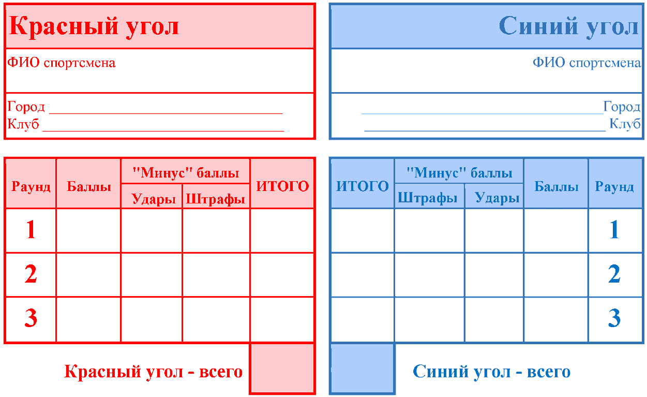

Рефери: |  |  | Судья:
Регион: |  |  | Регион:

РЕШЕНИЕ
Победитель: |  |  |  |  |  |  |  | Город_____________________________  Клуб______________________________
Победа по: |  |  |  |  |  |  |  |  | В случае ничьей:
P | KO/KD | DISQ | RSC |  | RSCH | W.0. | AB |  | Лучший в последнем раунде
 |  |  |  |  |  |  |  |  | Более активный
P - победа по очкам |  |  |  | RSC - остановка боя |  |  |  |  | Больше ударов ногами
KO - нокдаун |  |  |  | RSCH - Жесткий удар в голову |  |  |  |  | Лучшая защита
KD - нокаут |  |  |  | W.0. - неявка |  |  |  |  | Лучшая техника и стиль
DISQ - дисквалификация |  |  |  | AB - отказ от поединка |  |  |  |  | Судья: | ________________________  подпись
L - выход за татами |  |  |  | "-1" - +3 удара |  |  |  |  | Судья:

Пометки в течение поединка

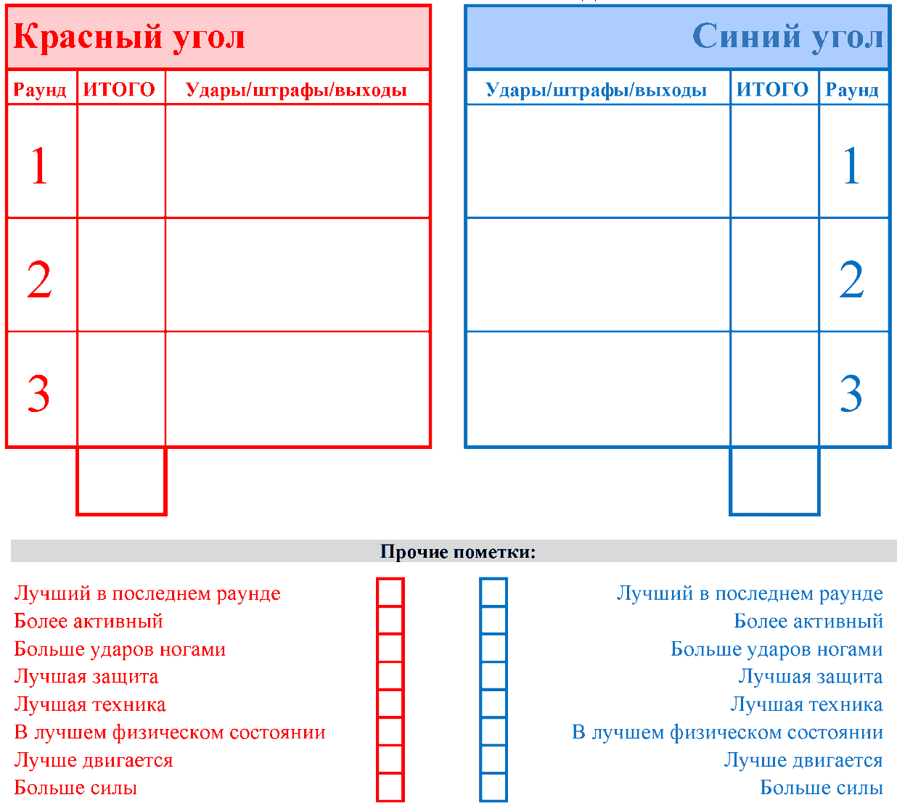

Лайт - контакт | фулл/лоу/К1 |  | Техника
1 | 1 | баллы | - удар рукой  - удар ногой  - подсечка
2 | 1 | баллы | - удар ногой в голову  - удар ногой в корпус в прыжке
3 | 1 | баллы | - удар ногой в голову в прыжке

Судья: | _____________________  подпись

Приложение N 5.

ОТЧЕТ
о проведенном спортивном соревновании

О проведении ____________________________ по ______________________________

1. Сроки проведения с "__" __________ 20__ г. по "__" ___________ 20__ г.

2. Место проведения (субъект Российской Федерации, город):
___________________________________________________________________________

3. Наименование спортивного сооружения:
___________________________________________________________________________

4. Всего участников соревнований _____, из ______ субъектов Российской
Федерации.

Спортсменов ______ человек, в том числе _____ мужчин, _____ женщин.
Представителей, тренеров ________ человек.

5. Количество судей (всего) _____ человек, в том числе иногородних человек.
Уровень подготовки судей по судейским категориям: МК_____, ВК ______,
других категорий_____.

6. Состав участвующих команд (регионов), в том числе количество
спортсменов, тренеров и другого обслуживающего персонала:

N  п/п | Команда (субъект Российской Федерации) | Спортсмены |  |  | Тренеры и обслуживающий персонал,  человек | Всего
N  п/п | Команда (субъект Российской Федерации) | Мужчины | Женщины | Всего | Тренеры и обслуживающий персонал,  человек | Всего

7. Уровень подготовки спортсменов:

Спортивное звание, разряд | Возрастные группы |  |  |  |  |  | Всего
Спортивное звание, разряд | Мужчины | Женщины | Юниоры | Юниорки | Юноши | Девушки | Всего
ЗМС,
МСМК
МС
КМС
1 р.
II р.
III р.
I юн.
II юн.

8. Представительство спортивных организаций:
Вооруженные силы __________, Минобрнауки России __________________________,
"Динамо" __________________, ФСО профсоюзов "Россия" _____________________,
"Юность России" ___________, РС СО "Спартак" _____________________________,
РФСО "Локомотив" __________, спортивные клубы (СК) _______________________,
РССС_____________________, другие организации ____________________________.

9. Принадлежность к спортивной школе:
ДЮСШ _______, СДЮШОР _____, УОР ________, другие организации___________чел.

10. Выполнение (подтверждение) нормативов (количество показанных
результатов):
МСМК ____________ МС ________ КМС _______
первый спортивный разряд _____
второй спортивный разряд _____
третий спортивный разряд ______
первый юношеский спортивный разряд ______________________.

11. Результаты соревнований:

Занятые места | Возрастная группа |  | Возрастная группа
Занятые места | Спортсмен | Субъект Российской Федерации | Спортсмен | Субъект Российской Федерации
1 (личные)
2 (личные)
3 (личные)
4 (личные)
5 (личные)
6 (личные)

12. Количество субъектов Российской Федерации команд (перечислить
территории согласно занятым местам):

Место | Команда (субъект Российской Федерации) | Количество медалей
Место | Команда (субъект Российской Федерации) | Золото | Серебро | Бронза

13. Общая оценка состояния спортивной базы, наличие и состояние спортивного
оборудования и инвентаря, возможности для разминки и тренировок:
___________________________________________________________________________
___________________________________________________________________________
___________________________________________________________________________
14. Общая оценка состояния и оснащения служебных помещений - раздевалок для
спортсменов, помещений для судей и других служб:
___________________________________________________________________________
___________________________________________________________________________
___________________________________________________________________________
15. Информационное обеспечение соревнований - табло, радиоинформация,
своевременность и доступность стартовых протоколов и результатов
соревнований, обеспечение судейской коллегии средствами вычислительной
техники и множительной аппаратурой:
___________________________________________________________________________
___________________________________________________________________________
___________________________________________________________________________
16. Обеспечение работы средств массовой информации - места на трибунах,
помещение для пресс-центра и так далее, в том числе освещение соревнования
в местных средств массовой информации (копии публикаций прилагаются):
___________________________________________________________________________
___________________________________________________________________________
___________________________________________________________________________
17. Количество зрителей ______________ чел.
18. Общая оценка качества проведения соревнований - точность соблюдения
расписания, объективность судейства (с указанием нарушений правил
соревнований):
___________________________________________________________________________
___________________________________________________________________________
___________________________________________________________________________
19. Медицинское обеспечение соревнований, в том числе сведения о травмах и
других несчастных случаях:
___________________________________________________________________________
___________________________________________________________________________
___________________________________________________________________________
20. Общая оценка качества размещения, питания, транспортного обслуживания,
организации встреч и проводов спортивных делегаций, шефская работа и тому
подобное:
___________________________________________________________________________
___________________________________________________________________________
___________________________________________________________________________
21. Общая оценка соблюдения мер по обеспечению безопасности при
проведении соревнования:
___________________________________________________________________________
___________________________________________________________________________
___________________________________________________________________________
22. Выводы и предложения (замечания) по подготовке и проведению
соревнования:
_______________________________________________________________________
___________________________________________________________________________
___________________________________________________________________________

Приложения:
1. Полный состав судейской коллегии с указанием выполняемых на соревновании
функций (судейская категория, субъект Российской Федерации, город).
2. Итоги командного первенства.
3. Протоколы (результаты) соревнований, подписанные главным судьей и
главным секретарем.

Главный судья _______________ _______________________
(подпись) (расшифровка подписи)
Главный секретарь _______________ _______________________
(подпись) (расшифровка подписи)
"__" ____________ 20__ г.

Приложение N 6.

Логотип ОСФ |  | ГРАФИК РАБОТЫ СУДЕЙ
Логотип ОСФ |  | Соревнование |  |  |  |  | Дата "__" _________ 20__ г.
Ринг (татами) N __ Спортивная дисциплина: |  |  |  |  |  | фулл-контакт, лоу-кик, К1,
 |  |  | поинтфайтинг, лайт-контакт, сольные композиции
 |  |  |  |  | нужное обвести

N | ФИО | Регион | 1 | 2 | 3 | 4 | 5 | 6 | 7 | 8 | 9 | 10 | 11 | 12 | 13 | 14 | 15 | 16 | 17 | 18 | 19 | 20
N | ФИО | Красный
N | ФИО | Синий
1
2
3
4
5
6
7
8
9
10

N | ФИО | Регион | 21 | 22 | 23 | 24 | 25 | 26 | 27 | 28 | 29 | 30 | 31 | 32 | 33 | 34 | 35 | 36 | 37 | 38 | 39 | 40
N | ФИО | Красный
N | ФИО | Синий
1
2
3
4
5
6
7
8
9
10

--------------------------------
<*> Обозначения: Р - рефери, Б - боковой судья, К - судья счетчик ног, Х - судья-хронометрист, / - не обслуживает данный поединок

Главный судья ___________________/____________________/
Старший судья по рингу/татами __________________/___________________/

Приложение N 7

Жесты рефери, используемые на татами

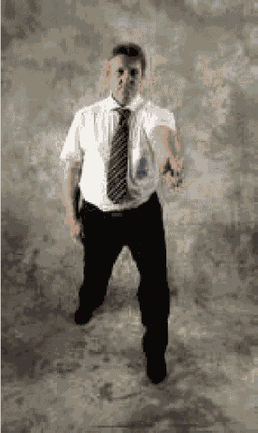 | 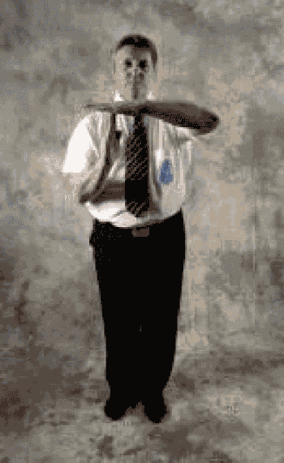 | 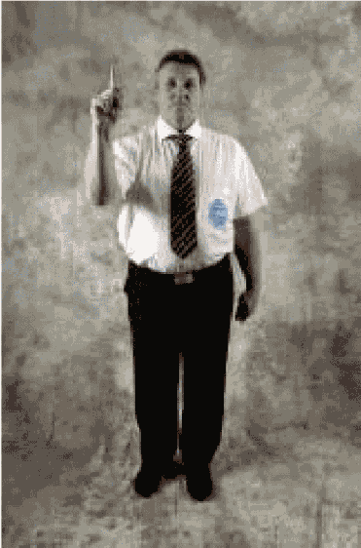 | 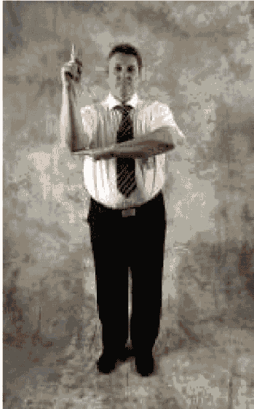
ФАЙТ | ТАЙМ | УСТНОЕ ПРЕДУПРЕЖДЕНИЕ | 1-е ОФИЦИАЛЬНОЕ ПРЕДУПРЕЖДЕНИЕ
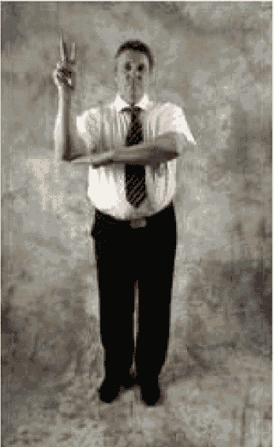 | 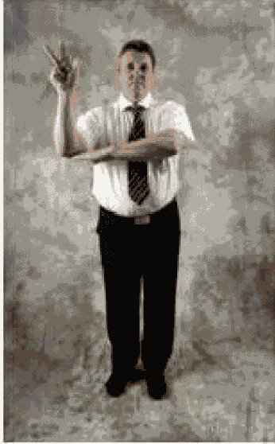 | 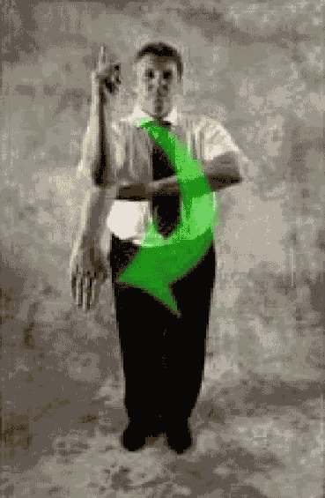 | 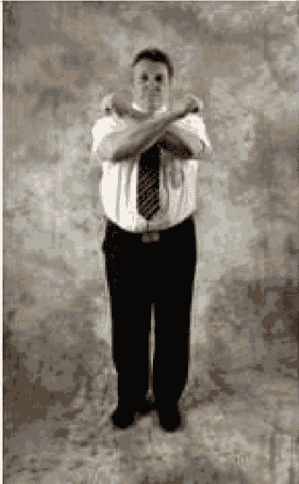
2-е ОФИЦИАЛЬНОЕ ПРЕДУПРЕЖДЕНИЕ | 3-е ОФИЦИАЛЬНОЕ ПРЕДУПРЕЖДЕНИЕ | МИНУС БАЛЛ | ДИСКВАЛИФИКАЦИЯ
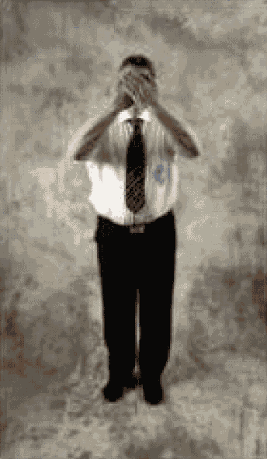 | 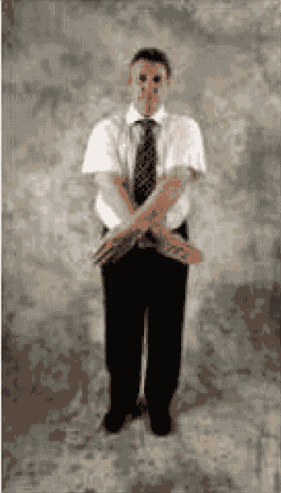 | 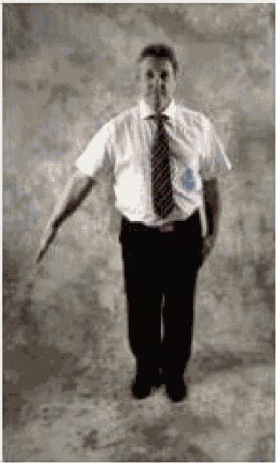 | 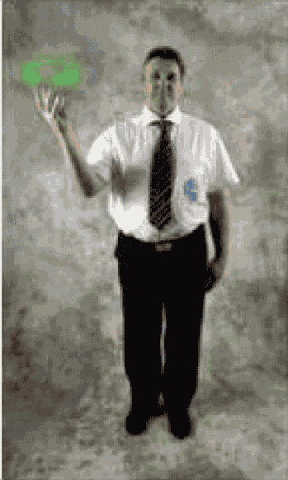
НЕ ВИДЕЛ УДАРА | НЕТ БАЛЛОВ | ВЫХОД | ПОВОРОТЫ
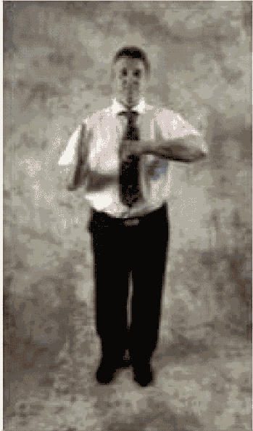 | 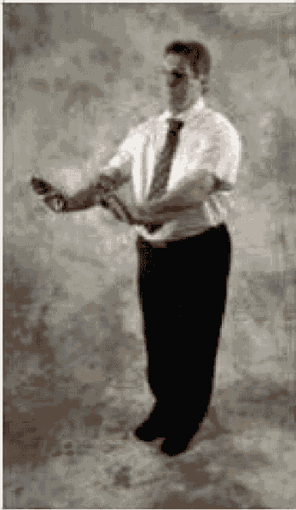 | 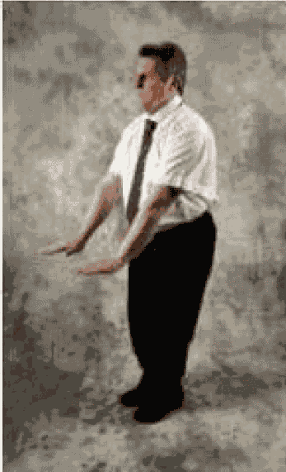 | 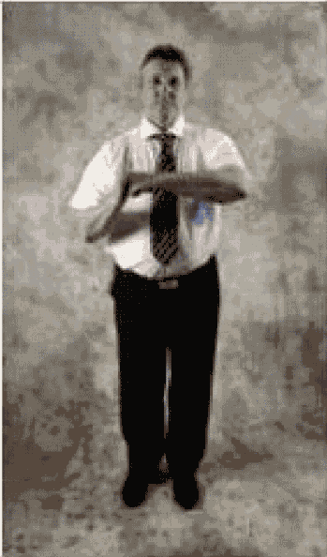
УДАР НЕ ДОСТИГ ЦЕЛИ | ТОЛЧОК | ПАДЕНИЕ НА ПОЛ | ПРЕВЫШЕНИЕ СТЕПЕНИ КОНТАКТА

Присуждение баллов в спортивной дисциплине "поинтфайтинг"
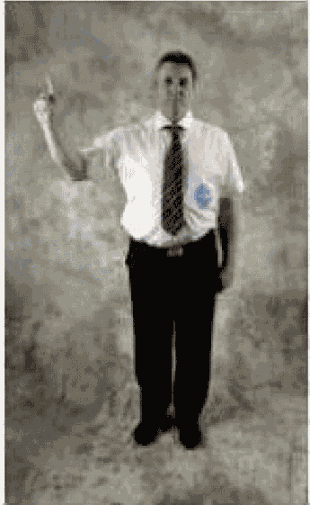 | 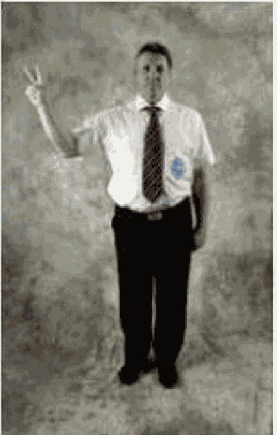 | 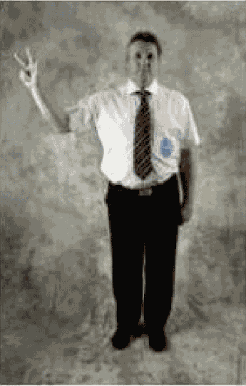 | 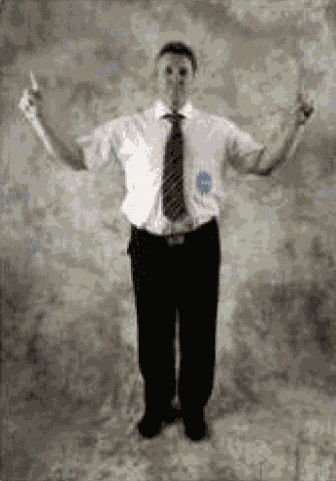
ОДИН БАЛЛ | ДВА БАЛЛА | ТРИ БАЛЛА | 1 БАЛЛ КРАСНЫЙ  1 БАЛЛ СИНИЙ

Жесты рефери, используемые в ринге

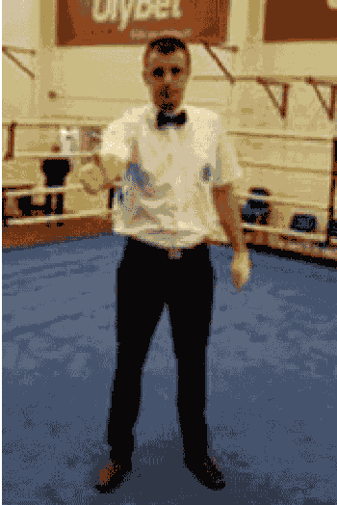 |  | 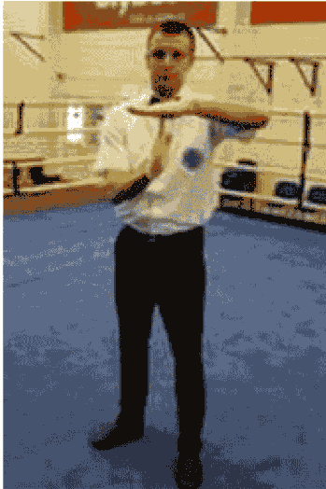 |  | 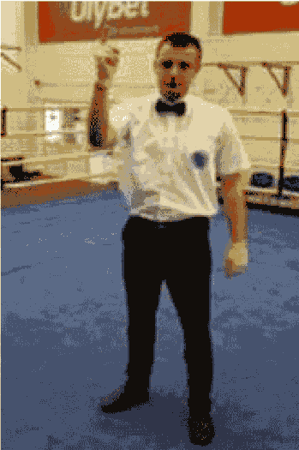 |  | 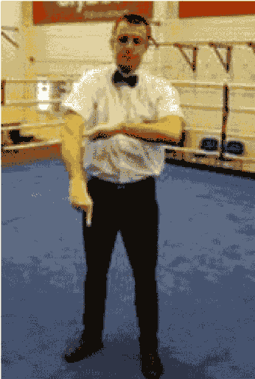
ФАЙТ-СТОП |  | ТАЙМ-СТОП ТАЙМ |  | ОФИЦИАЛЬНОЕ ПРЕДУПРЕЖДЕНИЕ |  | МИНУС БАЛЛ
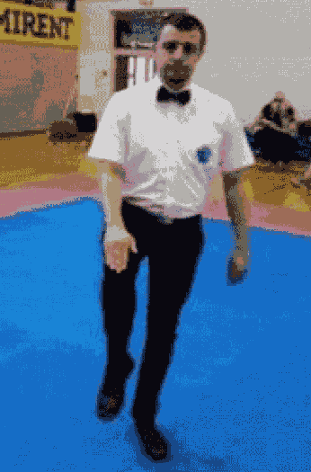 |  | 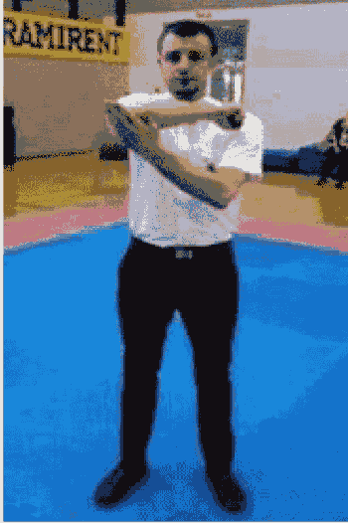 |  | 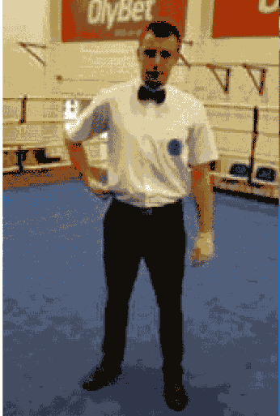 |  | 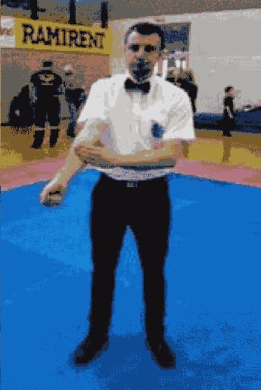
УДАР КОЛЕНОМ |  | УДАР ЛОКТЕМ |  | ЗАХВАТ НОГИ |  | УДАР ПРЕДПЛЕЧЬЕМ
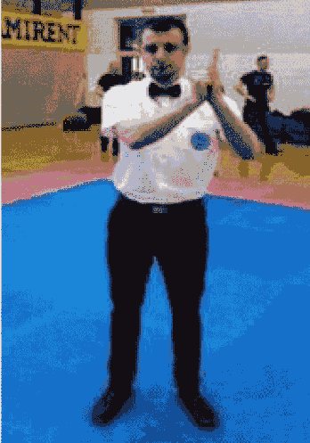 |  | 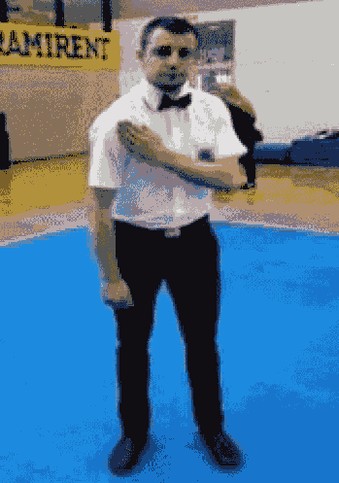 |  | 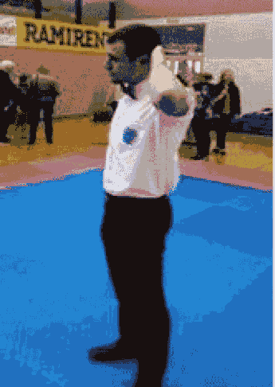 |  | 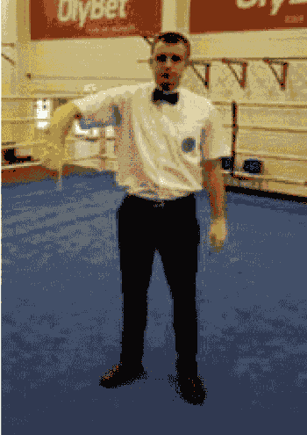
УДАР ОТКРЫТОЙ ПЕРЧАТКОЙ |  | УДАР ПЛЕЧОМ |  | УДАР В ЗАТЫЛОК |  | ИЗБЕГАНИЕ ПОЕДИНКА
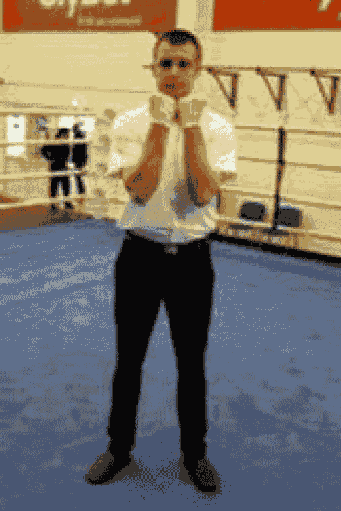 |  | 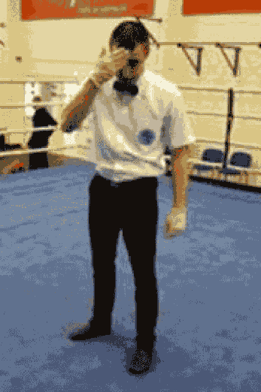 |  | 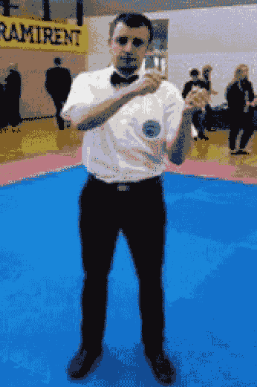 |  | 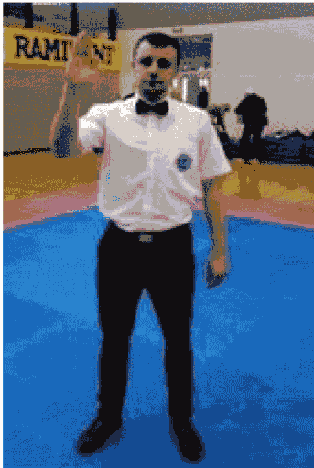
ЗАХВАТ |  | УДАР ГОЛОВОЙ |  | БОРЬБА |  | ПОВОРОТЫ
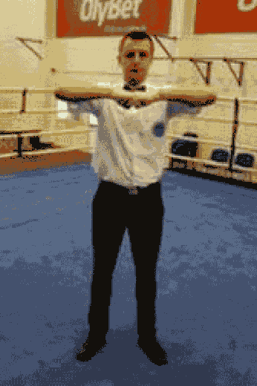 |  | 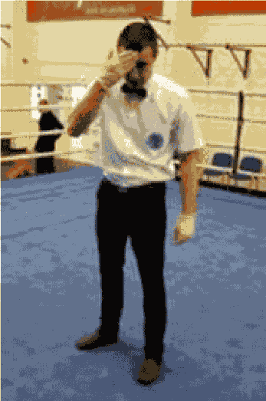 |  | 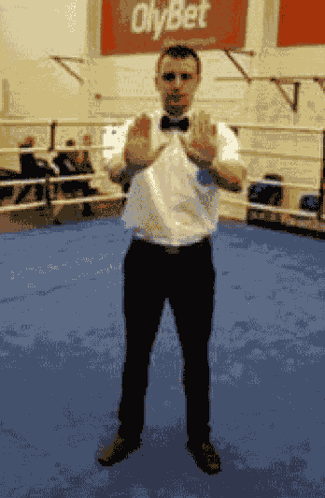 |  | 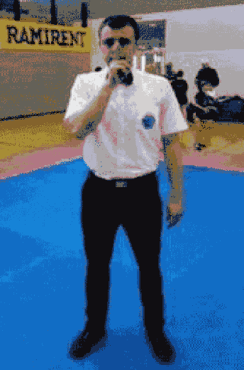
РУКОПОЖАТИЕ |  | ГОЛОВУ ВЫШЕ |  | ТОЛЧКИ |  | НЕ РАЗГОВАРИВАТЬ
 | 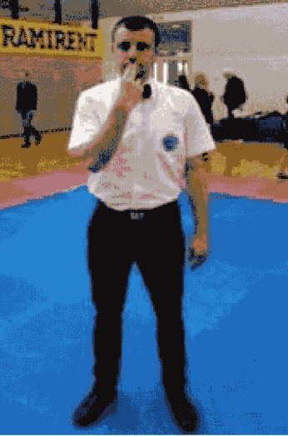 |  | 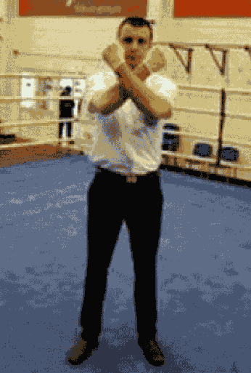 |  | 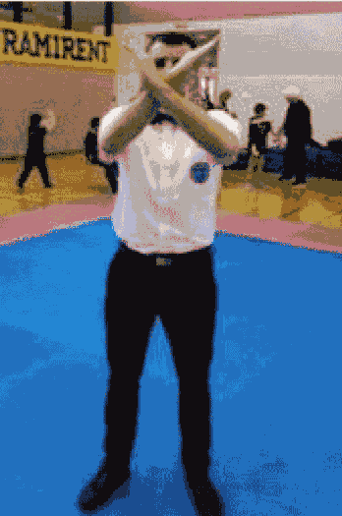
 | ПРОВЕРИТЬ КАПУ |  | ДИСКВАЛИФИКАЦИЯ |  | НОКАУТ

Приложение N 8.
Заявка

для вызова судей для судейской коллегии
для вызова на _____________________________________________по кикбоксингу
название спортивных соревнований
________________________________________________________________________
даты и место проведения

N  п/п | Наименование судейской должности | Ф.И.О. | Регион | Квалификационная  категория

ГСК
1 | Главный судья соревнований
2 | Заместитель главного судьи
3 | Главный секретарь соревнований
4 | Старший судья <*>

Судейская коллегия
5 | Рефери <**>
6 | Боковой судья <***>

Представитель проводящей организации
7 | Технический делегат федерации по виду спорта "кикбоксинг"

--------------------------------
<*> Количество старших судей зависит от количества соревновательных площадок.
<**> Не менее 2-х рефери на каждую соревновательную площадку.
<***> Всего - не менее 6 судей на каждую соревновательную площадку.

Председатель судейской
коллегии ОСФ виду спорта "кикбоксинг" ______________________

Приложение N 9.

КОЛИЧЕСТВЕННЫЙ СОСТАВ СУДЕЙСКОЙ КОЛЛЕГИИ

N п/п | Наименование судейской должности | Спортивные соревнования с количеством спортсменов до 1000 человек | Спортивные соревнования с количеством спортсменов до 500 человек | Спортивные соревнования, с количеством спортсменов до 200 человек

Судейская коллегия
1 | Старший судья | 4 | 2 | 1
2 | Заместитель главного секретаря | 3 | 2 | 1
3 | Секретарь | 1 | 1 | 1
4 | Рефери | 60 | 42 | 21
5 | Боковой судья | 60 | 42 | 21
6 | Судья-хронометрист | 4 | 2 | 1
7 | Судья при участниках | 2 | 2 | 1
8 | Судья-информатор | 4 | 2 | 1
9 | Судья-паспортист | 6 | 4 | 2
10 | Судья счетчик ударов ногами | 16 | 12 | 8
11 | Судья оператор электронной системы | 4 | 2 | 1
12 | Судья по музыке ("сольные композиции") | 3 | 2 | 1

Вспомогательный персонал
1 | Главный врач | 1 | 1 | 1
2 | Бригада скорой специализированной, медицинской помощи | 2 | 2 | 1
3 | Подсобные рабочие | 15 | 10 | 5

